Жалпы маалымат:

История
Университет был основан в 1995 году^{[3]}, после состоявшегося 30 сентября подписания уполномоченными органами Турции и Кыргызстана договора «Об учреждении в столице Кыргызстана — г. Бишкек Кыргызско-Турецкого университета „Манас“». Для первых же студентов университет открыл двери уже в 1997/98 учебном году.
Университет проводит набор студентов из Кыргызстана по результатам вступительного экзамена, организованного Центром набора и распределения студентов. Студенты из Турции также набираются по результатам экзамена, проводимого Центром набора и распределения студентов Турецкой Республики. Студенты других тюркоязычных государств и народностей набираются по результатам экзамена, проводимого также Центром набора и распределения студентов Турецкой Республики для тюркоязычных государств.
В весеннем семестре 2023/24 учебного года на 12 факультетах и в 1 профессиональной высшей школе обучались 4393 студента. Также в институте продолжали обучение 380 магистрантов и докторантов.
Университет является юридическим лицом, имеющим также как и университеты Турции, научную автономию. Обучение в университете является бесплатным, помимо этого студентам выдается стипендия, кроме того лучшим студентам присуждается отдельная стипендия за академическую успеваемость. Помимо прочего университет обеспечивает студентов учебными пособиями. Для учащихся в студенческой столовой продаётся обед по льготным ценам. Функционируют студенческие общежития университета. Языками обучения в университете являются кыргызский и турецкий языки. Кроме того преподаются английский и русский языки

Факультеты
- Гуманитарный факультет
- Факультет естественных наук
- Факультет искусств
- Факультет экономики и управления
- Факультет коммуникации
- Инженерный факультет
- Ветеринарный факультет
- Сельскохозяйственный факультет
- Факультет спортивных наук
- Факультет туризма
- Факультет теологии^{[5]}

Высшая школа
- Высшая школа иностранных языков

Награды
- Орден «Достук» (30 августа 2017, Кыргызстан) — «за особый вклад в развитие социально-экономического, духовного и интеллектуального потенциала Кыргызской Республики»^{[6]}.

Примечания
  - QS Asia University Rankings 2025 - Overall (англ.). Top Universities (23 января 2025). Дата обращения: 3 февраля 2025.
  - Шесть университетов Кыргызстана вошли в число лучших вузов Азии. kaktus.media (7 ноября 2024). Дата обращения: 3 февраля 2025. Архивировано 7 декабря 2024 года.
  - Кыргыз-Түрк «Манас» университети // «Кыргызстан» улуттук энциклопедия = Национальная энциклопедия «Кыргызстан». Каледон бүктөлүшү — Кяхта келишими (кирг.) / под ред. У. А. Асанова. — Бишкек: Мамлекеттик тил жана энциклопедия борбору, 2012. — Т. 4. — С. 771—772. — 832 с. — ISBN 9789967141049.
  - О Манасе. Кыргызско-Турецкий Университет Манас. Дата обращения: 9 августа 2016. Архивировано из оригинала 6 сентября 2016 года.
  - Образование. Кыргызско-Турецкий Университет Манас. Дата обращения: 9 августа 2016. Архивировано из оригинала 6 сентября 2016 года.
  - О награждении государственными наградами Кыргызской Республики. Президент Кыргызстана (30 августа 2017). Дата обращения: 22 ноября 2017. Архивировано 10 августа 2019 года.

Кыргызско-Турецкий университет «Манас»
(КТУ «Манас»)
кирг. Кыргыз-Түрк «Манас» университети
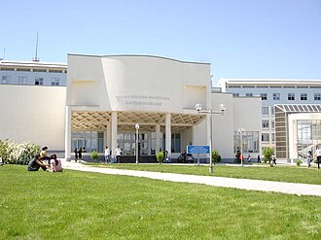
Международное название | англ. Kyrgyz-Turkish Manas University
Девиз | Bir üniversiteden ötesi…  Больше, чем просто университет
Год основания | 1995
Ректор | Алпаслан Жейлан
Расположение | Кыргызстан, Бишкек
Юридический адрес | Бишкек, Проспект Мира, 56
Сайт | manas.edu.kg/ru
Награды | 
Кыргызско-Турецкий университет Манас – высшее учебное заведение с особым статусом, созданный на основе межправительственного Соглашения между Кыргызстаном и Турцией, подписанного 30 сентября 1995 года.
Университет является государственным высшим учебным заведением, в котором обучение осуществляется на бесплатной основе. Выпускникам университета выдаются дипломы государственного образца Кыргызской Республики, которые признаются в обеих странах.
Деятельность университета регулируется Договором между Правительством Кыргызской Республики и Правительством Турецкой Республики о дальнейшей деятельности Кыргызско-Турецкого университета «Манас», подписанного 26 апреля 2011 года, а также Устава Кыргызско-Турецкого университета «Манас».
Контроль за деятельностью университета с кыргызской стороны осуществляется Министерством образования и науки Кыргызской Республики, а с турецкой стороны – Комитетом высшего образования Министерства национального образования Турецкой Республики.
Университет осуществляет подготовку по 78 программам, из которых: среднее профессиональное образование – 7 (9%), бакалавриат – 42 (54%), магистратура – 20 (26%), докторантура (PhD) – 9 (11%). Все программы, кроме программ докторантуры (PhD), лицензируются и аттестуются в установленном порядке Министерством образования и науки Кыргызской Республики. Дипломы университета признаются как в Кыргызстане, так и в Турции.
Обучение и научные исследования проводятся на 9 факультетах (гуманитарный, естественных наук, экономики и управления, теологии, коммуникации, инженерный, ветеринарный, сельскохозяйственный и факультет искусств), 3 высших школах (физической культуры и спорта, туризма и гостиничного дела и иностранных языков), 1 профессиональной школе (2 годичная), 3 исследовательских центрах (центр исследования Центральной Азии, Центр исследования тюркской цивилизации и Центр изучения биоразнообразия и биотехнологии). Функционирует Центр дистанционного образования, задачей которого является организация обучения по отдельным предметам учебных программ квалифицированными зарубежными специалистами с использованием информационно-коммуникационных технологий.
Источник: https://bilim.akipress.org/profile:2232/kyrgyzskotureckii-universitet-/?f=cp
9:59 23 декабря 2020
Преподаватели КТУ «Манас» вошли в список влиятельных ученых мира
Автор: манас
Профессор Нахит Акташ и профессор Мехмет Кобя из инженерного факультета Кыргызско-Турецкого университета «Манас» вошли в список самых влиятельных ученых мира. Об этом сообщает пресс-служба вуза.
Список был составлен Стэндфордским университетом.
При составлении списка американские и голландские ученые изучили работы примерно 7 миллионов исследователей. При создании списка учитывались такие переменные, как количество научных статей в мире, количество цитирований, количество авторов и ранг авторов.
Список, составленный в результате исследования, был опубликован авторитетным научным журналом Plos Biology. В этот список включены 857 ученых из Турции.
Подробнее https://bilim.akipress.org/unews/un_post:18661//?f=cp

16:42 9 апреля 2021
КТУ «Манас» заключил соглашение о сотрудничестве с Санкт-Петербургским институтом иностранных языков
Автор: Айзат Таласбаева
30 марта 2021 года было подписано соглашение о сотрудничестве между Кыргызско-Турецким университетом «Манас» и Институтом иностранных языков города Санкт-Петербург, Россия.
Соглашение подписали ректор КТМУ, профессор Алпаслан Жейлан и ректор Санкт-Петербургского института иностранных языков, профессор Марина Пименова.
Целью соглашения является обмен информацией и опытом между учебными заведениями, создание совместных программ обучения для студентов, обмен опытом между преподавателями, совместная организация конференций и форумов, оказание методической и иной помощи в рамках развития обмена знаниями.
Также в рамках сотрудничества организуются научные, культурные мероприятия, осуществляется сотрудничество в академической сфере.
Подробнее https://bilim.akipress.org/unews/un_post:21108//?f=cp

Услуги питания

Столовые, буфеты и кафетерии
В целях удовлетворения потребностей студентов и сотрудников Кыргызско-Турецкого университета «Манас» в общественном питании в главном корпусе и студенческом кампусе им. Ч. Айтматова функционируют столовые. Во всех столовых университета посетителям предоставляется горячее питание. Нуждающимся студентам из фонда, сформированного за счет пожертвований академического и административного персонала университета, оказывается социальная помощь в виде бесплатного питания. Для проживающих в общежитии студентов предоставляется бесплатный завтрак. В буфетах имеется услуга бесплатного обслуживания для определенной категории студентов, поддерживающегося сотрудниками университета на благотворительной основе. Эта услуга базируется на специально разработанной электронной программе.
Услуги общественного питания:
Целью отдела социальных объектов и общественного питания является оказание студентам и сотрудникам университета услуг по сбалансированному и рациональному питанию с соблюдением всех санитарно-гигиенических норм и правил. Весь процесс приготовления пищи проходит на кухне объектов социального назначения, расположенных на территории кампуса им. Ч. Айтматова. Пищевой блок университета отвечает за организацию питания студентов и сотрудников университета в обеденное и вечернее время. Меню на месяц разрабатывается с учетом физиологических потребностей студентов, требуемой калорийности суточного рациона, оптимального количества основных пищевых веществ и сезонности. В основе меню лежит: горячие, холодные закуски, салаты, блюда из мяса, курицы и рыбы, десерты, выпечка, фрукты итд. Для студентов и сотрудников университета отдел организации общественного питания предлагает услуги быстрого обслуживания в нескольких буфетах. Услугами буфетов в среднем пользуются около 4000-5000 человек ежедневно. В буфетах предлагается ассортимент продукции и услуг, реализующее кондитерское и хлебобулочное изделия, горячие и прохладительные напитки, пиццы, пиде, лахмажун, гозлеме, блины, котлеты, салаты, тосты итд. Буфеты осуществляют реализацию продуктов питания и напитков с 8:00 до 23:00 часов. Ежедневно от каждой партии приготовленных блюд отбирается проба, которая храниться на протяжении 72 часов в соответствующих условиях. Для студентов, задействованных в мероприятиях управления здравоохранения, культуры и спорта, организовываются перекусы, кофе-брейки, обеды и ужины. Все работники пищевого блока работают в чистой униформе, головных уборах, перчатках и нарукавниках. Меню на месяц, разработанное инженером-технологом пищевой промышленности с учетом требуемой суточной калорийности рациона в зависимости от сезона, публикуется на сайте университета.
- Качественное питание в столовой на 1012 посадочных мест для студентов и 400 посадочных мест для сотрудников.
- Стоимость разового питания для студентов – 80 cом
- Всего кафетерий – 12

Спортивные, социальные и культурные мероприятия

В нашем университете уделяется большое внимание спорту и физическому развитию студентов. В вузе функционирует большое количество спортивных залов. В них проводятся занятия более чем по 12 видам спорта.

Общежития КТУ Манас

В нашем кампусе есть все условия для удобства и развития студента, как в учебном плане, так и в социальном.
В начале 2000-2001 учебного года Кыргызско-Турецкий университет « Манас», начал предоставлять своим студентам студенческое общежитие. Студенты, которые живут в студенческих общежитиях, чувствуют покой, доверие и свободу. Если брать во внимание все предоставленные возможности и условия, то можно с уверенностью говорить, что наши студенческие общежития лучшие в стране, и они могут служить примером. Мы стараемся, чтобы наши студенты были разносторонне-развитыми личностями, поэтому им предоставляется не только проживание, но и социально- культурные и спортивные мероприятия, где они могут показать себя. С этой целью в определенное время проводятся различные мероприятия: чтение литературных стихов, беседы, разговоры и развлекательные вечера, постановка театральных игр, поздравления, информационные совещания, походы и спортивные соревнования. Таким образом, студенты, приехавшие со всех стран Тюркского Мира, имеют возможность узнать друг - друга и слиться в одно целое. Студенты, проживающие в Старом общежитии, которое начало предоставлять свои услуги в 2000-м году (в наличии которого 500 мест), и Новом общежитии, которое начало свою работу в 2013 году (в наличии 688 мест), имеют возможность выучить языки, культуру и традиции друг друга.
Персонал студенческого общежития составляют опытные руководители и работники, которые на высоком уровне предоставляют спектр различных услуг. Что касается иностранных студентов подготовительных курсов, первоначально идет ознакомительная работа с ними и никаких определений их баллов в первое время не производится, то есть они зачисляются в общежитие вне очереди. Студентам, не обучающимися на подготовительных курсах, но набравшие на вступительных экзаменах наивысшие баллы и являющимися успешными на протяжении всего учебного процесса, места в общежитии предоставляются в первую очередь. Также рассматриваются средние баллы в конце учебного года, которые накапливаются с 1 го курса. Если студент и раньше проживал в общежитии рассматривается его отношение к правилам поведения в общежитии, принимал ли он участие в мероприятиях или нет и т.д.. После проведения всех проверочных работ, учитывая все плюсы и минусы, студентам даются баллы и, начиная со студента, набравшего самый наивысший балл устанавливается очередь. ( Подробную информацию можете прочитать в директиве студенческого общежития КТУМ). Иностранные студенты, не обучающиеся на подготовительных курсах, смогут жить в общежитии только в том случае, если у них хорошая успеваемость в учебе. Если успеваемость студентов (включая иностранных студентов) 1, 2, 3, 4 курсов неудовлетворительная, им не дается право регистрироваться первыми. Учитывая экономические возможности студентов, цены на общежития установлены довольно низкие. Проживание в старом общежитии стоит 1200 сом, в новом общежитии 1500 сом. Оплата производится наличными деньгами в начале каждого полугода. Также производится депозит в сумме 2500 сом. ( Эти деньги возвращаются в конце года)
Старое общежитие состоит из двух частей, 1я половина мужской блок, 2я половина женский блок. В каждой комнате проживают по 4 или 6 человек. В каждой комнате есть туалет и душ. Есть также беспроводной бесплатный интернет, а также присутствует отдельное интернет-кафе.
Центр здоровья, центр саморазвития и консультирования студентов, а также центральная библиотека КТУМ всегда рада приветствовать наших студентов. Для занятия спортом оборудованы газон для футбола и площадки из каучука для волейбола и баскетбола. Эти площадки и новый закрытый спортивный комплекс также всегда открыты для студентов. Буфет- кафетерии готовы обслуживать студентов с 08:00 до 23:00. Уборка в комнатах студенческого общежития производится самими студентами, уборка коридоров и окружающей среды производятся работниками фирмы, с которыми заключен договор. Охрана и безопасность в кампусе Джал полностью под наблюдением работников службы безопасности нашего университета.

Библиотеки

Библиотека Кыргызско-Турецкого университета "Манас" открылась в 1998 году. Цель библиотеки - удовлетворение информационных потребностей и обеспечение доступа к информации научных работников и студентов по естественным наукам, инженерному делу, иностранным языкам, искусству, спорту, социальным и демографическим наукам. Пользователям предоставляется информация, как на традиционных печатных носителях, так и в виде электронной информации через WEB ресурсы. Организован для читателей электронный каталог.

Обслуживание
Читатели могут пользоваться всеми изданиями находящимися в библиотеке. Абонементом могут пользоваться только персонал и студенты КТМУ.

Условия абонемента
Желающие воспользоваться услугами абонемента обязаны показать удостоверения КТМУ. Студенты и персонал могут взять на абонементе 5 изданий сроком на 15 дней. Если нет других желающих на данное издание, то срок продлевается 3 раза. Издания могут быть продлены на абонементе или на Web сайте через личный доступ за 3 три дня до окончания срока возврата. Если издание отложено другими читателями операция продления срока не проводится. Справочные, периодические издания, авторефераты, резервированные, видео и аудио материалы не выдаются на дом. Этими изданиями разрешается пользоваться только в библиотеке. Если желаемая книга находится на руках, то можно отложить, открывая личный доступ в электронном каталоге. При возврате отложенной литературы вас оповестят через э-почту. Издание ожидает 3 дня на "Полке отложенных изданий". Если за это время на данное издание не было запроса, то информируется следующий читатель или издание возвращается в фонд.
Образец процесса продления и отложки найдете здесь.

Санкции
Выданные издания обязаны возвратить в срок, за каждое издание и каждый просроченный день взимается штраф в размере 3 сома. Если книга потеряна, то читатель обязан восстановить издание. В случае не возможности восстановления издания, оплачивается штраф в 4-кратном размере с читателя.

Необходимые требования
- Соблюдайте тишину в библиотеке, не работайте группами.
- Использованные книги пожалуйста, оставляйте на столах.
- Не пользуйтесь сотовыми телефонами в библиотеке.
- Не входите в библиотеку с пищей и питьевыми напитками.
- Подчиняйтесь обращенным к вам предупреждениям и замечаниям сотрудников библиотеки.
Время работы
Академический период:
Центральная библиотека:
Понедельник-Пятница: 08:30-22:00 (между интервалами 17:30-22:00 читателям книги не выдаются, могут пользоваться только читальным и компьютерным залом);
Суббота: 11:00-22:00 (между интервалами 18:00-22:00 читателям книги не выдаются, могут пользоваться только читальным и компьютерным залом);
Воскресенье: 14:00-20:00 (в этот день абонемент не работает, читатели могут пользоваться только читальными залами);
Библиотека им.проф.,док. А.Санжара:
Понедельник - Пятница: 08:30-20:00 (между интервалами 17:30-20:00 читателям книги не выдаются, могут пользоваться только читальным и компьютерным залом);
Суббота-Воскресенье: Выходной.
Читальный зал подготовительного курса (Главный корпус):
Понедельник-Пятница: 08:30-17:30;
Суббота-Воскресенье: Выходной.
Летний период (Все читальные залы):
Понедельник - Пятница: 08.30 - 17.30;
Суббота-Воскресенье: Выходной.

Медицинский центр

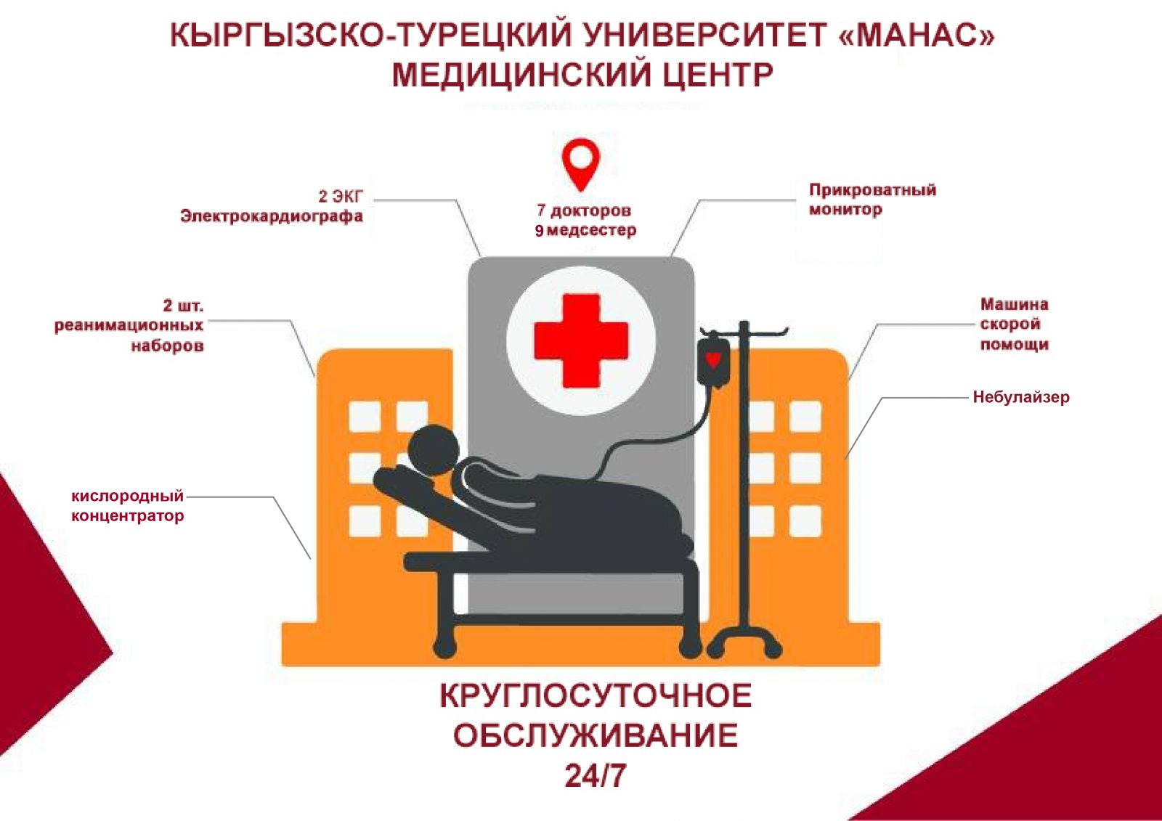
Директор : Гулфия Губайдилина
Контакты:
Tел.: +996 312 25 29 73
Факс: +996 312 541935
г. Бишкек, мкрн. Жал, кампус им. Ч. Айтматова.

Как доехать до университета по прибытию в Бишкек? (Для студентов из другой страны)
Вы должны до вылета в г. Бишкек отправить ваши данные и дату вылета по электронной почте, по телефону или по факсу в наш университет. В Бишкеке вас будут встречать в аэропорту.
Как можно доехать в общежитие, если по какой-либо причине я не смог связяться с университетом?
В случае непредоставления информации в университет, в аэропорту г. Бишкек обратитесь к сотрудникам аэропорта и вы должны сделать следующее: во-первых, вы должны найти обменный пункт и обменять валюту 10-15 USD на сомы (1 доллар США на апрель 2015 года стоит около 60 Кыргызских сомов). Во-вторых, можете в аэропорту договориться с таксистами, желательно (Manas Taksi или Express Taksi). Мы рекомендуем вам выбрать эти такси, с точки зрения безопасности и стабильности цен. Примерно цена будет от аэропорта до Студенческого общежития около 10 долларов США (600 сом).
Есть ли свободное место в общежитии?
Да, есть свободные места в общежитии. Прежде чем остановиться в общежитии, вы должны пройти окончательную регистрацию университета и в студенческом общежитии.
Если со мной приедет один из членов моей семьи, может ли он временно погостить в общежитии?
Да, возможно. Но если он родственник.
Может ли быть такое, что в общежитии нет мест?
Места в общежитие выделяются студентам, учащимся на подготовительных курсах и для всех приезжих студентов за предельных государств Кыргызстана. Студенты с 1 по 4 курсы могут проживать в общежитии с условием того, если они не нарушали инструкцию по проживанию в общежитии, а также за хорошую успеваемость в учебном году.
Должны ли студенты жить в общежитии?
Нет, но студентам подготовительного курса рекомендуется оставаться в общежитии, так как здесь хорошо изучаются языки.
В одиночку или с друзьями могу ли я снять квартиру?
Да, возможно.
Сколько стоит снять квартиру в Бишкеке?
От 150 долларов до 300 долларов за однокомнатную квартиру. Цена зависит от условий комфорта и месторасположения.
Куда мне обратиться, если я заболею?
В медицинском центре Университета работают квалифицированные врачи и медсестры, которые предоставят вам медицинскую помощь. В случае заболевания, студенты могут обращаться в медицинский центр, где проведут осмотр, лабораторную и инструментальную диагностику и лечение. Нуждающиеся в стационарном лечении больные, направляются в соответствующие лечебные учреждения г. Бишкек.
Платны ли услуги в медицинском центре Университета?
За исключением лабораторной диагностики, медицинские услуги и лекарственные препараты, имеющиеся в медицинском центре, предоставляются бесплатно. В случае лечения в муниципальных лечебных учреждениях г. Бишкек, студенты Университета обслуживаются в условиях равных гражданам Кыргызской Республики. В частных лечебных учреждениях медицинские услуги оказываются на платной основе.
Должен ли я привезти с собой лекарства ?
Лекарственные средства, производимые и продаваемые на международном рынке, можно приобрести в Кыргызской Республике. Тем не менее, студентам, страдающим каким-либо хроническим заболеванием, стоит привезти с собой лекарственные препараты в необходимом количестве.
Сколько мест в общежитии?
В общем, в общежитии 1388 мест.
На каких условиях студент может получить место в общежитии?
Студенты, прибывшие из-за рубежа, могут зарегистрироваться в общежитии после общей регистрации в университете. В то время как студенты старшего курса обязаны заполнять анкету каждый год в мае месяце. Заявки будут рассматриваться руководством общежития.
Какова месячная стоимость проживания в общежитии?
Место в общежитии стоит 1500 сом – А Блок и 1200 сом - Б Блок и С Блок , дополнительно студенты должны внести депозит в размере 2500 сом. Депозит возвращается студенты во время выписки из общежития.
Сколько студентов проживают в одной комнате?
В одной комнате проживают 4, 6 и 8 человек.
Допускается ли приготовление пищи в общежитии?
Нет, в общежитии (в комнате) не допускается приготовление пищи.
Ванные комнаты и туалеты идут в общем использовании?
Да, в каждой комнате есть душ и туалет, которыми пользуются только те студенты, которые проживают в этой комнате.
Есть ли в общежитии горячая вода?
Да, горячая вода есть.
Есть ли в студенческом общежитии буфеты? Что продается в буфетах?
Да, в общежитие есть буфеты. В буфете имеется большой ассортимент продуктов питания и др.
Есть ли в общежитии библиотека?
Да, есть.
Есть ли в общежитии интернет?
Да, в общежитии есть беспроводной доступ в интернет.
Какова стоимость питания?
Карточка для одноразового питания в КТМУ стоит 60 сом (1,2,3 и десерт), месячная оплата за обед и ужин составляет около 3600 сом.
В каждый месяц нуждающимся студентам на питание помощь оказывают?
Да, сотрудники университета оказывают помощь в питании нуждающимся студентам. (Эти студенты ежемесячно бесплатно получают карточку для питания ).
Могу ли я по состоянию здоровья получить освобождение от занятий физкультуры?
Нет. В зависимости от состояния здоровья студенты Университета должны посещать либо основную группу - здоровые, либо лечебную физкультуру - имеющие проблемы со здоровьем и страдающие хроническим заболеванием.

Набор и зачисление студентов (граждан Кыргызской Республики и граждан других стран, средние учебные заведения которых признаны Министерством образования и науки Кыргызской Республики) производится в соответствии с утверждёнными программами высшего образования Кыргызско-Турецкого университета «Манас» Центром по оценке, набору и распределению по результатам вступительных экзаменов с учётом предпочтений абитуриентов.
Факультеты и отделения, на которые принимаются студенты
Перечень факультетов и отделений, на которые в 2019–2020 учебном году принимаются студенты, представлен в таблице 1. Здесь указаны коды, названия факультетов и отделений, срок обучения, профилирующие для данного отделения дисциплины и выделенная квота.
ТАБЛИЦА 1
СПИСОК ФАКУЛЬТЕТОВ И ОТДЕЛЕНИЙ, НА КОТОРЫЕ ЗАЧИСЛЯЮТСЯ СТУДЕНТЫ В 2019–2020 УЧЕБНОМ ГОДУ
Коды  отделений | Названия факультетов и отделений | Срок обучения (год)* |  |  | Профилирующие  дисциплины |  | Квота
ГУМАНИТАРНЫЙ ФАКУЛЬТЕТ
0101 | Отделение истории | 4 |  | Гуманитарные |  |  | 20
0102 | Отделение тюркологии | 4 |  | Гуманитарные |  |  | 20
0103 | Отделение русского языка и литературы** | 4 |  | Гуманитарные |  |  | 15
0104 | Отделение английского языка и литературы**/*** | 4 |  | Гуманитарные Иностранный язык |  |  | 10
0105 | Отделение китайского языка и литературы** | 4 |  | Гуманитарные |  |  | 15
0106 | Отделение социологии | 4 |  | Гуманитарные |  |  | 20
0107 | Отделение философии | 4 |  | Гуманитарные |  |  | 15
0108 | Отделение психолого-педагогической поддержки и консультирования | 4 |  | Гуманитарные |  |  | 20
0109 | Отделение кыргызско-турецкого перевода | 4 |  | Гуманитарные |  |  | 20
0110 | Отделение кыргызско-английского перевода**/*** | 4 |  | Гуманитарные Иностранный язык |  |  | 20
0111 | Отделение турецко-русского перевода | 4 |  | Гуманитарные |  |  | 15
ФАКУЛЬТЕТ ЭКОНОМИКИ И УПРАВЛЕНИЯ
0201 | Отделение экономики | 4 |  | Естественнонаучные |  |  | 33
0202 | Отделение менеджмента | 4 |  | Естественнонаучные |  |  | 33
0204 | Отделение международных отношений**/*** | 4 |  | Общеобразовательные Иностранный язык |  |  | 28
0205 | Отделение «Финансы и кредит» | 4 |  | Естественнонаучные |  |  | 33
ФАКУЛЬТЕТ КОММУНИКАЦИИ
0301 | Отделение журналистики | 4 |  | Общеобразовательные |  | 35
0302 | Отделение связи с общественностью и рекламного дела | 4 |  | Общеобразовательные |  | 35
0303 | Отделение телевидения и кинематографии | 4 |  | Общеобразовательные |  | 40
ИНЖЕНЕРНЫЙ ФАКУЛЬТЕТ
0401 | Отделение компьютерной инженерии |  | 4 |  | Естественнонаучные |  | 25
0402 | Отделение экологической инженерии |  | 4 |  | Естественнонаучные |  | 20
0403 | Отделение пищевой инженерии |  | 4 |  | Естественнонаучные |  | 25
0404 | Отделение химической инженерии |  | 4 |  | Естественнонаучные |  | 20
0405 | Отделение электронной и электрической инженерии |  | 4 |  | Естественнонаучные |  | 20
0406 | Отделение промышленной инженерии |  | 4 |  | Естественнонаучные |  | 18
ВЫСШАЯ ШКОЛА ТУРИЗМА И ГОСТИНИЧНОГО ДЕЛА
0701 | Отделение гостиничного дела |  | 4 |  | Общеобразовательные |  | 35
0702 | Отделение туризма |  | 4 |  | Общеобразовательные |  | 25
0703 | Отделение сервиса |  | 4 |  | Общеобразовательные |  | 30
СЕЛЬСКОХОЗЯЙСТВЕННЫЙ ФАКУЛЬТЕТ
0801 | Отделение плодоовощеводства |  | 4 |  | Естественнонаучные |  | 20
0802 | Отделение защиты растений |  | 4 |  | Естественнонаучные |  | 20
ВЕТЕРИНАРНЫЙ ФАКУЛЬТЕТ
0901 | Ветеринарный факультет |  | 5 |  | Естественнонаучные |  | 45
ВЫСШАЯ ШКОЛА ФИЗИЧЕСКОЙ КУЛЬТУРЫ И СПОРТА
1101 | Отделение подготовки преподавателей физической культуры и спорта |  | 4 |  | Специальность**** |  | 25
1102 | Отделение подготовки тренеров |  | 4 |  | Специальность**** |  | 30
ФАКУЛЬТЕТ ЕСТЕСТВЕННЫХ НАУК
1201 | Отделение прикладной математики и информатики |  | 4 |  | Естественнонаучные |  | 30
1202 | Отделение биологии |  | 4 |  | Естественнонаучные |  | 30
1203 | Отделение математики |  | 4 |  | Естественнонаучные |  | 20
ФАКУЛЬТЕТ ИСКУССТВ
1301 | Отделение живописи |  | 4 |  | Специальность**** |  | 20
1302 | Отделение графики |  | 4 |  | Специальность**** |  | 25
1303 | Отделение актёрского искусства |  | 4 |  | Гуманитарные Специальность**** |  | 20
1304 | Отделение эстрадного вокала |  | 4 |  | Гуманитарные Специальность**** |  | 20
 | ФАКУЛЬТЕТ ТЕОЛОГИИ
1401 | Отделение религиоведения |  | 4 |  | Гуманитарные |  | 35
1402 | Отделение исламоведения |  | 4 |  | Специальность**** |  | 45
ВЫСШАЯ ПРОФЕССИОНАЛЬНАЯ ШКОЛА (программы)
3501 | Офис-менеджер и ассистент руководителя |  | 2 |  | Гуманитарные |  | 30
3502 | Бухгалтерский учёт |  | 2 |  | Общеобразовательные |  | 30
3503 | Строительство и эксплуатация зданий и сооружений |  | 2 |  | Естественнонаучные |  | 30
3504 | Техническое обслуживание и ремонт автомобильного транспорта |  | 2 |  | Естественнонаучные |  | 30
3505 | Дошкольное образование |  | 2 |  | Общеобразовательные |  | 30
3506 | Маркетинг |  | 2 |  | Общеобразовательные |  | 30
3507 | Туризм и гостиничное дело |  | 2 |  | Общеобразовательные |  | 30
3508 | Сварочное производство |  | 2 |  | Естественнонаучные |  | 20
3509 | Технология деревообработки и производства мебели |  | 2 |  | Естественнонаучные |  | 20
3510 | Программное обеспечение вычислительной техники и автоматизированных систем |  | 2 |  | Естественнонаучные |  | 30
* В срок обучения не включена годичная программа обучения языкам на подготовительном отделении.
** Студенты данных отделений на языковых курсах, помимо языков обучения (кыргызского и турецкого), также изучают английский, русский или китайский языки на соответствующем отделении. Студенты, не закончившие языковые курсы в конце учебного года, не могут перейти на первый курс.
*** Эти отделения могут выбрать абитуриенты, прошедшие тестирование по английскому языку и получившие балл выше порогового.
**** Экзамен по специальности будет проводиться комиссией, созданной при соответствующем факультете или высшей школе в г. Бишкек (КТУМ, кампус им. Ч. Айтматова).

В Манасе действует ориентационная программа для студентов из разных стран, получивших право на учебу в университете «Манас», организованная Международным Студенческим Координаторским Советом.
Основная цель – помочь студентам быстро адаптироваться в университете, в городе и в стране; посодействовать в нормализации отношений между студентами из разных стран; быть рядом во время неудач первых дней; оказать помощь при регистрации в университет и общежитие.
Студенты, желающие воспользоваться ориентационной программой, должны за три дня до прилета отправить: дату и время прилета, название авиакомпании на электронную почту университета.
В 3-х недельную программу входит:
• Встреча студента в аэропорту;
• Размещение в общежития;
• Помощь при регистрации в университет и общежитие;
• Завершение медицинских справок;
• Оказание помощи для удовлетворения личных потребностей;
• Оформление документов (паспорт);
• Ознакомительный тур по студенческому кампусу и по городу, поездка в национальный парк «Ала-Арча»;
• Беседа с ректором университета.

История
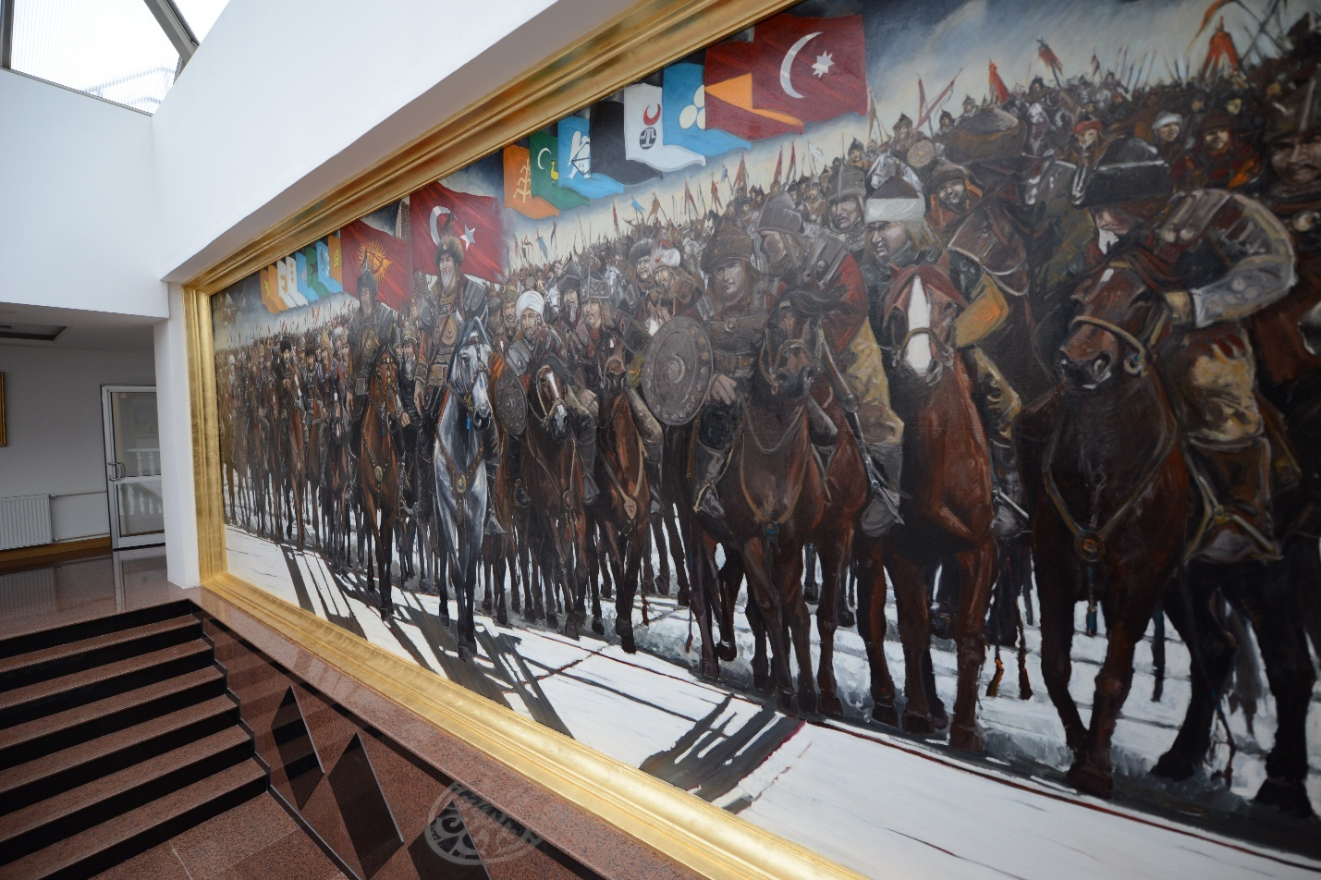
Кыргызско-Турецкий университет «Манас» является государственным высшим образовательным учреждением, созданным на основе Договора между Правительством Кыргызской Республики и Правительством Турецкой Республики о создании Кыргызско-Турецкого университета имени «Манас» в столице Кыргызстана г. Бишкек, подписанного 30 сентября 1995 года в г. Измир Турции. День подписания Договора – 30 сентября – является Днем Кыргызско-Турецкого университета «Манас», в честь которого ежегодно проводится торжественное заседание, посвященное началу нового учебного года с участием руководства и профессорско-преподавательского состава университета, а также приглашенных гостей.
Университет выдает своим выпускникам дипломы о высшем образовании государственого образца, которые признаются как в Кыргызстане и Турции, так и в странах ближнего и дальнего зарубежья.
Первый набор студентов в университет осуществлен в 1997/1998 учебном году на направления «тюркология», «история», «менеджмент» и «компьютерная инженерия». В том учебном году обучались 86 студентов, которым преподавали 38 преподавателей.
Сегодня университет осуществляет подготовку по 96 программам, из которых: среднее профессиональное образование – 10 (10%), бакалавриат – 41 (43%), магистратура – 28 (29%), докторантура (PhD) – 17 (18%). Все программы соответствуют требованиям Болонского процесса.
Правительства Кыргызской Республики и Турецкой Республики с целью придания нового импульса в развитии университета, пересмотрели Договор от 1995 года и 26 апреля 2011 года подписали новый Договор о дальнейшей деятельности Кыргызско-Турецкого университета «Манас». На новом этапе своего развития университет стал одним из ведущих университетов Центральной Азии за счет существенного повышения качества учебной и научной работы, а также интенсификации взаимодействия с обществом. Изменилась кадровая политика, в которой основными критериями оценки квалификации профессорско-преподавательского состава стали международно признанные критерии как наличие публикаций в цитируемых международных журналах(SCI, SSCI, AHCI), участие в международных исследовательских проектах, знание иностранных языков.
Указом Президента Кыргызской Республики А.Ш. Атамбаева 30 августа 2017 года за особый вклад в развитие социально-экономического, духовного и интеллектуального потенциала Кыргызской Республики Кыргызско-Турецкий университет «Манас» был награжден орденом «Достук». В том же году со стороны Министерства образования и науки Кыргызской Республики и организации Clarivate Analytics университет был удостоен награды Web of Science Awards 2017 в номинации «Наиболее продуктивная организация». Эти награды свидетельствуют о высоком авторитете Кыргызско-Турецкого университета «Манас» как в региональном, так и в международном масштабах.
Договор о создании КТУМ (на кыргызском языке) (pdf)
Устав КТУМ (на кыргызском языке) (pdf)
Свидетельство о регистрации (pdf)
Лицензии (подготовительные курсы, бакалавр, магистратура, среднее профессиональное образование)
Государственная аккредитация (аттестация): (бакалавр, магистратура, среднее профессиональное образование)
Приложение к диплому европейского образца (Diploma supplement)

История
Кыргызско-Турецкий университет «Манас» является государственным высшим образовательным учреждением, созданным на основе Договора между Правительством Кыргызской Республики и Правительством Турецкой Республики о создании Кыргызско-Турецкого университета имени «Манас» в столице Кыргызстана г. Бишкек, подписанного 30 сентября 1995 года в г. Измир Турции. День подписания Договора – 30 сентября – является Днем Кыргызско-Турецкого университета «Манас», в честь которого ежегодно проводится торжественное заседание, посвященное началу нового учебного года с участием руководства и профессорско-преподавательского состава университета, а также приглашенных гостей.
Университет выдает своим выпускникам дипломы о высшем образовании государственого образца, которые признаются как в Кыргызстане и Турции, так и в странах ближнего и дальнего зарубежья.
Первый набор студентов в университет осуществлен в 1997/1998 учебном году на направления «тюркология», «история», «менеджмент» и «компьютерная инженерия». В том учебном году обучались 86 студентов, которым преподавали 38 преподавателей. В 2024/2025 учебном году в университете обучаются 5981 студентов на 11 факультетах (гуманитарный, естественных наук, экономики и управления, теологии, коммуникации, инженерный, ветеринарный, сельскохозяйственный и факультет искусств), 1 высших школах (физической культуры и спорта, туризма и гостиничного дела, иностранных языков), 1 профессионально-технической школе (2 годичная).
Сегодня университет осуществляет подготовку по 96 программам, из которых: среднее профессиональное образование – 10 (10%), бакалавриат – 41 (43%), магистратура – 28 (29%), докторантура (PhD) – 17 (18%). Все программы соответствуют требованиям Болонского процесса.
Правительства Кыргызской Республики и Турецкой Республики с целью придания нового импульса в развитии университета, пересмотрели Договор от 1995 года и 26 апреля 2011 года подписали новый Договор о дальнейшей деятельности Кыргызско-Турецкого университета «Манас». На новом этапе своего развития университет стал одним из ведущих университетов Центральной Азии за счет существенного повышения качества учебной и научной работы, а также интенсификации взаимодействия с обществом. Изменилась кадровая политика, в которой основными критериями оценки квалификации профессорско-преподавательского состава стали международно признанные критерии как наличие публикаций в цитируемых международных журналах(SCI, SSCI, AHCI), участие в международных исследовательских проектах, знание иностранных языков.
Указом Президента Кыргызской Республики А.Ш. Атамбаева 30 августа 2017 года за особый вклад в развитие социально-экономического, духовного и интеллектуального потенциала Кыргызской Республики Кыргызско-Турецкий университет «Манас» был награжден орденом «Достук». В том же году со стороны Министерства образования и науки Кыргызской Республики и организации Clarivate Analytics университет был удостоен награды Web of Science Awards 2017 в номинации «Наиболее продуктивная организация». Эти награды свидетельствуют о высоком авторитете Кыргызско-Турецкого университета «Манас» как в региональном, так и в международном масштабах.
Попечительский совет
В соответствии со статьей 5 Договора о дальнейшей деятельности Кыргызско-Турецкого университета «Манас» от 26 апреля 2011 года высшим органом управления университета является Попечительский совет, состоящий из 8 человек (по 4 чел. с каждой стороны). С кыргызской стороны членами Попечительского совета являются: Премьер-министр Кыргызской Республики, Вице-премьер-министр Кыргызской Республики по социальным вопросам, Министр образования и науки Кыргызской Республики и Мэр г. Бишкек (Постановление ПКР от 28 декабря 2005 года № 622 «Об утверждении состава Попечительского совета Кыргызско-Турецкого университета имени Maнaca» и Постановление ПКР от 29 сентября 2011 года № 607 «О внесении изменений в постановление Правительства Кыргызской Республики «Об утверждении состава Попечительского совета Кыргызско-Турецкого университета имени Манаса» от 28 декабря 2005 года № 622 – текст в красном цвете можно не переводить на английский язык. Будет на русском.»). Срок полномочий членов Попечительского совета 5 (пять) лет. В настоящее время председателем Попечительского совета является Статс-секретарь Министерства национального образования Турецкой Республики Юсуф Текин. Членами Попечительского совета с турецкой стороны являются: Аднан Эртюрк – начальник управления доходов Министерства финансов Турецкой Республики, проф. Мехмет Шишман – член комитета по высшему образованию Министерства национального образования Турецкой Республики, проф. Явуз Атар член комитета по высшему образованию Министерства национального образования Турецкой Республики.
Ревизионная комиссия
В соответствии со статьей 7 Договора о дальнейшей деятельности Кыргызско-Турецкого университета «Манас» от 26 апреля 2011 года учебная, административная и финансовая деятельность университета, а также финансовые расходы и другие виды деятельности Попечительского совета контролируются Ревизионной комиссией. Ревизионная комиссия состоит из 8 человек по 4 человека с кыргызской и турецкой сторон. Члены Ревизионной комиссии с кыргызской стороны назначаются постановлением Правительства Кыргызской Республики. Председатель Ревизионной комиссии назначается из числа членов комиссии по взаимному согласованию сторон сроком на 2 года поочередно с каждой стороны. Срок полномочий членов Ревизионной комиссии 5 (пять) лет.

Расположение
- Город Бишкек – столица Кыргызской Республики
Территория
- Главный корпус – 0.88 Га
- Кампус им. Ч. Айтматова – 84,14 Га
- Общая площадь зданий – 123 525 м2
Учебные подразделения
- Факультеты – 12
- Институт – 1
- Высшая школа иностранных языков – 1
- Профессиональный колледж – 1
Учебные лаборатории, мастерские и студии
- Лаборатории, мастерские, студии – 100
Профессорско-преподавательский состав (На сентябрь-октябрь 2025 года)
- 376 (полная ставка – 242; совместители – 134) в том числе преподаватели-иностранцы – 120
Оплата за обучение
- Обучение бесплатное
Образовательные программы
- Среднее профессиональное образование – 10
- Бакалавриат – 44
- Магистратура – 27
- Докторантура (PhD) – 17
Студенты (На сентябрь/октябрь 2025 года)
- Бакалавриат – 3952
- Студенты-иностранцы – 456
- Среднее-профессиональное образование – 326
- Студенты-иностранцы – 7
- Подготовительный языковой курс - 1432
- Студенты-иностранцы – 248
- Магистратура – 316
- Студенты-иностранцы – 83
- Докторантура (PhD) – 105
- Студенты-иностранцы – 46​
- Всего - 6131
- Студенты-иностранцы – 840
Научно-исследовательские подразделения
- Центр исследования тюркской цивилизации
- Центр исследования биоразнообразия и биотехнологий
- Центр исследований Центральной Азии
- Центр оценки, отбора и размещения
- Центр координации проектов
- Центр непрерывного образования
- Центр дистанционного обучения
Научно-исследовательские проекты (2025 учебный год)
- Финансируемые из бюджета университета – 244 591 долларов США
- Финансируемые из внешних источников – 3 500 долларов США
- Количество проектов, завершённых в 2025 году: 43
- Количество новых проектов, одобренных в 2025 году: 45
Библиотека
- Библиотеки – 3
- Читальные залы – 6
- Книги – более 98 000 экземпляров
- Электронные базы данных (открыт доступ на 2025-2026 учебный год) – 70
- Электронные книги – более 8500
Интернет
- 7 дней 24 часа в сутки бесплатный интернет
Выпускники
- 13155 выпускников, работающих в 43 странах мира
- 2024-2025 – 894 выпускников
- 2023-2024 – 877 выпускников
- 2022-2023 – 887 выпускников
- 2021-2022 – 834 выпускников
- 2020-2021 – 882 выпускников
- 2019-2020 – 989 выпускников
Студенческие общежития
- Современные студенческие общежития на 1450 мест со всеми удобствами для быта, отдыха, учебы и досуга.
Спорт
- Крытый спорт.комплекс для игровых видов спорта - 3180 м2
- 2 футбольных поля
- теннисный корт
- 2 баскетбольные площадки
- волейбольная площадка
- гимнастический зал
- фитнес зал
- зал тяжелой атлетики и борьбы
- зал дзюдо и самбо
- зал таэквондо
- 2 легкоатлетические дорожки
Студенческие клубы
- Всего 44 клубов (фотография, горный туризм, поэзия, кулинария, экология и др.)
Питание
- Качественное трехразовое питание в студенческой столовой на 1092 посадочных мест для студентов и 400 посадочных мест для сотрудников.
- Стоимость разового питания для студентов – 80 сом
- Бесплатные месячные карточки питания для нуждающихся студентов
- Всего буфетов (кантинов) – 12
Жилье для иностранных сотрудников и гостей
- Комфортабельные квартиры – 84 квартир
- Гостиница – 5 номеров
Транспорт
- Бесплатный микроавтобус Главный корпус – кампус им. Ч. Айтматова
- Бесплатная транспортировка кампус им. Ч. Айтматова - Аэропорт «Манас» (по требованию)

Основные ценности
Кыргызско-Турецкий университет «Манас» берет на себя ответственность не только за объединение студенческой молодежи из Турецкой Республики, Кыргызской Республики и других тюркоязычных стран и родственных сообществ, но и за содействие формированию и осознанию ими тюркской идентичности, руководствуясь следующими ценностями:
Лидерство в образовании и исследовательской деятельности
Высокий уровень академического качества способствует развитию стремления к обучению и исследованиям, вносящим вклад в мировую науку и формирование общей национальной культуры тюркского мира.
Ориентация на качество
Осуществление деятельности, направленной на совершенствование и развитие образования, научных исследований и общественного служения на международном уровне с учетом актуальных потребностей и требований современности.
Активное участие
Осуществление корпоративных процессов принятия решений с учетом мнения внутренних и внешних заинтересованных сторон.
Постоянное развитие и новаторство
Внедрение современного инновационного подхода, ориентированного на оригинальность в науке, развитие исследований, образования и технологий, а также критическое мышление в соответствии с потребностями общества и человечества.
Бережное отношение к людям и обществу
Сохранение общих национальных ценностей тюркского мира, обеспечение возможности свободного выражения различных взглядов и мнений в атмосфере мира и толерантности, восприятие различий как богатства, противостояние любым формам дискриминации. Предложение обществу общечеловеческих ценностей, знаний, технологий и услуг с особым вниманием к защите и улучшению окружающей среды.
Компетентность и приверженность этическим ценностям
Признание и поощрение успеха, таланта, труда и усилий при соблюдении общечеловеческих, научных, академических и профессионально-этических ценностей, а также проведение отбора и оценки на основе компетенций.
Приверженность историко-культурным ценностям
Бережное отношение к историческим, культурным, национальным и духовным ценностям.
Осознание региональной и глобальной ответственности
Поиск решений материально-технических, экономических, стратегических и социальных вопросов страны, а также глобальных проблем, включая вызовы тюркского мира, с использованием имеющихся структур и человеческих ресурсов.
Высокий уровень корпоративной лояльности
Стремление быть учреждением с высоким уровнем корпоративной лояльности сотрудников, готовых брать на себя ответственность в данной сфере.

Миссия
Воспитание и формирование личности в соответствии с основными ценностями университета, внесение вклада в решение социальных проблем и развитие непрерывного образования путем создания научных знаний, технологий и услуг на универсальном уровне

Концепция
Стать ведущим университетом в области науки, искусства и технологий на международном уровне

Сведения об организационно-правовой форме и форме собственности университета:
Кыргызско-Турецкий университет «Манас» является государственным высшим образовательным учреждением, созданным на основании Договора между Правительством Кыргызской Республики и Правительством Турецкой Республики о создании Кыргызско-Турецкого университета «Манас» в г. Бишкек, подписанного 30 сентября 1995 года в г. Измир. Первый набор студентов в университет был осуществлён в 1997/1998 учебном году.
18 января 2019 года университет получил свидетельство о государственной перерегистрации юридического лица в Министерстве юстиции Кыргызской Республики - № 4340-3300-У-е ОКПО № 21181508, (https://manas.edu.kg/uploads/About/svidetelstvo.pdf).
Университет ведёт свою деятельность на основании Устава, утверждённого 26 апреля 2011 года (https://manas.edu.kg/uploads/About/KTMU-kelishim.%20KG%202011.pdf).

Информация о лицензиях образовательных программ:
В университете осуществляется многоуровневая подготовка бакалавров, специалистов, магистров и докторов философии (PhD). Университет имеет лицензию на образовательную деятельность по 17 специальностям докторантуры, 22 магистратуре, 31 бакалавриату и 10 специальностям среднего профессионального образования. Учебные программы университета созданы в соответствии с требованиями Болонского процесса, государственного стандарта высшего и среднего профессионального образования Кыргызской Республики, а также требованиями Совета по высшему образованию Турецкой Республики.
Диплом университета признаётся в Кыргызской Республике, Турецкой Республике и странах СНГ.

Образовательные программы проходят независимую аккредитацию.
В 2019-2020 учебном году было аккредитовано 38 программ бакалавриата и 6 программ магистратуры. В 2021 году было аккредитовано 5 образовательных программ (1 специальность, 1 магистратура, 3 среднее профессиональное образование). С 11 по 14 апреля 2022 года было аккредитовано 10 программ магистратуры. В период с 16 по 19 марта 2023 года были аккредитованы 4 образовательные программы (2 программы магистратуры, 2 программы бакалавриата). С 20 по 23 апреля 2024 года успешно прошли аккредитацию 10 образовательных программ (7 программ среднего профессионального образования, 3 программы магистратуры). С 14 по 15 апреля 2025 года независимыми внешними агенствами были аккредитованы 40 образовательных программ, включая 29 программ бакалавриата и 7 программ магистратуры и 4 программы докторантуры.
Все лицензионные сертификаты, относящиеся к образовательным программам, доступны по следующей ссылке:
Лицензионные сертификаты

Кыргызско-Турецкий университет "Манас" является высшим учебным заведением с особым статусом, созданным в соответствии с Международным соглашением № 96/8350, опубликованным в Официальном вестнике № 22719 от 6 августа 1996 года. Общее управление университетом осуществляется Попечительским советом, состоящим из восьми членов, назначаемых правительствами сторон, на основе принципа совместной деятельности и совместного управления. Председатель и три члена Совета назначаются Правительством Турецкой Республики совместным указом, а остальные четыре члена Совета назначаются Правительством Кыргызской Республики в соответствии с действующими процедурами по предложению Министерства образования и науки Кыргызской Республики.
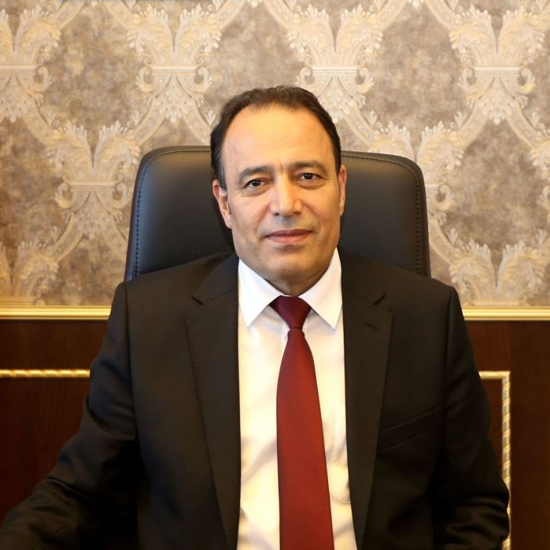

Проф., док. Ибрахим Чапак
председатель Попечительского совета,
член Ревизионной комиссии Совета по высшему образованию
глава управления по связям Администрации Президента Турецкой Республики
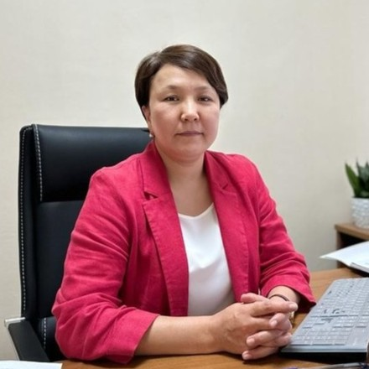

Исираилова Айнура Толобаевна
член Попечительского совета,
начальник управления высшего, среднего профессионального и послевузовского образования Министерства образования и науки Кыргызской Республики
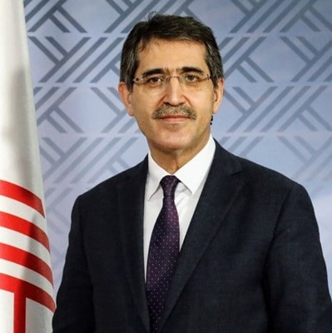

Ибрахим Шенел
член Попечительского совета,
глава управления стратегии и бюджета Администрации Президента Турецкой Республики
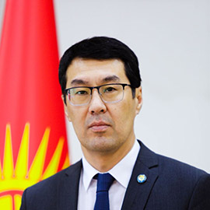

Абакиров Медер Омурбекович
член Попечительского совета,
заместитель министра иностранных дел Кыргызской Республики
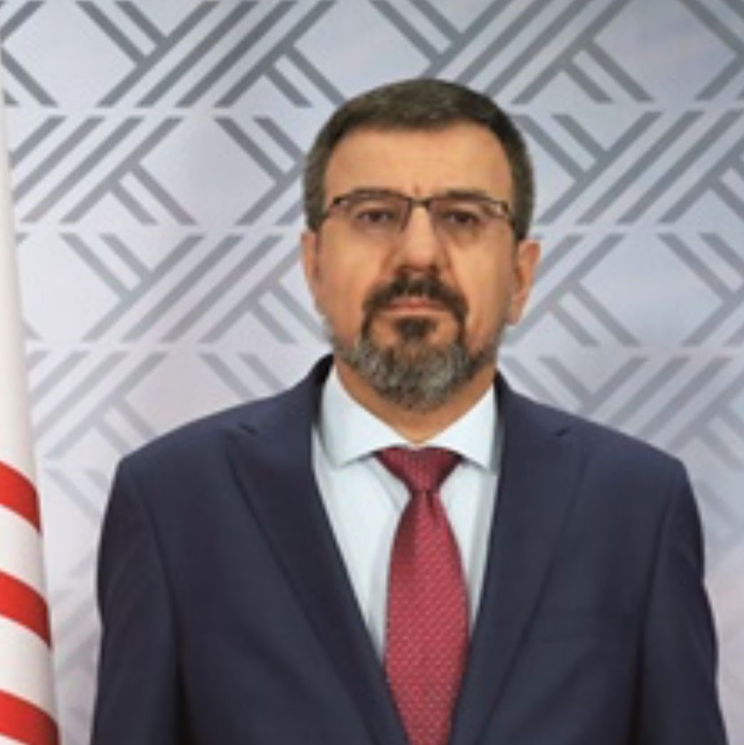

Проф., док. Халим Халдун Гокташ
член Попечительского совета,
член исполнительного совета высшего высшего образования Турецкой Республики
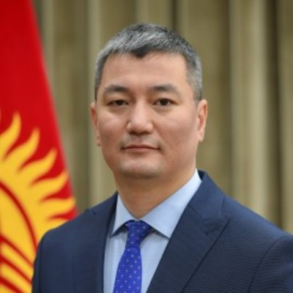

Аширбеков Талгат Аширбекович
член Попечительского совета,
заместитель заведующего отделом внешней политики Администрации Президента КР
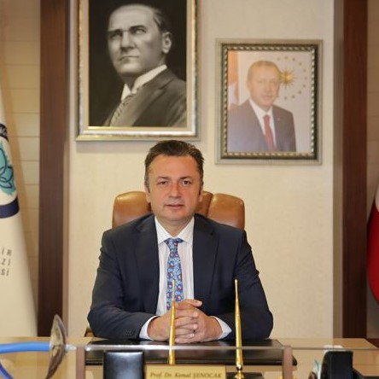

Проф., док. Кемал Шеножак
член Попечительского совета,
член исполнительного совета высшего высшего образования Турецкой Республики

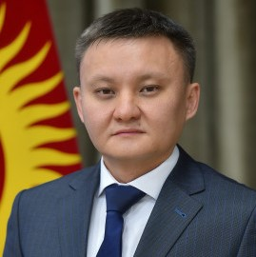

Шаршеев Азамат Нуралиевич
член Попечительского совета,
заместитель начальника управления отраслевой политики Администрации Президента Кыргызской Республики

В соответствии со статьей 7 Договора о дальнейшей деятельности Кыргызско-Турецкого университета "Манас" от 26 апреля 2011 года учебная, административная и финансовая деятельность университета, а также финансовые расходы и другие виды деятельности Попечительского совета контролируются Ревизионной комиссией. Ревизионная комиссия состоит из 8 человек по 4 человека с кыргызской и турецкой сторон. Члены Ревизионной комиссии с кыргызской стороны назначаются постановлением Правительства Кыргызской Республики. Председатель Ревизионной комиссии назначается из числа членов комиссии по взаимному согласованию сторон сроком на 2 года поочередно с каждой стороны. Срок полномочий членов Ревизионной комиссии 5 (пять) лет.
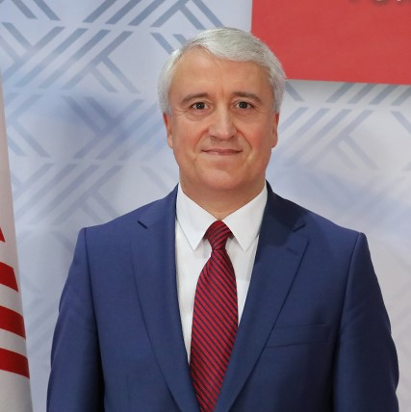

Проф., док. Нажи Гундоган
председатель Ревизионной комиссии,
член исполнительного совета высшего образования Турецкой Республики
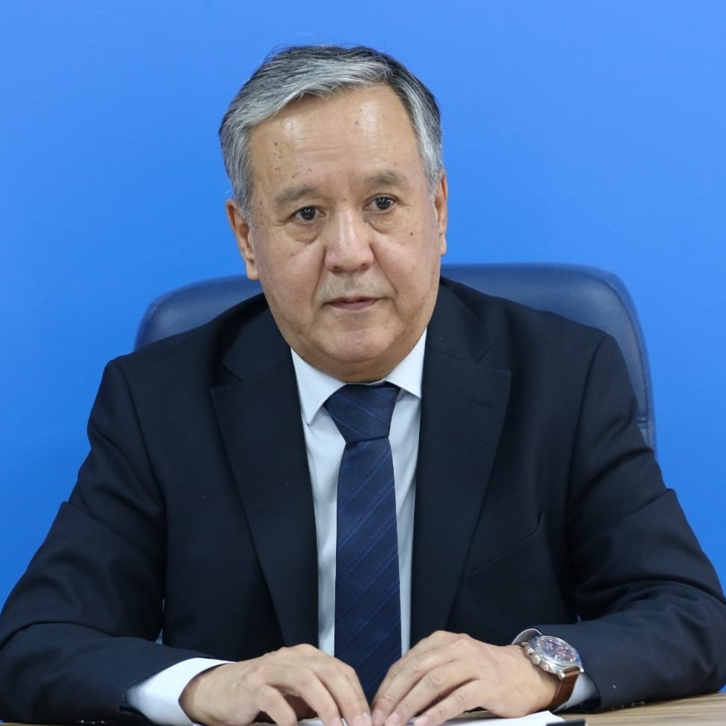

Козуев Дурус
член Ревизионной комиссии,
Заместитель министра науки, высшего образования и инноваций Кыргызской Республики
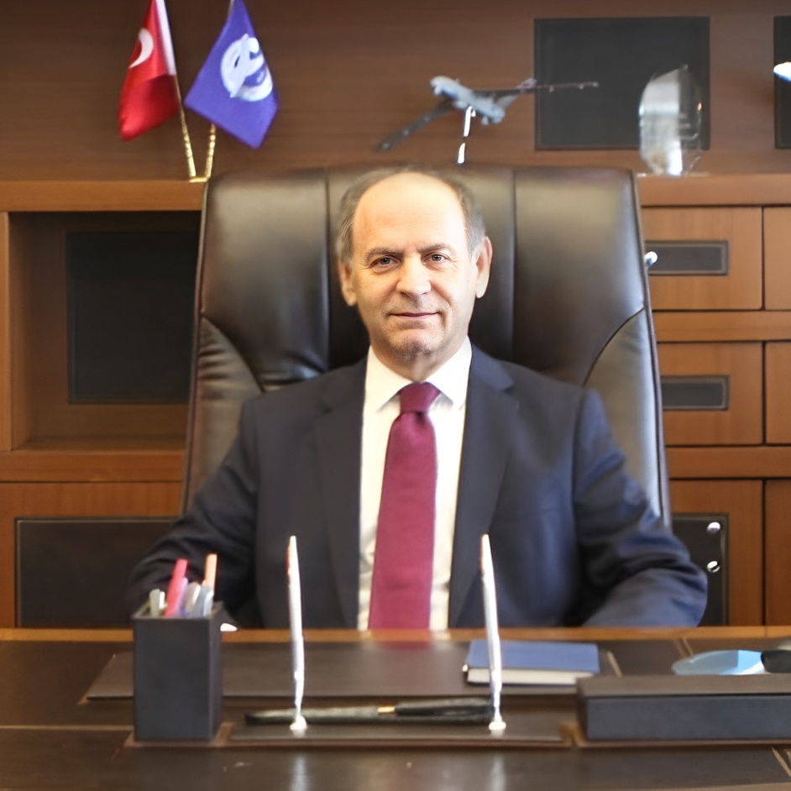

Проф., док. Рахми Эр
член Ревизионной комиссии,
член Совета по высшему образованию Турецкой Республики
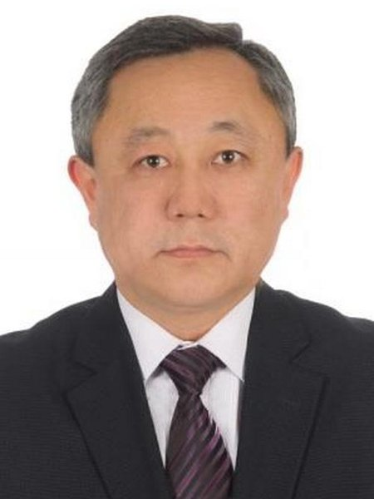

Жабудаев Турукмен Жусупбекович
член Ревизионной комиссии,
Начальник Управления науки Кыргызской Республики
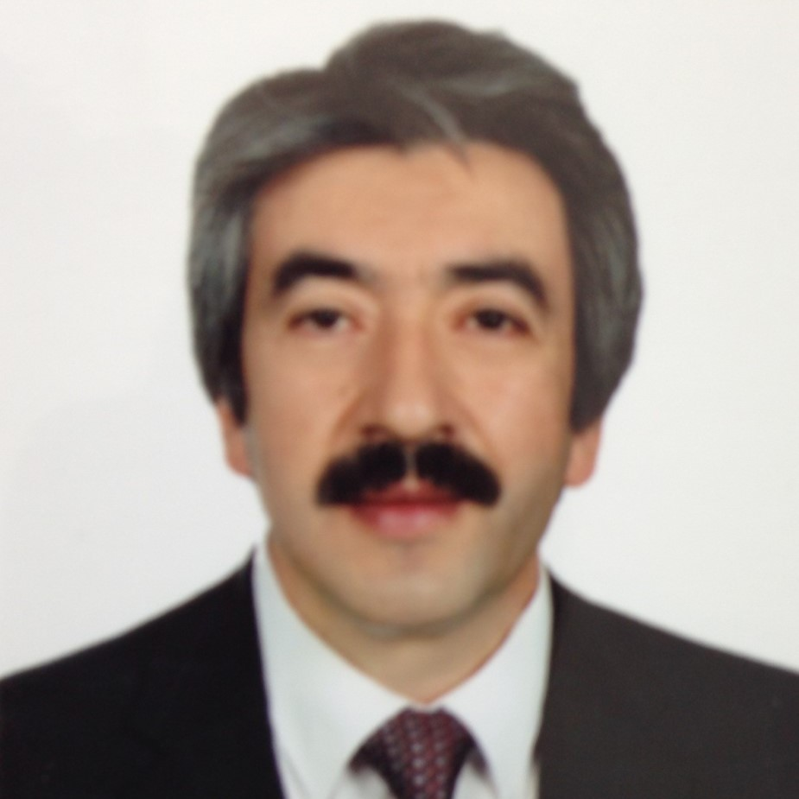

Проф., док. Метин Топжуоглу
член Ревизионной комиссии,
заместитель председателя Совета по высшему образованию Турецкой Республики/Член исполнительного совета
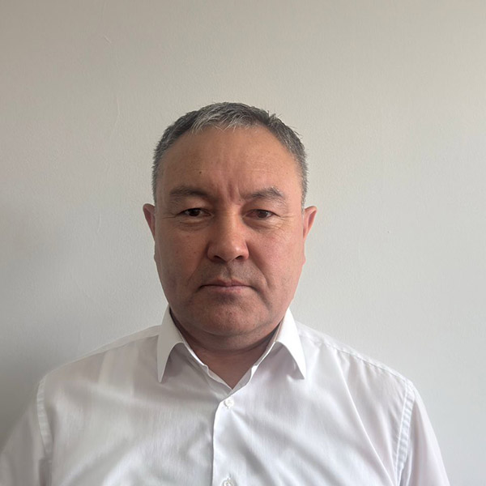

Абазов Муктарбек Акынбекович
член Ревизионной комиссии,
начальник отдела местных налогов управления Государственной налоговой службы при Министерстве финансов Кыргызской Республики по контролю за крупными налогоплательщиками по городу Бишкек и Северному региону
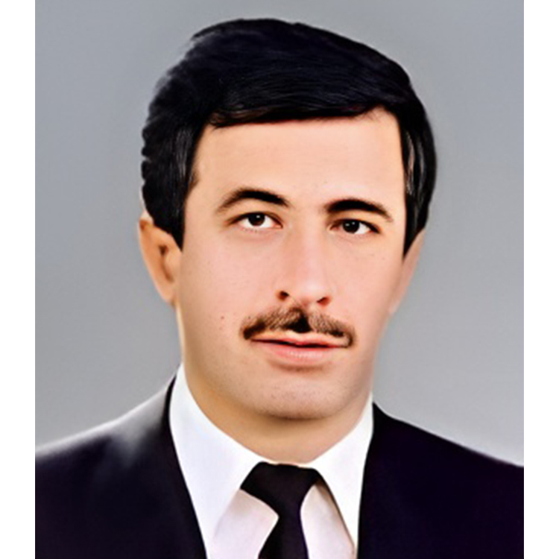

Исмаил Эраслан
член Ревизионной комиссии,
начальник управления стратегического планирования Министерства финансов Турецкой Республики
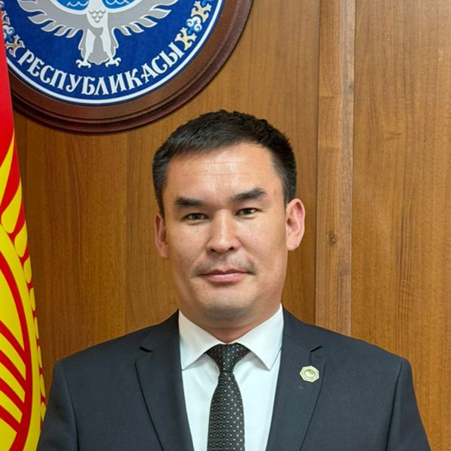

Камчыбеков Алик Шейшенканович
член Ревизионной комиссии,
начальник отдела аудита Службы внутреннего аудита при Министерстве финансов Кыргызской Республики

РЕКТОР
док. (PhD), проф. Aлпаслан Джейлан

Родился в 1959 году в Эрзуруме. Получив начальное и среднее образование в Эрзуруме, в 1979 году поступил на отделение истории Эрзурумской Высшей педагогической школы им. Казыма Карабекира. Далее продолжил обучение на отделении истории факультета естественных и гуманитарных наук Ататюркского университета. В 1989 году был назначен на должность младшего научного сотрудника того же отделения. В 1991 году защитил магистерскую диссертацию на тему «Межгосударственные отношения (соглашения) во II в. до н. э.», а в 1994 году – докторскую диссертацию (PhD) на тему «Межгосударственные отношения и соглашения в Древней Анатолии (во II и I вв.)». В 1995 году был назначен на должность и. о. доцента, в 2002 году – на должность доцента, а в 2009 году, благодаря успешной научно-исследовательской деятельности в Турции и Средней Азии – на должность профессора. С 2013 по 2016 год занимал должность декана факультета гуманитарных наук и литературы Ардаханского университета.
Является специалистом в области истории Древнего мира, культуры тюркских народов, исторической географии и стратегии. На протяжении последних 25 лет занимался археологической разведкой, раскопками и реализацией проектов по древней истории Восточной Анатолии, Северо-Восточной Анатолии, Кавказа и Средней Азии. Осуществлял реализацию проектов в области культуры и истории тюркских народов в таких странах, как:
- Азербайджан
- Монголия
- Грузия
- Россия
- Иран
- Казахстан
- Кыргызстан
- Узбекистан
- Таджикистан
- Нахичевань
- Туркменистан
Кроме того, занимался научно-исследовательской деятельностью в таких странах, как:
- Албания
- Ливия
- Франция
- Индия
- Сирия
Является автором множества научных трудов и статей в области исследования Восточной Анатолии. Под его научным руководством успешно защищены более 30 магистерских и докторских диссертаций.
Принял участие в более чем 500 конференциях и панельных дискуссиях. Является членом ряда научных ассоциаций и организаций. Наряду с научно-исследовательской деятельностью с 1999 года занимает должность Президента Фонда культуры и искусства «Гюнеш», штаб-квартира которого находится в Эрзуруме.
Будучи Президентом Фонда культуры и искусства «Гюнеш» занимал должность Председателя I Международного фестиваля тюркских народов 2007, II Международного фестиваля тюркских народов 2009, III Международного фестиваля тюркских народов 2012, IV Международного фестиваля тюркских народов 2016 и Фестиваля культуры и спорта тюркских народов 2018. В рамках IV Международного фестиваля тюркских народов Союзом писателей Чувашии «За заслуги перед Тюркским миром» награжден медалью им. Василия Митты.
С 2012 по 2016 год занимал должность Президента Федерации традиционных видов спорта Турции. В связи с этим, был членом Организационного комитета I Всемирных игр кочевников (Кыргызстан, 7-14 сентября 2014 г.) и II Всемирных игр кочевников (Кыргызстан, 2-9 сентября 2016 г.) и по совместительству главой турецкой спортивной делегации. В 2018 году был членом Организационного комитета III Всемирных игр кочевников (Кыргызстан). С 2016 года – Почетный Президент Федерации традиционных видов спорта Турции. С 2020 года занимает должность ректора Кыргызско-Турецкого университета «Манас».
Женат, имеет двоих детей.

МЕСТО РАБОТЫ И АДРЕСНЫЕ ДАННЫЕ
Электронная почта: bceylanerzurum@hotmail.com / alpaslan.ceylan@manas.edu.kg
Телефон (рабочий): +996 (312) 49 27 60
Адрес: 25240, Турецкая Республика, г. Эрзурум, Ататюркский университет, гуманитарный факультет, отделение истории/720038, Кыргызская Республика, г. Бишкек, студенческий городок им. Ч. Айтматова Кыргызско-Турецкого университета «Манас» (мкр-н Джал)
ОБРАЗОВАНИЕ
Докторантура (PhD) | Институт социальных наук Ататюрского университета/История Древнего мира, с 1991 по 21 июля 1994 г.
Тема диссертации | Межгосударственные отношения и соглашения в Древней Анатолии (во II и I вв.)
Научный руководитель | Махмут Пехливан
Магистратура | Институт социальных наук Ататюркского университета/История Древнего мира, с 1990 по 11 июля 1991 г.
Тема диссертации | Межгосударственные отношения (соглашения) в Анатолии во II в. до н. э.
Научный руководитель | Махмут Пехливан
Бакалавриат | Факультет естественных и гуманитарных наук Ататюркского университета/отделение истории/программа «История», с 1981 по 7 ноября 1985 г.

УЧЕНЫЕ СТЕПЕНИ И ЗВАНИЯ
Ученая степень и/или звание | Период | Университет | Отделение
младший научный сотрудник | 1989–1994 гг. | Ататюркский университет | Отделение истории факультета естественных и гуманитарных наук
д. и. н. (PhD), и. о. доцента | 1995–2003 гг. | Ататюркский университет | Отделение истории факультета естественных и гуманитарных наук
д. и. н. (PhD), доцент | 2003–2009 гг. | Ататюркский университет | Отделение истории факультета естественных и гуманитарных наук
д. и. н. (PhD), профессор | 2009– | Ататюркский университет | Отделение истории гуманитарного факультета

НАУЧНОЕ РУКОВОДСТВО МАГИСТРАНТАМИ И ДОКТОРАНТАМИ

МАГИСТЕРСКИЕ ДИССЕРТАЦИИ
- Акын Бингёль, История Сарыкамыша и его окрестностей (неопубликованная магистерская диссертация), Институт социальных наук Ататюркского университета, Эрзурум, 1995.
- Ихсан Сабри Балкая, Хасанкале и ее окрестности с древнейших времен до падения государства Урарту (неопубликованная магистерская диссертация), Институт социальных наук Ататюркского университета, Эрзурум, 1995.
- Мехмет Юмак, Ашкале и его окрестности с древнейших времен до падения государства Урарту (неопубликованная магистерская диссертация), Институт социальных наук Ататюркского университета, Эрзурум, 1995.
- Мехмет Озменли, Гюмюшхане и Байбурт в древние времена (неопубликованная магистерская диссертация), Институт социальных наук Ататюркского университета, Эрзурум, 1996.
- Сефа Йылдырым, Олту и его окрестности в древние времена (неопубликованная магистерская диссертация), Институт социальных наук Ататюркского университета, Эрзурум, 1998.
- Вели Унсал, Испир и его окрестности в древние времена (неопубликованная магистерская диссертация), Институт социальных наук Ататюркского университета, Эрзурум, 2000.
- Элиф Гёгебакан. Узюмлю и его окрестности в древние времена (неопубликованная магистерская диссертация), Институт социальных наук Ататюркского университета, Эрзурум, 2001.
- Октай Озгюль, Историко-археологические исследования на территории Тортума и Нармана (неопубликованная магистерская диссертация), Институт социальных наук Ататюркского университета, Эрзурум, 2007.
- Явуз Гюнашды, Историко-археологические исследования на территории округа Шенкая провинции Эрзурум (неопубликованная магистерская диссертация), Институт социальных наук Ататюркского университета, Эрзурум, 2007.
- Хатидже Ялчын, Историко-археологические исследования на территории округа Никсар (неопубликованная магистерская диссертация), Институт социальных наук Ататюркского университета, Эрзурум, 2010.
- Нусрет Бурак Озсой, Хыныс и его окрестности в древние времена (неопубликованная магистерская диссертация), Институт социальных наук Ататюркского университета, Эрзурум, 2012.
- Озлем Бакан, Изучение керамики Хорасана в свете исследований Восточной Анатолии (неопубликованная магистерская диссертация), Институт социальных наук Ататюркского университета, Эрзурум, 2013.
- Гёкхан Калмыш, Историко-археологические исследования на территории Алуджры (неопубликованная магистерская диссертация), Институт социальных наук Ататюркского университета, Эрзурум, 2014.
- Карам Дарзиев, Жизнь Георгия Александровича Меликишвили и его вклад в историю государства Урарту (неопубликованная магистерская диссертация), Институт социальных наук Ататюркского университета, Эрзурум, 2015.
- Рафиа Топлаоглу, Изучение керамики Пасинлер (крепость Хасана) в свете исследований Восточной Анатолии (неопубликованная магистерская диссертация), Институт социальных наук Ататюркского университета, Эрзурум, 2015.
- Хюлья Акгюллю, Историко-археологические исследования на территории округа Текман (неопубликованная магистерская диссертация), Институт социальных наук Ататюркского университета, Эрзурум, 2019.
- Бактияр Келдибеков, Солнечные мотивы в наскальных изображениях урочища Саймалуу Таш (неопубликованная магистерская диссертация), Институт социальных наук Кыргызско-Турецкого университета «Манас», 2023.

ДОКТОРСКИЕ ДИССЕРТАЦИИ
- Вели Унсал, Бассейн реки Чорух в древние времена (неопубликованная докторская диссертация), Институт социальных наук Ататюркского университета, Эрзурум, 2006.
- Сефа Йылдырым, Историко-археологические исследования в бассейне реки Окчулар/Берта и ее окрестностях (неопубликованная докторская диссертация), Институт социальных наук Ататюркского университета, Эрзурум, 2006.
- Ибрахим Унгёр, Ислахие и его окрестности в древние времена (неопубликованная докторская диссертация), Институт социальных наук Ататюркского университета, Эрзурум, 2011.
- Октай Озгюль, Долина Арас (верхняя) в древние времена (неопубликованная докторская диссертация), Институт социальных наук Ататюркского университета, Эрзурум, 2011.
- Явуз Гюнашды, Данные историко-археологических исследований в бассейне реки Карасу (верхнее течение) (неопубликованная докторская диссертация), Институт социальных наук Ататюркского университета, Эрзурум, 2013.
- Хатидже Ялчын, Ремесло и ремесленники у хеттов (неопубликованная докторская диссертация), Институт социальных наук Ататюркского университета, Эрзурум, 2015.
- Гёкнил Арда, Антропоморфные сосуды в Восточной Анатолии в процессе перехода от бронзового к железному веку (неопубликованная докторская диссертация), Институт социальных наук Ататюркского университета, Эрзурум, 2017.
- Айше Нур Моркоч, Ремесло и ремесленники государства Урарту (неопубликованная докторская диссертация), Институт тюркологических исследований Ататюркского университета, Эрзурум, 2017.
- Гёкхан Калмыш, Ардахан в свете историко-археологических данных (неопубликованная докторская диссертация), Институт тюркологических исследований Ататюркского университета, Эрзурум, 2017.
- Фитнат Шимшек, Роль и место женщины в общественной жизни Анатолии (периоды Ассирийских торговых колоний и великодержавия хеттов) (неопубликованная докторская диссертация), Институт тюркологических исследований Ататюркского университета, Эрзурум, 2019.
- Озлем Алкан, Артвин в свете историко-археологических данных (неопубликованная докторская диссертация), Институт тюркологических исследований Ататюркского университета, Эрзурум, 2019.
- Лейла Чыралы, Тебриз в свете историко-археологических данных (с момента основания до конца железного века) (неопубликованная докторская диссертация), Институт тюркологических исследований Ататюркского университета, Эрзурум, 2020.
- Тугрул Батмаз, Историческая география бассейна реки Карасу (нижнее течение) в свете историко-археологических данных (неопубликованная докторская диссертация), Институт тюркологических исследований Ататюркского университета, Эрзурум, 2021.
- Мурат Чифтчи, Тексты о войне и пропаганде на клинописных табличках государства Урарту и ​​их оценка (неопубликованная докторская диссертация), Институт тюркологических исследований Ататюркского университета, Эрзурум, 2022.

ДОЛЖНОСТИ В ПРОЕКТАХ
- Археологические раскопки крепостей Верхний и Нижний Анзаф эпохи государства Урарту, научно-исследовательский проект, руководитель, 1999–2002 (НАЦИОНАЛЬНЫЙ ПРОЕКТ).
- Исследование историко-археологических данных по бассейну реки Чорух, научно-исследовательский проект, руководитель, 2001–2004 (НАЦИОНАЛЬНЫЙ ПРОЕКТ).
- Обнаружение следов древних поселений тюркских племен на территории провинции Эрзурум, научно-исследовательский проект, руководитель, 2003–2005 (НАЦИОНАЛЬНЫЙ ПРОЕКТ).
- Политика, экономика и безопасность Евразии, научно-исследовательский проект, руководитель, 2005–2006 (НАЦИОНАЛЬНЫЙ ПРОЕКТ).
- Обнаружение следов первых поселений тюркских племен на территории Восточной, Северо-Восточной Анатолии и Кавказа, научно-исследовательский проект, руководитель, 2005–2009 (НАЦИОНАЛЬНЫЙ ПРОЕКТ).
- Археологическая разведка объектов историко-культурного наследия тюркских народов, научно-исследовательский проект, руководитель, 2008–2010 (НАЦИОНАЛЬНЫЙ ПРОЕКТ);
- Археологическая разведка объектов историко-культурного наследия на территории Отлукбели, научно-исследовательский проект при поддержке ВУЗов, ученый-исследователь, 30/06/2014–18/02/2016 (НАЦИОНАЛЬНЫЙ ПРОЕКТ).
- Археологическая разведка объектов историко-культурного наследия на территории провинций Эрзурум и Эрзинджан, руководитель, источник финансирования: государственные организации (кроме ВУЗов), 12/08/2014–18/12/2015 (НАЦИОНАЛЬНЫЙ ПРОЕКТ).
- Провинция Ардахан и ее культурное наследие, научно-исследовательский проект при поддержке ВУЗов, ученый-исследователь, 01/01/2015-01/09/2015 (НАЦИОНАЛЬНЫЙ ПРОЕКТ).
- Археологическая разведка объектов историко-культурного наследия до эпохи неолита и эпохи неолита на территории центрального округа провинции Шанлыурфа, ученый-исследователь, источник финансирования: государственные организации (кроме ВУЗов), 14/10/2016-14/12/2016 (НАЦИОНАЛЬНЫЙ ПРОЕКТ).
- Археологическая разведка объектов историко-культурного наследия на территории провинций Эрзинджан и Эрзурум, руководитель, источник финансирования: государственные организации (кроме ВУЗов), 19/10/2016-30/10/2016 (НАЦИОНАЛЬНЫЙ ПРОЕКТ).
- Обнаружение мест древних поселений эпохи государства Урарту и куро-аракской культуры на территории провинций Карс и Ыгдыр, ученый-исследователь, источник финансирования: государственные организации (кроме ВУЗов), 07/11/2016-18/11/2016 (НАЦИОНАЛЬНЫЙ ПРОЕКТ).
- Археологическая разведка северо-западного бассейна реки Селенге в Монголии, руководитель, 2017, (МЕЖДУНАРОДНЫЙ ПРОЕКТ).
- Археологическая разведка объектов историко-культурного наследия на территории провинций Эрзурум и Эрзинджан, руководитель: Алпаслан Джейлан, ученые-исследователи: Бахаттин Челик, Октай Озгюль, Явуз Гюнашды, Ибрахим Унгёр, Акын Бингёль, источник финансирования: государственные организации (кроме ВУЗов), 02/10/2017-15/10/2017 (НАЦИОНАЛЬНЫЙ ПРОЕКТ).
- Археологическая разведка объектов историко-культурного наследия на территории провинций Карс и Ыгдыр, руководитель: Акын Бингёль, ученые-исследователи: Алпаслан Джейлан, Бахаттин Челик, Октай Озгюль, Явуз Гюнашды, источник финансирования: государственные организации (кроме ВУЗов), 16/10/2017-29/10/2017 (НАЦИОНАЛЬНЫЙ ПРОЕКТ).
- Археологическая разведка северо-западного бассейна реки Селенге в Монголии, руководитель, 2018, (МЕЖДУНАРОДНЫЙ ПРОЕКТ).
- Археологическая разведка объектов историко-культурного наследия на территории провинций Эрзинджан и Эрзурум, руководитель: Алпаслан Джейлан, ученые-исследователи: Ибрахим Унгёр, Гёкхан Калмыш, Октай Озгюль, Явуз Гюнашды, Бахаттин Челик, Незахат Джейлан, источник финансирования: Турецкое историческое общество, 18/12/2018-16/12/2019 (НАЦИОНАЛЬНЫЙ ПРОЕКТ).
- Археологическая разведка объектов историко-культурного наследия на территории провинции Агры и округа Пантос, руководитель: Незахат Джейлан, ученые-исследователи: Гёкхан Калмыш, Алпаслан Джейлан, источник финансирования: Турецкое историческое общество, 18/12/2018-20/12/2019 (НАЦИОНАЛЬНЫЙ ПРОЕКТ).
- Археологическая разведка объектов историко-культурного наследия на территории провинции Артвил II и I вв. до н. э., руководитель: Октай Озгюль, ученые-исследователи: Алпаслан Джейлан, Хюсейин Метин, Озлем Алкан, Беязит Сёйлемез, Суат Вурал, Бахаттин Челик, Явуз Егин, Айше Нур Моркоч, источник финансирования: государственные организации (кроме ВУЗов), 28/12/2018-27/12/2019 (НАЦИОНАЛЬНЫЙ ПРОЕКТ).
- Археологическая разведка объектов историко-культурного наследия эпохи энеолита, бронзового и железного веков на территории провинции Агры и округа Элешкирт, руководитель: Явуз Гюнашды, ученые-исследователи: Эрдоган Джошкун, Алперен Кайсерили, Исхак Кючюкйылдыз, Алпаслан Джейлан, Эртан Кючюкефе, источник финансирования: Турецкое историческое общество, 28/12/2018-16/12/2019 (НАЦИОНАЛЬНЫЙ ПРОЕКТ).
- Археологическая разведка объектов историко-культурного наследия на территории провинций Карс и Ыгдыр, руководитель: Акын Бингёль, ученые-исследователи: Алпаслан Джейлан, Незахат Джейлан, Мустафа Карагечи, Явуз Гюнашды, Октай Озгюль, Бахаттин Челик, Ибрахим Унгёр, источник финансирования: государственные организации (кроме ВУЗов), 29/08/2019-30/11/2019 (НАЦИОНАЛЬНЫЙ ПРОЕКТ).
- Археологические раскопки в Кетмень-Тюбинской котловине (Джалал-Абадская область, Кыргызстан), научно-исследовательский проект, руководитель: Кубатбек Табалдиев, ученые-исследователи: Алпаслан Джейлан, Аныл Йылмаз, Алпаслан Ашык, Незахат Джейлан, Октай Озгюль, Институт социальных наук Кыргызско-Турецкого университета «Манас», 2023 (НАЦИОНАЛЬНЫЙ ПРОЕКТ).
- Археологические раскопки на территории Кыргызстана, научно-исследовательский проект, руководитель: Октай Озгюль, ученые-исследователи: Алпаслан Джейлан, Кубатбек Табалдиев, Незахат Джейлан, Алпаслан Ашык, Кайрат Белек, Уланбек Алимов, Али Кюршад Салын, Институт социальных наук Кыргызско-Турецкого университета «Манас», 2023 (НАЦИОНАЛЬНЫЙ ПРОЕКТ).
- Изучение керамики Хорасана в свете исследований Восточной Анатолии., научно-исследовательский проект, руководитель, 2013 (на стадии реализации) (НАЦИОНАЛЬНЫЙ ПРОЕКТ).

НАГРАДЫ
- Медаль им. Василия Митты Союза писателей Чувашии «За выдающиеся заслуги перед тюркским миром» (2018)
- Медаль Министерства культуры, информации, спорта и молодежной политики Кыргызской Республики «За выдающиеся заслуги перед тюркским миром» (2021)
- Звание «Ректор года» в рамках 30-й юбилейной премии Государственной официальной газеты «Эркин Тоо» (2021)
- Медаль Кызылординского государственного университета им. Коркыт Ата (2021)
- Почетная грамота Парламента Кыргызской Республики (2021)
- Благодарственное письмо Министерства культуры и спорта Республики Казахстан (2021)
- Почетная медаль Общественной телерадиовещательной корпорации Кыргызской Республики (2022)
- Премия Союза инженеров и архитекторов тюркского мира «Красное яблоко» (2023)
- Премия Евразийского союза писателей «За лучшее исследование и книгу» (2023)
- Медаль Федерации мас-рестлинга (2023)
- Медаль Министерства чрезвычайных ситуаций Кыргызской Республики «За вклад в развитие военно-гражданского сотрудничества» (2023)
- Медаль Международной федерация Кыргыз курош «За выдающиеся заслуги» (2024)

НАУЧНЫЕ ТРУДЫ
СТАТЬИ, ОПУБЛИКОВАННЫЕ В МЕЖДУНАРОДНЫХ РЕЦЕНЗИРУЕМЫХ НАУЧНЫХ ЖУРНАЛАХ
- Алпаслан Джейлан. Соглашение со страной Исмерига с точки зрения международных отношений//«Исследовательский журнал гуманитарных наук» факультета естественных и гуманитарных наук Ататюркского университета. – (22). – 1995. – № 933676. – С. 1-13.
- Алпаслан Джейлан. Текст молитв Арнуванды и Асмуникал и его анализ с точки зрения истории//«Исследовательский журнал гуманитарных наук» факультета естественных и гуманитарных наук Ататюркского университета. – (23). – 1996. – № 933694. – С. 1-12.
- Алпаслан Джейлан. Два котелка эпохи государства Урарту в Ванском музее//Журнал института искусств Ататюркского университета. – (4). – 1998. – № 933706. – С. 59-65.
- Алпаслан Джейлан. Историко-археологические исследования на территории Чайырлы//Журнал института тюркологических исследований Ататюркского университета. – (15). – 2000. – № 933797. – С. 277-291.
- Алпаслан Джейлан. Курган Джинис: важный центр Эрзурумской равнины//«Исследовательский журнал гуманитарных наук» факультета естественных и гуманитарных наук Ататюркского университета. – (26). – 2001. – № 933838. – С. 29-42.
- Алпаслан Джейлан. Бронзовые погремушки эпохи государства Урарту в Ванском музее//«Исследовательский журнал гуманитарных наук» факультета естественных и гуманитарных наук Ататюркского университета. – (26). – 2001. – № 933846. – С. 1-27.
- Алпаслан Джейлан. Бронзовые кувшины эпохи государства Урарту в Ванском и Эрзурумском музеях//«Исследовательский журнал гуманитарных наук» факультета естественных и гуманитарных наук Ататюркского университета. – (26). – 2001. – № 933852. – С. 43-56.
- Алпаслан Джейлан, Октай Белли. Бронзовый век и замок эпохи государства Урарту в Северо-Восточной Анатолии//Yogunhasan Turkish Academy of Sciences Journal of Archaeology. – TÜBA-AR (5). – 2002. – № 933399. – С. 121-142.
- Маргарет Пейн, Алпаслан Джейлан. A New Urartian Inscription from Agri Pirabat// Studi Micenei Ed Egeo Anatolici Smea Fascicolo XIV. – Рим, 2003. – № 933445. – С. 191-201.
- Алпаслан Джейлан. Историко-археологические исследования на территории Кагызмана//«Журнал социальных наук» факультета естественных и гуманитарных наук Кавказского университета. – Карс, 2008. – № 934044.
- Алпаслан Джейлан. Анализ итогов археологической разведки на территории Северо-Восточной Анатолии//«Журнал социальных наук» факультета естественных и гуманитарных наук Ататюркского университета. – Эрзурум, 2008. – № 934054.
- Алпаслан Джейлан, Маргарет Пейн. More Inscribed Urartian Stones from Erzurum Museum//Studi Micenei Ed Egeo-Anatolici (SMEA). – (53). – Рим, 2011. – № 933521. – С. 189-194.
- Алпаслан Джейлан. Присутствие армян в Анатолии и исторические реалии//Журнал гуманитарного факультета Фракийского университета. – 5(10). – 2015. – № 2168280. – С. 1-30.
- Алпаслан Джейлан. Королевство Диауэхи и урартские племена в Северо-Восточной Анатолии в свете новых открытий//Журнал института социальных наук Кавказского университета. – (20). – 2017. – № 4086804. – С. 517-568.
- Алпаслан Джейлан, Явуз Гюнашды. Анализ урартских надписей на территории Эрзурума и его окрестностей с точки зрения истории//Журнал академической истории и мысли. – 1(14). – 2017. – № 4086773. – С. 313-350.
- Алпаслан Джейлан, Гёкхан Калмыш. Крепость Суверен и окрестные поселения: важный центр Сюрмелийской впадины//Журнал института социальных наук Кавказского университета. – (24). – 2019. – № 5717271. – С. 619-634.
- Незахат Джейлан, Октай Озгюль, Алпаслан Джейлан. Археологическая разведка на территории провинций Эрзурум и Эрзинджан 2020//Журнал института социальных наук Кавказского университета. – (26). – 2020.– С. 777-804.
- Явуз Гюнашды, Ибрахим Унгёр, Алпаслан Джейлан. Археологическая разведка на территории провинций Эрзурум и Эрзинджан 2019//Журнал института социальных наук Кавказского университета. – (26). – 2020.– С. 661-684.
- Алпаслан Джейлан, Севаль Салын Акчелик. Месторождения и мастерские по обработке обсидиана, обнаруженные в округе Пасинлер провинции Эрзурум в ходе археологической разведки//Журнал социальных исследований «Манас». – (10)3. – 2021.– С. 1964-1988. – https://doi.org/10.33206/mjss.969191.
- Алпаслан Джейлан, Айдын Танер. Наскальные изображения Эльмалы//Журнал социальных исследований «Манас». – (10)1. – 2021.– С. 535-556. – https://doi.org/10.33206/mjss.848320.
- Октай Озгюль, Алпаслан Джейлан, Беязит Сёйлемез. Исследование древней истории провинции Артвин и ее округов 2019//Журнал гуманитарного факультета Сельджукского университета. – (48). – 2022.– С. 145-164. – https://doi.org/10.21497/sefad.1218409.

СТАТЬИ, ОПУБЛИКОВАННЫЕ В НАЦИОНАЛЬНЫХ РЕЦЕНЗИРУЕМЫХ НАУЧНЫХ ЖУРНАЛАХ
- Алпаслан Джейлан. Наскальные изображения в округе Башкёй провинции Чылдыр//Журнал «Бельгю». –2(2). – 2015. – С. 9-24.
- Алпаслан Джейлан. Изучение тюркских племен по надписям на камнях//Историко-культурный журнал «Тюрки в мире мысли». – (34). – 2015. – № 2545840. – С. 9-52.
- Алпаслан Джейлан, Незахат Джейлан. Наскальные надписи Кавуштук и их анализ//Историко-культурный журнал «Тюрки в мире мысли». – 1(1). – 2015.– № 2167904. – С. 9-26.
- Алпаслан Джейлан. Персидско-урартские отношения//Историко-культурный журнал «Тюрки в мире мысли». – 6(16). – 2015. – С. 77-102.
- Алпаслан Джейлан. Скальные гробницы, обнаруженные в ходе археологической разведки в Северо-Восточной Анатолии//Журнал «Бельгю». –(3). – 2016. – С. 7-63.
- Алпаслан Джейлан, Незахат Джейлан. Урартские племена на территории Ирана//Журнал «Кафдагы». –1(1). – 2016. – С. 11-32.
- Алпаслан Джейлан. Анализ внешней политики царя хеттов Суппилулиума I (Сирия и Египет)//Журнал «Беллек». – 1(1). – 2019. – № 5981611. – С. 1-15.
- Алпаслан Джейлан. Оценка итогов археологической разведки на территории провинций Эрзурум, Эрзинджан и Карс 2009//Журнал «Кафдагы». –5(1). – 2020. – С. 30-65.
- Али Ришванлы, Исмаил Шен, Канат Жанузаков, Аскарбек Тулобаев, Ахмет Таш, Руслан Салыков, Незахат Джейлан, Адпаслан Джейлан, Унал Тюркчапар, Уланбек Алимов, Арина Казакбаева, Айдай Жунушова, Нур Абдыманап уулу, Б. Юксель, М. Туранлы, М. Уз, Метин Байрактар. Stress parameters of horse riders in kök-börü games according to winning and losing situations//Translational Journal of the American College of Sports Medicine. – 2024.

СТАТЬИ, ОПУБЛИКОВАННЫЕ В ДРУГИХ НАУЧНЫХ ЖУРНАЛАХ
- Алпаслан Джейлан. Значение наскальных изображений в Восточной Анатолии в истории тюрков//Журнал «Наука и утопия». – 14(163). – 2008. – № 934065. – С. 26-35.
- Мустафа Карагечи, Алпаслан Джейлан. Изображения кавалерии в наскальных рисунках Восточной Анатолии//Журнал истории и культуры тюркского мира. – (403). – 2020. – С. 42-49.
- Алпаслан Джейлан, Акын Бингёль. Наскальные изображения провинции Карс и долины Борлук//Журнал истории и культуры тюркского мира. – (402). – 2020. – С. 52-57.
- Алпаслан Джейлан, Ибрахим Унгёр. Значение наскальных изображений Восточной Анатолии с точки зрения истории тюркской культуры//Журнал истории и культуры тюркского мира. – (401). – 2020. – С. 36-41.
- Алпаслан Джейлан, Октай Озгюль. Ранние этапы присутствия турок в Анатолии//Журнал истории и культуры тюркского мира. – (399). – 2020. – С. 14-17.
- Алпаслан Джейлан, Явуз Гюнашды. Место и значение пещеры Джунни в истории раннего периода Анатолии//Журнал истории и культуры тюркского мира. – (400). – 2020. – С. 4-9.
- Алпаслан Джейлан, Незахат Джейлан. Образ змеи в тюркской культуре: изображение змеи в замке Яглыджа в округе Кагызман//Журнал истории и культуры тюркского мира. – (409). – 2020. – С. 5-9.
- Али Ришванлы, Исмаил Шен, Канат Жанузаков, Аскарбек Тулобаев, Ахмет Таш, Руслан Салыков, Незахат Джейлан, Унал Тюркчапар, Уланбек Алимов, Айдай Жунушова, Арина Казакбаева, Нур Абдыманап уулу, Б. Юксель, М. Туранлы, М. Уз, Метин Байрактар, Алпаслан Джейлан. The correlation between the hematological and biochemical parameters of the horse and rider in the losing Kökbörü teams//Journal of Osh State University. Agriculture: Agronomy, Veterinary and Zootechnics. – (2, 7). – 2024. – С. 23-40.

ДОКЛАДЫ, ПРЕДСТАВЛЕННЫЕ НА МЕЖДУНАРОДНЫХ НАУЧНЫХ КОНФЕРЕНЦИЯХ И ОПУБЛИКОВАННЫЕ В СБОРНИКАХ
- Алпаслан Джейлан. Археологическая разведка на территории провинции Эрзинджан 1998//Сборник материалов 17-й сессии, посвященной итогам археологической разведки. – 2(17). – Анкара, 2000. – № 933806. – С. 181-192 (полный текст доклада).
- Октай Белли, Алпаслан Джейлан. Археологические раскопки и ремонтно-реставрационные работы крепостей Верхний и Нижний Анзаф 1999//Сборник материалов 21-й сессии, посвященной итогам археологических раскопок. – 1(22). – Анкара, 2000. – С. 449-466 (полный текст доклада).
- Октай Белли, Алпаслан Джейлан. Археологические раскопки и ремонтно-реставрационные работы крепостей Верхний и Нижний Анзаф 1998//Сборник материалов 22-й сессии, посвященной итогам археологических раскопок. – 1(22). – Анкара, 2001. – № 933783. – С. 385-398 (полный текст доклада).
- Октай Белли, Алпаслан Джейлан. Археологические раскопки и ремонтно-реставрационные работы крепостей Верхний и Нижний Анзаф 1999//Сборник материалов 22-й сессии, посвященной итогам археологических раскопок. – 1(22). – Анкара, 2001. – № 933859. – С. 385-398 (полный текст доклада).
- Алпаслан Джейлан. Археологическая разведка на территории провинций Эрзинджан, Эрзурум и Карс 2000//Сборник материалов 19-й сессии, посвященной итогам археологической разведки. – 2(19). – Анкара, 2002. – № 933883. – С. 165-178 (полный текст доклада).
- Алпаслан Джейлан. Археологическая разведка на территории провинций Эрзинджан и Эрзурум 1999//Сборник материалов 18-й сессии, посвященной итогам археологической разведки. – 1(18). – Анкара, 2001. – № 933868. – С. 71-82 (полный текст доклада).
- Алпаслан Джейлан, Октай Белли. Археологические раскопки и ремонтно-реставрационные работы крепостей Верхний и Нижний Анзаф 2000//Сборник материалов 23-й сессии, посвященной итогам археологических раскопок. – 2(23). – 2002. – № 933891. – С. 275-286 (полный текст доклада).
- Мустафа Эркмен, Алпаслан Джейлан, Хюсейин Юртташ, Мехмет Караосманоглу, Гюлер Барын. Археологические раскопки крепости Эрзурум 2000//Сборник материалов 12-го симпозиума, посвященного музейным исследованиям и спасательным археологическим раскопкам. – (12). – 2002. – № 933924. – С. 73-84 (полный текст доклада).
- Октай Белли, Алпаслан Джейлан. Археологические раскопки и ремонтно-реставрационные работы крепостей Верхний и Нижний Анзаф 2000//Сборник материалов 23-й сессии, посвященной итогам археологических раскопок. – 2(23). – Анкара, 2002. – С. 275-286 (полный текст доклада).
- Алпаслан Джейлан. Археологическая разведка на территории провинций Эрзинджан, Эрзурум и Карс 2001//Сборник материалов 20-й сессии, посвященной итогам археологической разведки. – 2(20). – Анкара, 2003. – № 933937. – С. 311-324 (полный текст доклада).
- Алпаслан Джейлан. Пещера Джунни – одно первых поселений тюркcих племен на Востоке//Энциклопедия тюрков, том 6, средние века. – Анкара, 2002. – № 933874. – С. 425-429 (полный текст доклада).
- Мустафа Эркмен, Алпаслан Джейлан. Археологические раскопки крепости Пасинлер 2001//Сборник материалов 13-го симпозиума, посвященного музейным исследованиям и спасательным археологическим раскопкам. – (13). – Анкара, 2003. – № 933959. – С. 17-28 (полный текст доклада).
- Октай Белли, Алпаслан Джейлан. Археологические раскопки и ремонтно-реставрационные работы крепостей Верхний и Нижний Анзаф 2001//Сборник материалов 24-й сессии, посвященной итогам археологических раскопок. – 1(24). – Анкара, 2003. – № 933948 (полный текст доклада).
- Алпаслан Джейлан. Взгляд на историю древнего Догубаязита: от раннего бронзового до железного века//Сборник материалов симпозиума «Догубаязит – место восходящего солнца», 13-14 сентября 2003 г. – Стамбул, 2004. – № 933961. – С. 41-51 (полный текст доклада).
- Октай Белли, Алпаслан Джейлан. Археологические раскопки и ремонтно-реставрационные работы крепостей Верхний и Нижний Анзаф 2002//Сборник материалов 25-й сессии, посвященной итогам археологических раскопок. – 2(25). – 2004. – № 933975. – С. 29-40 (полный текст доклада).
- Алпаслан Джейлан. Археологическая разведка на территории провинций Эрзинджан, Эрзурум и Карс 2003//Сборник материалов 22-й сессии, посвященной итогам археологической разведки. – (22). – Анкара, 2005. – № 933988. – С. 189-200 (полный текст доклада).
- Октай Белли, Алпаслан Джейлан. Археологические раскопки и ремонтно-реставрационные работы крепостей Верхний и Нижний Анзаф 2003//Сборник материалов 26-сессии, посвященной итогам археологических раскопок. – 1(26). – 2005. – № 933997. – С. 175-188 (полный текст доклада).
- Алпаслан Джейлан. The Erzincan Erzurum and Kars Region in the Iron Age//Anatolian Iron Ages V. – (5). – Лондон, 2005. – № 933644. – С. 21-29.
- Неджметтин Алп, Алпаслан Джейлан, Акын Бингёль, Ясин Топалоглу. Предварительный отчет по итогам археологических раскопок на острове Акчакале округа Чылдыр провинции Ардахан//28-я сессия, посвященная итогам раскопок. – том 1. – 2006. – С. 375-390 (полный текст доклада).
- Алпаслан Джейлан. Археологическая разведка на территории провинций Эрзинджан, Эрзурум и Карс 2005//Сборник материалов 24-й сессии, посвященной итогам археологической разведки. – (24). – Анкара, 2007. – № 934015 (полный текст доклада).
- Алпаслан Джейлан. Археологическая разведка на территории провинций Эрзинджан, Эрзурум и Карс 2004//Сборник материалов 23-й сессии, посвященной итогам археологической разведки. – (23). – Анкара, 2006. – № 934010 (полный текст доклада).
- Мустафа Эркмен, Алпаслан Джейлан, Фикрет Озтюрк, Ясин Топалоглу. Археологические раскопки крепости Эрзурум 2006//Сборник материалов 29-й сессии, посвященной итогам археологических раскопок. – 3(29). – 2007. – № 2264917 (полный текст доклада).
- Неджеметтин Алп, Алпаслан Джейлан, Акын Бингёль, Ясин Топалоглу. Предварительный отчет по итогам археологических раскопок на острове Акчакале округа Чылдыр провинции Ардахан//Сборник материалов 29-й сессии, посвященной итогам археологических раскопок. – (29). – Анкара, 2007. – № 934028 (полный текст доклада).
- Алпаслан Джейлан. Археологические источники в горах Паландёкен и окрестностях Сарыкамыша//Экологическое образование на примере гор Паландёкен (Эрзурум) и Сарыкамыш (Карс) III. – Эрзурум, 02-13 июля 2007 г. – С. 100-105.
- Алпаслан Джейлан, Акын Бингёль, Ясин Топалоглу. Археологическая разведка на территории провинций Эрзинджан, Эрзурум и Карс 2006//Сборник материалов 25-й сессии, посвященной итогам археологической разведки 3. – 3(25). – 2008. – № 934072. – С. 129-149 (полный текст доклада);
- Алпаслан Джейлан, Акын Бингёль, Ясин Топалоглу. Археологическая разведка на территории провинций Эрзинджан, Эрзурум и Карс 2007//Сборник материалов 26-й сессии, посвященной итогам археологической разведки. – (26). – 2009. – № 934081 (полный текст доклада).
- Алпаслан Джейлан, Акын Бингёль, Ясин Топалоглу, Явуз Гюнашды. Археологическая разведка на территории провинций Эрзурум, Эрзинджан, Карс и Ыгдыг 2008//Сборник материалов 27-й сессии, посвященной итогам археологической разведки. – 2(27). – Анкара, 2010. – № 934092. – С. 375-399 (полный текст доклада).
- Мустафа Эркмен, Алпаслан Джейлан, Фикрет Озтюрк, Ясин Топалоглу. Археологические раскопки крепости Эрзурум 2007//Сборник материалов 30-й сессии, посвященной итогам археологических раскопок. – 3(30). – 2009 (полный текст доклада).
- Алпаслан Джейлан. Первые следы турок в Восточной Анатолии//XV Турецкий исторический конгресс. – (1). – 2010. – С. 425-429.
- Мустафа Эркмен, Явуз Гюнашды, Ясин Топалоглу, Фикрет Озтюрк, Алпаслан Джейлан. Археологические раскопки крепости Эрзурум 2009//Сборник материалов 32-й сессии, посвященной итогам археологических раскопок. – 3(32). – Анкара, 2011. – № 934107. – С. 148-166 (полный текст доклада).
- Ясин Топалоглу, Явуз Гюнашды, Акын Бингёль, Алпаслан Джейлан. Археологическая разведка на территории провинций Эрзурум, Эрзинджан, Карс и Ыгдыг 2009//Сборник материалов 28-й сессии, посвященной итогам археологической разведки. – 2(28). – Анкара, 2011. – № 934097. – С. 1-21 (полный текст доклада).
- Алпаслан Джейлан, Хатидже Уянык. Каски и их роль в древней истории Токата//Токатский симпозиум. – сборник статей. – том I. – 2013. – С. 71-82.
- Явуз Гюнашды, Ясин Топалоглу, Акын Бингёль, Алпаслан Джейлан. Археологическая разведка на территории провинций Эрзурум, Эрзинджан, Карс и Ыгдыр 2010//Сборник материалов 29-й сессии, посвященной итогам археологической разведки. – 3(29). – Анкара, 2012. – № 934109. – С. 49-71 (полный текст доклада).
- Октай Озгюль, Алпаслан Джейлан, Акын Бингёль, Ясин Топалоглу, Явуз Гюнашды, Ибрахим Унгёр. Археологическая разведка на территории провинций Эрзинджан, Эрзурум, Карс и Ыгдыр 2011//Сборник материалов 30-й сессии, посвященной итогам археологической разведки. – 2(30). – Анкара, 2013. – № 934140. – С. 277-292 (полный текст доклада).
- Алпаслан Джейлан. Археологическая разведка на территории провинций Эрзинджан, Эрзурум и Карс 2002//Сборник материалов 21-й сессии, посвященной итогам археологической разведки. – 2(21). – Анкара, 2004. – № 933967. – С. 263-272 (полный текст доклада).
- Алпаслан Джейлан, Явуз Гюнашды. Скифы на Балканах//Сборник материалов Международного симпозиума «Язык, культура и искусство балканских народов». – 8-10 апреля 2010 г. – Албания, Тирана, 2013. – № 934130. – С. 113-139 (полный текст доклада).
- Незахат Джейлан, Явуз Гюнашды, Ибрахим Унгёр, Октай Озгюль, Ясин Топалоглу, Акын Бингёль, Алпаслан Джейлан. Археологическая разведка на территории провинций Эрзинджан и Эрзурум 2013//Сборник материалов 32-й сессии, посвященной итогам археологической разведки. – 2(32). – Анкара, 2014. – С. 71-92 (полный текст доклада).
- Ибрахим Унгёр, Акын Бингёль, Ясин Топалоглу, Явуз Гюнашды, Незахат Джейлан, Октай Озгюль, Алпаслан Джейлан. Археологическая разведка на территории провинций Эрзинджан и Эрзурум 2012//Сборник материалов 31-сессии, посвященной итогам археологической разведки. – (31). – Анкара, 2014. – № 934169 (полный текст доклада).
- Алпаслан Джейлан, Акын Бингёль, Незахат Джейлан, Октай Озгюль, Ибрахим Унгёр, Явуз Гюнашды. Историко-археологические исследования на территории провинции Османие//Сборник материалов Международного симпозиума «Историческая роль провинции Адана и округа Чукурова». – (1). – 2015. – № 3070839. – С. 63-90 (полный текст доклада/устная презентация).
- Алпаслан Джейлан, Акын Бингёль, Незахат Джейлан, Октай Озгюль, Ибрахим Унгёр, Явуз Гюнашды. Археологическая разведка на территории провинций Эрзинджан и Эрзурум 2014//Сборник материалов 33-й сессии, посвященной итогам разведки. – 1(33). – 2015. – № 3071081. – С. 447-472 (полный текст доклада/устная презентация).
- Алпаслан Джейлан. Ранние свидетельства присутствия турок в Анатолии//Сборник материалов IV Международного фестиваля-симпозиума культуры тюркских народов. – 2016. – № 4733749. – С. 855-870 (полный текст доклада/устная презентация).
- Алпаслан Джейлан. Наскальные изображения и рунические надписи Гейиклитепе//Сборник материалов III Международного фестиваля-симпозиума культуры тюркских народов. – 2016. – С. 85-96 (полный текст доклада/устная презентация).
- Алпаслан Джейлан, Октай Озгюль. Урартские племена в провинции Эрзинджан и ее окрестностях//Сборник материалов Эрзинджанского международного симпозиума. – (1). – 2016. – № 3071671. – С. 127-147 (полный текст доклада/устная презентация).
- Алпаслан Джейлан, Ибрахим Унгёр, Октай Озгюль, Незахат Джейлан, Явуз Гюнашды, Акын Бингёль. Археологическая разведка на территории провинций Эрзинджан и Эрзурум 2015//Сборник материалов 34-й сессии, посвященной итогам археологической разведки. – 2(34). – 2016. – № 4086702 (полный текст доклада/устная презентация).
- Алпаслан Джейлан, Октай Озгюль, Гёкхан Калмыш. Отражение куро-аракской культуры в провинции Кахраманмараш и ее окрестностях//Сборник материалов Марашского международного симпозиума. – 2017. – № 3850138 (полный текст доклада/устная презентация).
- Алпаслан Джейлан, Ибрахим Унгёр. Анализ итогов археологической разведки на территории провинции Ыгдыр 2002–2010//Сборник материалов II Ыгдырского международного симпозиума. – 2017. – № 4086650 (резюмированный версия доклада/устная презентация).
- Алпаслан Джейлан. Новые наскальные изображения тюркских племен//Сборник материалов XVII Турецкого исторического конгресса. – (1). – 2018. – № 4702285. – С. 155-206 (полный текст доклада/устная презентация).
- Алпаслан Джейлан, Явуз Гюнашды, Октай Озгюль, Незахат Джейлан, Ибрахим Унгёр, Гёкхан Калмыш. Археологическая разведка на территории провинций Эрзинджан и Эрзурум 2016//Сборник материалов 35-сессии, посвященной итогам археологической разведки. – 1(35). – 2018. – № 4711422. – С. 85-102 (полный текст доклада/устная презентация).
- Алпаслан Джейлан, Октай Озгюль. Из Средней Азии в Анатолию: Наскальные изображения тюркских племен эпохи раннего средневековья//Сборник материалов 16-го Международного конгресса социальных наук стран тюркского мира. – 2018. – № 4702207. – С. 625-632 (полный текст доклада/устная презентация).
- Алпаслан Джейлан. Ранние следы турок в Восточной Анатолии III: наскальные изображения в округе Дигор провинции Карс//Сборник материалов XVIII Турецкого исторического конгресса. – Анкара, 1-5 октября 2018 г (в печати).
- Алпаслан Джейлан. Чадыркая: крепость со следами наскальных углублений эпохи государства Урарту//Сборник материалов Международного Эрзинджанского исторического симпозиума. – 1(1). – 2019. – № 5981883. – С. 28-54 (полный текст доклада/устная презентация).
- Алпаслан Джейлан, Явуз Гюнашды. Сравнительный анализ огузских тамг в Бенгюташе (Шивээт Улаан) и тамг в пещере Джунни//Сборник материалов симпозиума «Язык, культура и искусство: Туркестан из прошлого в настоящее». – 2019. – № 5937092. – С. 62-79 (полный текст доклада/устная презентация).
- Алпаслан Джейлан, Незахат Джейлан, Ибрахим Унгёр, Явуз Гюнашды, Октай Озгюль. Археологическая разведка на территории провинций Эрзинджан и Эрзурум 2019//Сборник материалов 37-й сессии, посвященной итогам археологической разведки. – 1(37). – Анкара, 2020. – С. 181-192.
- Алпаслан Джейлан, Октай Озгюль, Незахат Джейлан, Ибрахим Унгёр, Явуз Гюнашды. Археологическая разведка на территории провинций Эрзинджан и Эрзурум 2018//Сборник материалов 36-й сессии, посвященной итогам археологической разведки. – 1(36). – Анкара, 2020. – С. 169 (полный текст доклада/устная презентация).

КНИГИ, ИЗДАННЫЕ В НАЦИОНАЛЬНЫХ/МЕЖДУНАРОДНЫХ ИЗДАТЕЛЬСТВАХ
- Алпаслан Джейлан. Исторические и археологические исследования на территории Сарыкамыша: научная литература/на тур. яз. – Изд.: Факультет естественных и гуманитарных наук Ататюркского университета, 2001. – № 934215.
- Алпаслан Джейлан. Сборник докладов панельной дискуссии, посвященной культуре тюркских народов. – Эрзурум: Изд.: Ататюркский университет, 17-19 мая 2004 г.
- Гюльриз Козбе, Алпаслан Джейлан, Ясемин Полат, Таджисер Сивас, Хакан Сивас, Ышык Шахин, Дуйру Акар Танрывер. Места археологических раскопок в Турции, часть 6 – Железный век. Подготовил к печати: Огуз Танынды. – Изд.: «Эге Яйынлары» (Проект «Места археологических раскопок в Турции»), Стамбул, 2008. – ISBN 978-975-807-003-9 – ISBN 978-975-807-182-1.
- Алпаслан Джейлан. Археологические исследования Восточной Анатолии (провинции Эрзурум, Эрзинджан, Карс и Ыгдыр I 1998–2008: научная литература/на тур. яз. – Изд.: Фонд культуры и искусства «Гюнеш», 2008. – 1 экз. – 366 с. – № 3209490. – ISBN:978-605-89868-0-0.
- Алпаслан Джейлан. Археологические исследования Восточной Анатолии (провинции Эрзурум, Эрзинджан, Карс и Ыгдыр) II 2008-2014: научная литература/на тур. яз. – Изд.: Ректорат Ататюркского университета. – Ред.: Алпаслан Джейлан, 2015. – 1 экз. – 664 с. – № 2168764. – ISBN:978-975-442-741-7.
- Алпаслан Джейлан, Октай Озгюль. Древние крепости провинции Ыгдыр: научная литература/на тур. яз. – Изд.: «Акыл Фикир», 2016. – 1 экз. – № 3070448. – ISBN:978-605-9790-66-6.
- Алпаслан Джейлан, Явуз Гюнашды. Древние крепости провинции Эрзурум: научная литература/на тур. яз. – Эрзурум: Изд.: Ататюркский университет, 2018. – 1 экз. – 468 с. – № 4700599. – ISBN:978-605-2278-46-8.
- Алпаслан Джейлан, Октай Озгюль. Древние крепости провинции Ыгдыр: научная литература/на тур. яз. – Эрзурум: Изд.: Ататюркский университет, 2018. – 1 экз. – 192 с. – № 4609242. – ISBN:978-606-2278-44-4.
- Алпаслан Джейлан, Акын Бингёль, Мустафа Карагечи. Древние крепости провинции Карс: научная литература/на тур. яз. – Эрзурум: Изд.: Ататюркский университет, 2018. – 1 экз. – 290 с. – № 4310301. – ISBN:978-605-2278-43-7.
- Алпаслан Джейлан, Ибрахим Унгёр. Древние крепости провинции Эрзинджан: научная литература/на тур. яз. – Эрзурум: Изд.: Ататюркский университет, 2018. – 1 экз. – 296 с. – № 4381918. – ISBN:978-605-2278-45-1;
- Алпаслан Джейлан, Незахат Джейлан. Археологические исследования неугасаемых звезд Востока – Акчакале и Чылдыр: научная литература/на тур. яз. – Эрзурум: Изд.: Ататюркский университет, 2018. – 1 экз. – 245 с. – № 4310306. – ISBN:978-605-2278-42-0.
- Алпаслан Джейлан, Айшенур Моркоч, Гёкхан Калмыш. Курганы и поселения провинции Эрзурум: – Эрзурум: Изд.: Ататюркский университет, 2021. – № 1277.
- Алпаслан Джейлан. Ранние следы турок в Восточной Анатолии. – Изд.: Турецкое историческое общество, 2022. – серия IV/A-2-1. 9. – № 7. – ISBN 978-975-17-5309-0.

ГЛАВЫ В КНИГАХ, ИЗДАННЫХ В НАЦИОНАЛЬНЫХ/МЕЖДУНАРОДНЫХ ИЗДАТЕЛЬСТВАХ
- Кн. Места археологических раскопок в Турции, часть 6, железный век, том I и II /Гюльриз Козбе, Алпаслан Джейлан, Ясемин Полат, Таджисер Сивас, Хакан Сивас, Ышык Шахин, Дуйру Акар Танрывер/ Железный век: научная литература/на англ. яз. – Стамбул, 2008. – № 934246.
- Кн. Историко-археологические исследования на месте раскопок на острове Акчакале округа Чылдыр и его окрестностях /Алпаслан Джейлан/ Памяти Озсаитам. Статьи, посвященные Мехмету и Несрину Озсаитам, – Изд.: Институт исследования средиземноморских цивилизаций им. Суна-Инана Кырача. – Стамбул, 2011. – ISBN 9786054018093.
- Кн. Памяти профессора Салима Джёхдже. Трудная жизнь, посвященная истории тюркских племен /Алпаслан Джейлан/ Исследования истории древнего Эрзурума в 20-м году: научная литература/на тур. яз. – Изд.: Издательский дом «Берикан». – 2017. – Ред.: Алпаслан Джейлан. – 1 экз. – № 4086910. – ISBN:978-605-2030-44-8.
- Кн. Памяти профессора Реджепа Йылдырыма /Алпаслан Джейлан/ Узунахмет: крепость эпохи государства Урарту на территории Диауэхи: научная литература/на тур. яз. – Изд.: «Бильгин Кюльтюр Санат Яйынлары». – 2017. – 1 экз. – № 4086870. – ISBN:978-605-9636-21-6.
- Кн. Urartians a Civilization in the Eastern Anatolia /Алпаслан Джейлан/ The Kingdom of Diauehi and the Urartians in Northeast Anotolia in Light of New Findings: научная литература/на англ. яз. – Изд.: Музей им. Резана Хаса. – 2018. – Ред.: Алтан Чилингироглу, Кемалеттин Кёроглу, Зейнеп Чульха, Гюншиль Онджю. – 1 экз. – 323 с. – № 4701683. – ISBN:978-605-9792-09-7.
- Кн. Эрзинджанское губернаторство /Алпаслан Джейлан, Ибрахим Унгёр/ Эрзинджан в древние времена: научная литература/на тур. яз. – Эрзинджан, 2019. – Ред.: мл. науч. сотр. Акын Хюсрев. – 1 экз. – 12 с. – № 5718260. – ISBN:978-605-69189-6-4.
- Кн. Исследования языка, истории и культуры тюрко-монгольских племен /Алпаслан Джейлан/ Археологическая разведка артефактов культуры государства Моголистан: научная литература/на тур. яз. – Изд.: Издательский дом «Кесит». – 2019. – Ред.: Шабан Доган. – 1 экз. – 360 с. – № 5981775. – ISBN:978-605-7898-58-6.
- Кн. Исследования провинции Ыгдыр I /Алпаслан Джейлан/ Археологические центры, найденные на территории провинции Ыгдыр в ходе археологической разведки: – Изд.: «Сончаг». – 2022. – Ред.: Суна Алтан. – ISBN: 978-625-8321-40-1.
- Два важных центра урартских племен на востоке провинции Эрзурум: I и II крепости Хасанбея /Алпаслан Джейлан, Незахат Джейлан/ – Изд.: «Бильгин Кюльтюр Санат Яйынлары». – Анкара, 2019. – Ред.: Ирфан Албайрак и др. – ISBN: 978-625-6925-31-1.

ДОКЛАДЫ, ПРЕДСТАВЛЕННЫЕ НА НАЦИОНАЛЬНЫХ НАУЧНЫХ КОНФЕРЕНЦИЯХ И ОПУБЛИКОВАННЫЕ В СБОРНИКАХ
- Алпаслан Джейлан. Язылыташ, Хорасан. Чаглаян, Арас. – 1(1). – Эрзурум, 2002. – № 933886. – С. 14-15 (полный текст доклада).
- Алпаслан Джейлан, Октай Озгюль, Гёкхан Калмыш. Отражение куро-аракской культуры в Кахраманмараше и его окрестностях//Сборник материалов Международного симпозиума «Мараш в эпоху античности». – 2017. – № 5211949. – С. 26-57 (полный текст доклада/устная презентация).
- Алпаслан Джейлан. Древние исследования в Рефахие//Сборник материалов симпозиума, посвященного исследованиям в Рефахие. – 1(1). – 2019. – № 5981999. – С. 431-468 (полный текст доклада/устная презентация).

РЕДАКЦИОННЫЕ РАБОТЫ
- Сборник докладов панельной дискуссии, посвященной культуре тюркских народов, научная публикация, изд.: Ректорат Ататюркского университета, 2004.
- Журнал «Бельгю», изд.: Факультет гуманитарных наук и литературы Ардаханского университета, 20.12.2015.
- Журнал «Бельгю», изд.: Факультет гуманитарных наук и литературы Ардаханского университета, 25.06.2015.
- Журнал «Бельгю», изд.: Факультет гуманитарных наук и литературы Ардаханского университета, 01.05.2016.
- Сборник докладов III Международного фестиваля-симпозиума культуры тюркских народов, 2016.
- Журнал «Кафдагы» (индекс Asos), изд.: Фонд культуры и искусства «Гюнеш», том 1, № 1, 2016.
- Журнал «Кафдагы» (индекс Asos), изд.: Фонд культуры и искусства «Гюнеш», том 2, №№ 1, 2, 2017.
- Журнал «Кафдагы» (индекс Asos), изд.: Фонд культуры и искусства «Гюнеш», том 3, №№ 1, 2, 2018.
- Журнал «Кафдагы» (индекс Asos), изд.: Фонд культуры и искусства «Гюнеш», том 4, №№ 1, 2, 2019.
- Журнал «Кафдагы» (индекс Asos), изд.: Фонд культуры и искусства «Гюнеш», том 5, №№ 1, 2, 2020.
- Журнал «Кафдагы» (индекс Asos), изд.: Фонд культуры и искусства «Гюнеш», том 6, №№ 1, 2, 2021.
- Журнал «Кафдагы» (индекс Asos), изд.: Фонд культуры и искусства «Гюнеш», том 7, №№ 1, 2, 2022.
- Журнал «Кафдагы» (индекс Asos), изд.: Фонд культуры и искусства «Гюнеш», том 8, № 1, 2023.
- Сборник докладов Международного симпозиума «Мараш в эпоху античности», изд.: Агентство «Фикир», 05.03.2019.
- Журнал «Кафдагы» (индекс Asos), изд.: Фонд «Гюнеш», том 5, № 1, 2020.
- Алпаслан Джейлан, Октай Озгюль, Незахат Джейлан, Явуз Гюнашды. Процесс развития традиционных видов спорта в Турции (2012–2020). Доклады IX Международного симпозиума «Традиционные спортивные игры тюркских народов», изд.: Кыргызско-Турецкий университет «Манас»: 330, серия конгрессов: 45, 2020.
- Алпаслан Джейлан, Октай Озгюль, Кайрат Белек, Канат Жанузаков, Незахат Джейлан, Анаркан Касмалиева. Доклады X Международного симпозиума «Традиционные спортивные игры тюркских народов», изд.: Муниципалитет г. Кахраманмараш, № 131, Председатель симпозиума: Кахраманмараш, 2022.
- Доклады X Международного симпозиума «Традиционные спортивные игры тюркских народов», изд.: Кыргызско-Турецкий университет «Манас», 376, Бишкек, 2023.
- Доклады XI Международного симпозиума «Традиционные спортивные игры тюркских народов».
- Доклады XII Международного симпозиума «Традиционные спортивные игры тюркских народов».
- Книга «Памяти профессора Салима Джёхдже. Трудная жизнь, посвященная истории тюркских племен», изд.: Издательский дом «Берикан», 2017.

АРХЕОЛОГИЧЕСКАЯ РАЗВЕДКА И РАСКОПКИ
Археологическая разведка и раскопки
Археологические раскопки крепостей Верхний и Нижний Анзаф эпохи государства Урарту, 1991 | 2-й руководитель
Археологические раскопки крепостей Верхний и Нижний Анзаф эпохи государства Урарту, 1992 | 2-й руководитель
Археологические раскопки крепостей Верхний и Нижний Анзаф эпохи государства Урарту, 1993 | 2-й руководитель
Археологические раскопки крепостей Верхний и Нижний Анзаф эпохи государства Урарту, 1994 | 2-й руководитель
Археологические раскопки крепостей Верхний и Нижний Анзаф эпохи государства Урарту, 1995 | 2-й руководитель
Археологические раскопки крепостей Верхний и Нижний Анзаф эпохи государства Урарту, 1996 | 2-й руководитель
Археологические раскопки крепостей Верхний и Нижний Анзаф эпохи государства Урарту, 1997 | 2-й руководитель
Археологические раскопки кургана Сос, 1997 | Руководитель группы
Археологические раскопки крепостей Верхний и Нижний Анзаф эпохи государства Урарту, 1998 | 2-й руководитель
Археологическая разведка на территории провинций Эрзинджан, Эрзурум, Карс и Ыгдыр, 1998 | Руководитель
Археологические раскопки крепостей Верхний и Нижний Анзаф эпохи государства Урарту, 1999 | 2-й руководитель
Археологическая разведка на территории провинций Эрзинджан, Эрзурум, Карс и Ыгдыр, 1999 | Руководитель
Археологические раскопки крепостей Верхний и Нижний Анзаф эпохи государства Урарту, 2000 | 2-й руководитель
Археологическая разведка на территории провинций Эрзинджан, Эрзурум, Карс и Ыгдыр, 2000 | Руководитель
Археологические раскопки крепости Эрзурум, 2000 | Научный руководитель
Археологические раскопки крепостей Верхний и Нижний Анзаф эпохи государства Урарту, 2001 | 2-й руководитель
Археологическая разведка на территории провинций Эрзинджан, Эрзурум, Карс и Ыгдыр, 2001 | Руководитель
Археологические раскопки крепости Пасинлер, 2001 | Научный руководитель
Археологические раскопки крепостей Верхний и Нижний Анзаф эпохи государства Урарту, 2002 | 2-й руководитель
Археологическая разведка на территории провинций Эрзинджан, Эрзурум, Карс и Ыгдыр, 2002 | Руководитель
Археологические раскопки крепостей Верхний и Нижний Анзаф эпохи государства Урарту, 2003 | 2-й руководитель
Археологическая разведка на территории провинций Эрзинджан, Эрзурум, Карс и Ыгдыр, 2003 | Руководитель
Археологические раскопки крепостей Верхний и Нижний Анзаф эпохи государства Урарту, 2004 | 2-й руководитель
Археологическая разведка на территории провинций Эрзинджан, Эрзурум, Карс и Ыгдыр, 2004 | Руководитель
Археологические раскопки на территории острова Акчакале округа Чылдыр провинции Ардахан, 2004 | Научный руководитель
Археологические раскопки на территории острова Акчакале округа Чылдыр провинции Ардахан, 2005 | Научный руководитель
Археологическая разведка на территории провинций Эрзинджан, Эрзурум, Карс и Ыгдыр, 2005 | Руководитель
Археологические раскопки крепости Эрзурум, 2005 | Научный руководитель
Археологические раскопки крепости Эрзурум, 2006 | Научный руководитель
Археологическая разведка на территории провинций Эрзинджан, Эрзурум, Карс и Ыгдыр, 2006 | Руководитель
Археологические раскопки крепости Эрзурум, 2007 | Научный руководитель
Археологическая разведка на территории провинций Эрзинджан, Эрзурум, Карс и Ыгдыр, 2007 | Руководитель
Археологическая разведка на территории провинций Эрзинджан, Эрзурум, Карс и Ыгдыр, 2008 | Руководитель
Археологические раскопки крепости Эрзурум, 2009 | Научный руководитель
Археологическая разведка на территории провинций Эрзинджан, Эрзурум, Карс и Ыгдыр, 2009 | Руководитель
Археологическая разведка на территории провинций Эрзинджан, Эрзурум, Карс и Ыгдыр, 2010 | Руководитель
Археологическая разведка на территории провинций Эрзинджан, Эрзурум, Карс и Ыгдыр, 2011 | Руководитель
Археологическая разведка на территории провинций Эрзурум и Эрзинджан, 2012 | Руководитель
Археологическая разведка на территории провинций Эрзурум и Эрзинджан, 2013 | Руководитель
Археологическая разведка на территории провинций Эрзурум и Эрзинджан, 2014 | Руководитель
Археологическая разведка на территории провинций Эрзурум и Эрзинджан, 2015 | Руководитель
Археологическая разведка на территории провинций Эрзурум и Эрзинджан, 2016 | Руководитель
Археологическая разведка на территории провинций Эрзурум и Эрзинджан, 2017 | Руководитель
Археологическая разведка на территории провинций Эрзурум и Эрзинджан, 2018 | Руководитель
Археологическая разведка на территории провинций Эрзурум и Эрзинджан, 2019 | Руководитель
Изучение следов первых поселений тюркских племен (международный проект: Турция, Грузия, Азербайджан, Иран, Нахичевань, Крым, Казахстан) | Руководитель
Исследование плотин и ирригационной системы эпохи государства Урарту на территории Восточной Анатолии | Руководитель
Археологическая разведка на территории Нахичеваня | Руководитель
Археологическая разведка на территории провинции Эрзурум и ее окрестностей | Руководитель
Археологическая разведка бассейна реки Чорух | Руководитель
Историко-археологические исследования на территории округа Чылдыр провинции Ардахан | Руководитель
Историко-археологические исследования на территории провинции Османие | Руководитель
Исследование следов турок на территории провинции Эрзурум и ее окрестностей | Руководитель
Археологическая разведка северо-западного бассейна реки Селенге в Монголии, 2017 | Руководитель
Археологическая разведка северо-западного бассейна реки Селенге в Монголии, 2018. | Руководитель

ДОКУМЕНТАЛЬНЫЕ ФИЛЬМЫ
- Тайна снежных гор, совместно с Серветом Сомунджуоглу (премия телеканала TRT «Лучший документальный фильм года»), 2008.

ТЕЛЕВИЗИОННЫЕ ПРОГРАММЫ
- Множество интервью радио и телеканалам разных стран мира, в частности телеканалу TRT.
- Провел более 500 конференций по истории Древнего мира, культуре тюркских народов, исторической географии, стратегии, а также по древней истории Восточной Анатолии, Северо-Восточной Анатолии, Кавказа и Средней Азии в 10 странах мира, различных провинциях Турции и родном университете. Кроме того, дал большое количество интервью радио, газетам и телеканалам, в частности телеканалу TRT.

ДРУГИЕ НАУЧНЫЕ И ОБЩЕСТВЕННО-КУЛЬТУРНЫЕ МЕРОПРИЯТИЯ
- VII Международный симпозиум «Туризм тюркского мира», 1-3 октября 2020 г., онлайн, Денизли/Турецкая Республика, выступление с вступительной речью. Модератор: факультет туризма Памуккалинского университета. Организаторы: губернаторство провинции Денизли и муниципалитет округа Памуккале при сотрудничестве с Кыргызско-Турецким университетом «Манас», Таразским государственным университетом им. Дулати (Казахстан), Университетом иностранных языков и деловой карьеры (Казахстан) и Университетом Кастамону.
- IV Международный Евразийский конгресс по сельскому хозяйству и естественным наукам, 30-31 октября 2020 г., онлайн, выступление с вступительной речью. Организаторы: Кыргызско-Турецкий университет «Манас при сотрудничестве с Одесским аграрным университетом, Конийским университетом продовольствия и сельского хозяйства и Сельджукским университетом.
- Вебинар, посвященный дню рождения Чингиза Айтматова, 11 декабря 2020 г., онлайн, выступление с докладом, посвященным Чингизу Айтматову. Организаторы: гуманитарный факультет и факультет искусств Кыргызско-Турецкого университета «Манас».
- Конгресс «Социальные науки тюркского мира», 12 декабря 2020 г., онлайн, выступление с презентацией «Эпидемия коронавируса в тюркском мире и ее влияние на образование, экономику и политическую жизнь». Организатор: Фонд «Исследования тюркского мира».
- Семинар «1300-летие надписи Тоньюкука», 16 декабря 2020 г., онлайн, выступление с презентацией «Культовый памятник Тоньюкуку: проделанная работа и предложения». Организатор: отделение тюркологии гуманитарного факультета Кыргызско-Турецкого университета «Манас».
- Семинар «Изучение истории тюрков по наскальным изображениям», 17 декабря 2020 г., онлайн, выступление с презентацией. Организатор: Исторический клуб Кыргызско-Турецкого университета «Манас».
- Вебинар «Турецко-азиатские отношения», 22 января 2021 г., выступление с презентацией. Организаторы: Университет Инёню и Центр южноазиатских исследований.
- Церемония открытия «Цифрового учебного курса» в рамках сотрудничества между телеканалом TRT и «Медиа Манас», 27 января 2021 г, выступление с вступительной речью.
- Интервью телеканалу «TRT Avaz», 28 января 2021 г., интервью на тему Кыргызско-Турецкого университета «Манас». Евразийские новости на телеканале «TRT Avaz».
- Мероприятие, приуроченное к 29-й годовщине Ходжалинского геноцида, 24 февраля 2021 г., выступление с докладом о Ходжалинском геноциде. Организатор: Посольство Азербайджанской Республики.
- Неделя культуры Туркменистана, 26 февраля 2021 г., выступление с заключительной речью. Организатор: управление по делам студентов Кыргызско-Турецкого университета «Манас».
- Неделя культуры Азербайджана, 5 марта 2021 г., выступление с заключительной речью. Организатор: управление по делам студентов Кыргызско-Турецкого университета «Манас».
- Семинар «Ислам в Африке» с участием профессора Ахмета Каваса/Чрезвычайного и Полномочного Посла Сенегала, 5 марта 2021 г., выступление с вступительной речью. Организатор: факультет теологии Кыргызско-Турецкого университета «Манас».
- Презентация книги Хайреттина Ивгина «Манас – тигр Алтайских гор (мифологический эпос-роман)», 12 марта 2021 г., выступление с вступительной речью. Организатор: отдел международных связей Кыргызско-Турецкого университета «Манас».
- Неделя культуры Узбекистана, 12 марта 2021 г., выступление с заключительной речью. Организатор: управление по делам студентов Кыргызско-Турецкого университета «Манас».
- Презентация книги Лейлы Алиевой «Хочу услышать голос Бога», 16 марта 2021 г., отель «Sheraton», участник. Организатор: Посольство Азербайджанской Республики.
- Симпозиум «Прошлое, настоящее и будущее тюркского мира», 17-18 марта 2021 г., модератор. Организаторы: Кыргызско-Турецкий университет «Манас» и ТюркПА.
- Закрытие недели культуры Казахстана, 19 марта 2021 г., выступление с заключительной речью. Организатор: управление по делам студентов Кыргызско-Турецкого университета «Манас».
- Мероприятие «Кыргызско-Турецкий университет «Манас» глазами директора и выпускников Высшей школы туризма и гостиничного дела», 24 марта 2021 г., выступление с вступительной речью. Организатор: Высшая школа туризма и гостиничного дела Кыргызско-Турецкого университета «Манас».
- Закрытие недели культуры Афганистана, 26 марта 2021 г., выступление с вступительной речью. Организатор: управление по делам студентов Кыргызско-Турецкого университета «Манас».
- Интервью Информационному агентству «Анадолу», 2 апреля 2021 г., интервью.
- Закрытие недели культуры Таджикистана, 2 апреля 2021 г., докладчик. Организатор: управление по делам студентов Кыргызско-Турецкого университета «Манас».
- Конференция «Этноспорт и будущее традиционных видов спорта в тюркском мире» с участием Неджметтина Билала Эрдогана, 8 апреля 2021 г., выступление с вступительной речью. Организатор: Кыргызско-Турецкий университет «Манас».
- Круглый стол, посвященный 30-летию независимости Туркменистана, 9 апреля 2021 г., докладчик. Организатор: Посольство Туркменистана.
- Конференция «Прошлое, настоящее и будущее Центральной Азии и тюркского мира», 9 апреля 2021 г., докладчик. Организатор: Текирдагский университет им. Намыка Кемаля.
- XXXVIII Международная научная конференция «Общество, язык и культура XXI века», посвященная 25-летию Кыргызско-Турецкого университета «Манас», 29-30 апреля 2021 г., онлайн, выступление с вступительной речью. Организаторы: Кыргызско-Турецкий университет «Манас» и Санкт-Петербургский институт иностранных языков.
- Международный симпозиум тюркского мира, посвященный памяти Юнуса Эмре, 24-27 мая 2021 г., выступление с вступительной речью. Организаторы: Фонд «Научно-практический центр исследования языка и культуры алтайских сообществ» Памуккалинского университета.
- II Международный конгресс «Новые поколения и новые тенденции в туризме», 27-28 мая 2021 г., выступление с вступительной речью. Организаторы: Кыргызско-Турецкий университет «Манас», Сакарский университет, Стамбульский университет «Гелишим» и Сиамский университет.
- Проект «Цифровое гражданство тюркского мира» при участии 71 университета, 28 мая 2021 г., онлайн, выступление с вступительной речью.
- Концерт ко дню взятия Стамбула, 29 мая 2021 г., выступление с вступительной речью. Организатор: Кыргызско-Турецкий университет «Манас».
- Симпозиум «Прошлое, настоящее и будущее тюркского мира», 9 июня 2021 г., онлайн, Азербайджанская Республика, докладчик. Организаторы: ТюркПА и Центр им. Ататюрка в Азербайджанской Республике.
- III Международный конгресс тюркского мира по естественным наукам и инженерии «TURK-COSE», 14-15 июня 2021 г., выступление с вступительной речью. Организаторы: Кыргызско-Турецкий университет «Манас» и Университет им. Омера Халисдемира в г. Нигде.
- International Mathematical Sempozium «Mathematical Analysis, Differential Equations And Their Applications», 21-25 июня 2021 г., онлайн, Бишкек/Кыргызская Республика, выступление с вступительной речью. Организатор: факультет естественных наук Кыргызско-Турецкого университета «Манас».
- 12. International Conference on Political Economy, 24-26 июня 2021 г., онлайн, выступление с вступительной речью. Организаторы: отделение экономики факультета экономики и управления Кыргызско-Турецкого университета «Манас» и Манисский университет им. Джелала Баяра.
- Семинар «Новые события в тюркском мире и «Возрождение» Кыргызско-Турецкого университета «Манас», 1 июля 2021 г., онлайн, выступление с вступительной речью. Организаторы: Кыргызско-Турецкий университет «Манас», Центр экономических, политических и стратегических исследований, Тюркистан Тою (Türkistan Toyu) и Фонд культуры и искусства «Гюнеш».
- Проект «Предложение по практическому внедрению экологической сертификации отелей Кыргызстана», 13 июля 2021 г., выступление с вступительной речью. Организаторы: высшая школа туризма и гостиничного дела Кыргызско-Турецкого университета «Манас», Департамент туризма при Министерстве экономики и финансов Кыргызской Республики и HoReCa (Ассоциация отельеров и рестораторов).
- Мероприятие, посвященное 15 июля – Дню демократии и национального единства, 15 июля 2021 г.. выступление с вступительной речью. Организаторы: Кыргызско-Турецкий университет «Манас», Чанаккалинский университет «Онсекиз март», Кипрский государственный университет, Министерство молодежи и спорта и Управление коммуникаций Турецкой Республики.
- 38-е заседание Постоянного совета ТЮРКСОЙ, 13-18 сентября 2021 г., Хива/Республика Узбекистан, выступление с вступительной речью. Организаторы: ТЮРКСОЙ и Министерство культуры Республики Узбекистан.
- Международный симпозиум «Семья и ценности», 7-9 октября 2021 г., выступление с вступительной речью. Организаторы: Кыргызско-Турецкий университет «Манас», Ататюркский университет, Университет «Ондокузунджу майыс», Управление по делам религии Турецкой Республики, Фонд «Энсар» и Университет иностранных языков (Казахстан).
- Международный фестиваль знаний тюркоязычных государств и тюркского мира, посвященный 30-летию независимости, 8 октября 2021 г., Баку/Азербайджанская Республика, выступление с вступительной речью. Организаторы: Министерство культуры и туризма Турецкой Республики, ТИКА и Кыргызско-Турецкий университет «Манас».
- V Генеральная Ассамблея Союза тюркских университетов Тюркского совета, 26 октября 2021 г., Туркестан/Республика Казахстан, докладчик. Организатор: Университет им. Ахмеда Ясави.
- Открытие IV Международного Евразийского конгресса по сельскому хозяйству и естественным наукам, 30 октября 2021 г., докладчик. Организатор: Сельджукский университет.
- Конференция «Contemporary Prospects and Tendencies in Language, Literature and Culture», 4-5 ноября 2021 г., онлайн, выступление с вступительной речью. Организаторы: гуманитарный факультет Кыргызско-Турецкого университета «Манас» и гуманитарный факультет Ататюркского университета.
- Встреча с университетами-членами Союза тюркских университетов, 30 ноября 2021 г., докладчик. Организатор: Кыргызско-Турецкий университет «Манас».
- Мероприятие, посвященное памяти Чингиза Айтматова, 09 декабря 2021 г., выступление с вступительной речью. Организатор: гуманитарный факультет Кыргызского-Турецкого университета «Манас».
- Дискуссионная панель, посвященная памяти Юнуса Эмре, 16 декабря 2021 г., докладчик. Организаторы: Университет Гази и Кыргызско-Турецкий университет «Манас».
- Международный фестиваль знаний тюркоязычных государств, 21-22 декабря 2021 г., выступление с вступительной речью. Организаторы: Кыргызско-Турецкий университет «Манас» при участии партнерских университетов, председатель итоговой сессии.
- Симпозиум «След Хаджы Бекташа Вели в тюркском мире», 24 декабря 2021 г., выступление с вступительной речью. Организатор: Кыргызско-Турецкий университет «Манас».
- Международный конгресс по биологии и медицинским наукам, 24-27 февраля 2022 г., онлайн, выступление с вступительной речью. Организатор: Университет Коджатепе в Афьоне.
- Презентация книги Международной Тюркской академии «30 лет тюркской интеграции», приуроченной к 30-летию установления дипломатических отношений между тюркскими государствами, 10 марта 2022 г., онлайн, Нур-Султан/Республика Казахстан, выступление с вступительной речью. Организатор: Международная Тюркская академия.
- Мероприятие, посвященное ко дню памяти погибших и 107-й годовщине победы в битве при Чанаккале, 18 марта 2022 г., выступление с протокольной речью. Организатор: центр по организации конгрессов и культурно-массовых мероприятий Кыргызско-Турецкого университета «Манас».
- Мероприятие, приуроченное к празднованию «Нооруз 2022», 21 марта 2022 г., выступление с протокольной речью. Организатор: центр по организации конгрессов и культурно-массовых мероприятий Кыргызско-Турецкого университета «Манас».
- Дискуссионная панель «Развитие туристического сотрудничества в тюркском мире», 15 апреля 2022 г., выступление с протокольной речью. Организаторы: центр по организации конгрессов и культурно-массовых мероприятий Кыргызско-Турецкого университета «Манас» и Представительство по вопросам культуры при Посольстве Турецкой Республики в Кыргызской Республике.
- Семинар в рамках проекта «Очевидцы истории поднимают головы», 21-22 мая 2022 г., Ахлат/Турецкая Республика, докладчик.
- Международный симпозиум молодых историков «Исторические источники тюркских народов», 24-25 мая 2022 г., Бишкек/Кыргызская Республика, выступление с протокольной речью. Организатор: Кыргызско-Турецкий университет «Манас».
- Международный конгресс «Новые поколения и новые тенденции в туризме», 27 мая 2022 г., онлайн, выступление с протокольной речью.
- Международный конгресс «Педагогические исследования «Манас», 27 мая 2022 г., онлайн, выступление с протокольной речью. Организаторы: Кыргызско-Турецкий университет «Манас», Карабюкский университет и Эрзинджанский университет им. Бинали Йылдырыма.
- Открытие площадки для традиционных спортивных игр и Кубок спортивных игр, 16 июня 2022 г., выступление с протокольной речью. Организатор: Кыргызско-Турецкий университет «Манас».
- Выпускной 2022, 22 июня 2022 г., выступление с протокольной речью. Организатор: Кыргызско-Турецкий университет «Манас».
- Международный конгресс тюркского мира по науке и инженерии «TURK-COSE 2022», 23 июня 2022 г., онлайн, выступление с протокольной речью.
- 11-е пленарное заседание Парламентской Ассамблеи тюркоязычных стран (ТюркПА), 23-24 июня 2022 г., Чолпон-Ата/Иссык-Кульская область, выступление с протокольной речью.
- LXII Международная археолого-этнографическая конференция студентов и молодых ученых, 21-25 сентября 2022 г., онлайн, Республика Тыва, выступление на открытии конференции с докладом на тему «Ранние следы тюркских племен в Тыве».
- 20-й Международный конгресс «Социальные науки тюркского мира», 18-20 октября 2022 г., докладчик.
- 2-й Международный научный симпозиум «Актуальные исследования в области языка, культуры и литературы», 3-4 ноября 2022 г., докладчик. Организаторы: Кыргызско-Турецкий университет «Манас» и Ататюркский университет.
- VI заседание Совета тюркских университетов, 22-23 ноября 2022 г., докладчик.
- Конференция «15-летие сотрудничества стран-членов ТюркПА» и «Успех и возможности сотрудничества во внешней политике», 9-10 февраля 2023 г., докладчик. Организатор: Комиссия по правовым вопросам и международным отношениям ТюркПА.
- 6-е пленарное заседание Генеральной Ассамблеи Союза Национальных академий наук тюркского мира, 14-15 апреля 2023 г., КазНУ, Алматы/Республика Казахстан, докладчик. Организатор: Тюркская академия.
- Международный конгресс биологических и медицинских наук, 14-15-16 апреля 2023 г., онлайн, выступление с вступительной речью. Организаторы: ветеринарный факультет Кыргызско-Турецкого университета «Манас» и Университет Коджатепе в Афьоне.
- 12-е заседание Парламентской ассамблеи тюркских государств (ТюркПА), 27-28 апреля 2023 г., Анкара/Турецкая республика, докладчик. Организатор: ТюркПА.
- Пресс-конференция «Университет «Манас» в перспективе цифрового гражданства тюркского мира», 4-10 июня 2023 г., Ташкент/Республика Узбекистан, докладчик.
- II Международный конгресс по пчеловодству, 14–16 июня 2023 г., онлайн, выступление с вступительной речью. Организаторы: Кыргызско-Турецкий университет «Манас» и Университет Коджатепе в Афьоне.
- Конгресс Организации тюркских государств по дерматологическим и венерологическим заболеваниям, 14-15 июня 2023 г., выступление с вступительной речью. Организаторы: Кыргызско-Турецкий университет «Манас» и Ассоциация Евразийской академии дерматовенерологии.
- Выпускной 2023, 16 июня 2023 г., выступление с вступительной речью. Организатор: Кыргызско-Турецкий университет «Манас».
- Международный форум по государственному управлению, 5-7 июля 2023 г., выступление с вступительной речью. Организаторы: Кыргызско-Турецкий университет «Манас» и Университет им. Мехметбея Караманоглу.
- Форум этноспорта, 8 сентября 2023 г., Хива/Республика Узбекистан, докладчик. Организатор: Конфедерация этноспорта.
- Конференция «Искусство тюркского мира в 21 веке: проблемы и способы их решения», 3-4 октября 2023 г., онлайн, выступление с вступительной речью. Организаторы: ряд университетов.
- Конгресс «История тюрков и науки древних тюрков», 4-5 октября 2023 г., докладчик. Организатор: Кыргызско-Турецкий университет «Манас».
- ХII Международный симпозиум «Традиционные спортивные игры тюркских народов и спортивные игры», 11-13 октября 2023 г., выступление с вступительной речью. Организатор: Кыргызско-Турецкий университет «Манас».
- Торжественная церемония открытия 2023-2024 учебного года, 16 октября 2023 г., Кыргызская Национальная филармония им. Т. Сатылганова, выступление с вступительной речью. Организатор: Кыргызско-Турецкий университет «Манас».
- VI Международный симпозиум «Перевод и его будущее», 19 октября 2023 г., выступление с вступительной речью. Организатор: Кыргызско-Турецкий университет «Манас».
- Мероприятие, приуроченное к празднованию 29 октября – Дня Республики, 27 октября 2023 г., выступление с вступительной речью. Организатор: Кыргызско-Турецкий университет «Манас».
- Международная научно-практическая конференция «Историческая память: жертвы репрессий 1938 года и их последствия», посвященная 85-летию со дня расстрела участников политических репрессий, внесших важный вклад в становление Кыргызского государства, 2 ноября 2023 г., выступление с вступительной речью. Организатор: Кыргызско-Турецкий университет «Манас».
- Международная конференция «Рост регионализации в глобальной политике и Организация тюркских государств» в рамках Форума «Манас», 1-3 ноября 2023 г., выступление с вступительной речью. Организатор: Кыргызско-Турецкий университет «Манас».
- Бишкекский международный кинофестиваль, 17-21 ноября 2023 г., выступление с вступительной речью. Организаторы: Министерство культуры и туризма Турецкой Республики, Посольство Турецкой Республики в Кыргызской Республике, ТИКА, Институт им. Юнуса Эмре, Ассоциация «Ерли дюшюндже» и Кыргызско-Турецкий университет «Манас».
- Заседание ТюркПА, 20-23 ноября 2023 г., докладчик. Организатор: ТюркПА.
- IV Международный конгресс тюркской цивилизации 2023, 23-25 ​​ноября 2023 г., выступление с вступительной речью. Организатор: Кыргызско-Турецкий университет «Манас».
- Семинар «Место Махтумкули Фраги в духовных и культурных ценностях человечества», приуроченный к 300-летию со дня его смерти, 30 ноября 2023 г., выступление с вступительной речью. Организаторы: Посольство Туркменистана в Кыргызской Республике и Кыргызско-Турецкий университет «Манас».
- Семинар «Инвестиции в энергетику Кыргызстана», 4 декабря 2023 г., выступление с вступительной речью. Организатор: Кыргызско-Турецкий университет «Манас».
- Заседание Совета по науке, инновациям и новым технологиям под председательством Кабинета Министров Кыргызской Республики, 13 февраля 2024 г., участник, докладчик. Организатор: Управление делами Президента Кыргызской Республики.
- Семинар «Роль парламентов и законодательная поддержка научно-технического развития в странах-членах ТюркПА», 14 февраля 2024 г., онлайн, докладчик. Организатор: ТюркПА.
- Форум этноспорта, 16-18 февраля 2024 г., Анталия/Турецкая Республика, председатель сессии, докладчик. Организатор: Конфедерация этноспорта.

В соответствии со статьей 9 Устава Кыргызско-Турецкого университета «Манас» Ученый совет является академическим органом университета и принимает решения по учебной и научной деятельности университета. Подробный перечень обязанностей Ученого совета излагается в статье 10 Устава университета.
В 2025/2026 учебном году состав Ученого совета университета следующий:
PhD. проф. Жейлан Алпаслан
Ректор
Кандидат политических наук, доцент Ибраев Алмаз
Первый проректор
PhD. проф. Алтынташ Исмет
Проректор
PhD. проф. Карымшаков Камалбек
Проректор
PhD. проф. Ашык Алпаслан
И.о. Декана Гуманитарного факультета
д.б.н. проф. Курманбекова Гулбубу
И. о. Декана факультета Естественных наук
PhD. проф. Озкаржы Мехмет
И. о. Декана факультета Искусств
PhD. проф. Карымшаков Камалбек
И. о. Декана факультета Экономики и Управления
PhD. проф. Акюз Хүсеин
И. о. Декана факультета Теологии
PhD. проф. Йылдырым Бесим
И. о. Декана факультета Коммуникации
PhD. проф. Исмаилова Рита
И. о. Декана Инженерного факультета
к.б.н. проф. Абдырахманова Джипаркуль
И. о. Декана факультета Спортивной науки
PhD. проф. Кыдыралиев Нурудин
И. о. Декана факультета Туризма
PhD. проф. Шен Исмаил
И. о. Декана Ветеринарного факультета
PhD. проф. Айгун Ахмет
И. о. Декана Сельскохозяйственного факультета
PhD. проф. Ардыч Кадир
Директор института послевузовского образования
PhD. доц. Айдогмуш Эрдал
И. о. Директора высшей школы Иностранных языков
PhD. проф. Турдуев Мирбек
И. о. Директора Профессионально-технической школы
д.ф.н. проф. Сагынбаева Бурул
PhD. проф. Челик Эржан
PhD. доц. Нажимудинова Сейил
PhD. проф. Полат Кемал
PhD. доц. Акман Эрдоган
к.т.н. проф. Боркоев Бакыт
PhD. проф. Демирхан Билал
PhD. проф. Шахин Митат
PhD. и. о. доц. Эсенали уулу Таир
Ст. преп. Жанапилов Адилет
PhD. и.о.доц. Фатих Рамазан Истанбуллугил
Генеральный секретарь - Ученый секретарь
Представитель студентов

В соответствии со статьей 12 Устава Кыргызско-Турецкого университета «Манас» Совет управления является органом университета, который рассматривает и принимает решения по административной и финансовой деятельности университета. Подробный перечень обязанностей Совета управления излагается в статье 12 Устава университета.
В 2025/2026 учебном году состав Совета управления университета следующий:
PhD. проф. Жейлан Алпаслан
Ректор
Кандидат политических наук, доцент Ибраев Алмаз
Первый проректор
PhD. проф. Ашык Алпаслан
И.о. Декана Гуманитарного факультета
д.б.н. проф. Курманбекова Гулбубу
И. о. Декана факультета Естественных наук
PhD..проф. Озкаржы Мехмет
И. о. Декана факультета Искусств
PhD. проф. Карымшаков Камалбек
И. о. Декана факультета Экономики и Управления
PhD. проф. Акюз Хүсеин
И. о. Декана факультета Теологии
PhD. проф. Йылдырым Бесим
И. о. Декана факультета Коммуникации
PhD. проф. Исмаилова Рита
И. о. Декана Инженерного факультета
к.б.н. проф. Абдырахманова Джипаркуль
И. о. Декана факультета Спортивной науки
PhD. проф. Кыдыралиев Нурудин
И. о. Декана факультета Туризма
PhD. проф. Шен Исмаил
И. о. Декана Ветеринарного факультета
PhD. проф. Айгун Ахмет
И. о. Декана Сельскохозяйственного факультета
PhD. проф. Ардыч Кадир
PhD. проф. Турдуев Мирбек
д.ф.н. проф. Сагынбаева Бурул
д. в. н. проф. Тулобаев Аскарбек
PhD. и.о.доц. Фатих Рамазан Истанбуллугил
Генеральный секретарь - Секретарь совета

Иностранные абитуриенты
Гарантия двух государств
Университет «Манас» является государственным университетом, основанным совместно Кыргызской Республикой и Турецкой Республикой. Благодаря этой структуре студенты пользуются академическим опытом и институциональной поддержкой двух государств.
Международный и мультикультурный кампус
В университете обучаются студенты из многих стран, прежде всего из тюркских республик. Мультикультурная среда способствует формированию у студентов глобального мировоззрения как в академическом, так и в социальном плане.
Многоязычная образовательная среда
Обучение в основном проводится на турецком и кыргызском языках, а по некоторым программам предлагаются курсы с поддержкой английского языка. Для студентов с недостаточным уровнем владения языком предусмотрено подготовительное обучение.
Доступная и экономичная стоимость жизни
Обучение и проживание в Университете «Манас» являются экономичными по сравнению со многими странами. В столовой, буфетах и социальных зонах кампуса студенты могут пользоваться услугами по доступным ценам. Кроме того, обучение в университете является бесплатным.
Сильное академическое и международное сотрудничество
Университет «Манас» постоянно развивает свою международную академическую сеть посредством обмена студентами и преподавателями, совместных проектов и научных исследований.

Проживание
Кыргызско-Турецкий Университет «Манас» предоставляет студентам безопасные, социальные и ориентированные на студентов условия проживания в общежитиях A, B и C, расположенных на территории кампуса. Комнаты, как правило, рассчитаны на 4–6 человек и оснащены рабочим столом, кроватью, ванной комнатой и туалетом.
В общежитиях имеются:
• Прачечные,
• Библиотечные зоны,
• Просторные залы для учебы,
• Зоны отдыха,
• Круглосуточная охрана и ночные дежурные,
• Система видеонаблюдения.
Благодаря расположению общежитий на территории кампуса студенты могут за несколько минут добраться до учебных корпусов, библиотеки, спортивных и социальных зон, что повышает уровень безопасности и удобство повседневной жизни.

Уровень жизни
Университет «Манас» с его просторным и современным кампусом предлагает студентам активную, социальную и комфортную среду проживания. На территории кампуса функционируют:
• Футбольные поля,
• Крытый спортивный зал,
• Чайный сад «Оба»,
• Юрта «Бешпармак»,
• Читальные залы,
• Буфеты,
• Просторные зеленые зоны,
• Прогулочные и зоны отдыха.
Вокруг кампуса расположены рестораны, магазины, два крупных торговых центра и остановки общественного транспорта, что обеспечивает легкий доступ к городу.

Питание
В университетской столовой предоставляется двухразовое питание: обед и ужин. Стоимость одного приема пищи составляет 80 сомов, что является доступным для студентов. Кроме того, буфеты, чайные сады и шатровые рестораны на территории кампуса работают до 23:00. Также доступна доставка еды на территорию кампуса.

Безопасность
Кампус и общежития находятся под круглосуточным контролем службы безопасности. Входы и выходы строго контролируются, на всей территории установлены камеры видеонаблюдения. В ночное время дежурный персонал патрулирует кампус. Вход посторонних лиц без разрешения запрещен.

Медицинские услуги
Медицинский центр на территории кампуса полностью оснащен для оказания первичной медицинской помощи студентам. Прием ведут специалисты по направлениям:
• Отоларингология,
• Терапия,
• Неврология,
• Женское здоровье.
Центр работает круглосуточно, обеспечивая быструю помощь в экстренных ситуациях.

Стипендиальные возможности
Университет «Манас» поддерживает студентов различными стипендиями на основе академической успеваемости и материального положения.
Основные виды стипендий:
• Стипендия за успехи в учебе «Манас»,
• Социальная помощь,
• Специальные поддерживающие стипендии.

Языковые курсы и центр непрерывного образования
Центр непрерывного образования предлагает студентам:
• Английский язык,
• Турецкий язык,
• Русский язык,
• Курсы профессионального развития,
• Сертификационные программы.

Возможности работы и кампусная жизнь
Университет предоставляет студентам возможность частичной занятости на территории кампуса. Студенческие клубы, культурные мероприятия, спортивные активности и научные проекты активно действуют в течение всего года.

ПОЧЕМУ ВЫБРАТЬ УНИВЕРСИТЕТ «МАНАС»?
- Главная
- ПОЧЕМУ ВЫБРАТЬ УНИВЕРСИТЕТ «МАНАС»?
Бесплатные образовательные возможности
Обучение в Кыргызско-Турецком университете «Манас» бесплатное. Никаких комиссий или платежей не предусмотрено. Кроме того, для студентов доступны три степени стипендий из собственных источников Университета.
Возможности изучения иностранных языков
Турецкий и кыргызский языки являются официальными языками образования и обучения в Кыргызско-Турецком университете «Манас». Тем не менее, у наших студентов есть возможность изучать русский язык как иностранный во время учебы в университете и иметь возможность практиковать этот язык в городе. Кроме того, университет предлагает отличные курсы английского и китайского языков. Поэтому у студентов есть шанс опередить наших конкурентов, изучая самые распространенные языки в мире.
Государственный университет с особым статусом
Кыргызско-турецкий университет «Манас» имеет специальность государственного университета. Университет был основан совместно двумя странами. Дипломы, полученные в университете «Манас», имеют те же права и признаются как в Турции, так и в Кыргызстане. Эквивалентность диплома охраняется законом. Особый статус Кыргызско-Турецкого университета «Манас» привлекает, в основном, молодых людей из тюркских республик и общин, а также отдельных лиц из всех слоев общества, которые считают, что непрерывное образование – это совместное обучение и развитие общего понимания, уверенности в себе и компетентности в данной области, а также а также общие культурные ценности, основанные на тюркском сознании, моральных принципах - люди, обладающие универсальными ценностями и социальной ответственностью, современные, интернациональные и трудоспособные, чья первая цель - внести особый вклад в тюркскую цивилизацию и научное знание весь мир.
Возможности получения степени магистра и доктора наук
Студенты, окончившие Кыргызско-Турецкий университет «Манас» со степенью бакалавра, имеют возможность продолжить свое образование и получить степень магистра и доктора.
Ученые-эксперты в своих областях
Преподаватели Кыргызско-Турецкого университета «Манас» из Турции, Кыргызстана и других стран являются экспертами в своих областях. В настоящее время в университете работают 57 профессоров, 77 доцентов и 27 доцентов.
Возможности размещения
Кыргызско-турецкий университет «Манас» предлагает общежитие на территории кампуса, рассчитанное примерно на 900 студентов. Это соответствует 30% от общего числа студентов. По этому показателю «Манас» занимает первое место в Кыргызстане и опережает другие вузы Турции и многие университеты мира. Кроме того, наше студенческое общежитие было названо самым современным и чистым общежитием страны.
Возможности стажировки
Кыргызско-турецкий университет «Манас» предоставляет возможность стажировки для студентов в элитных государственных учреждениях и организациях, а также частного сектора в различных областях (туризм, промышленность, торговля, связь и т. д.), а также учреждения в Турции, Кыргызстане и других странах подписали соглашения о стажировке. На сегодняшний день университет предоставил возможность стажировки около 600 студентам.
Культурное богатство
В университете учатся студенты из 16 разных стран. Эта среда дает возможность для культурного разнообразия и богатства. Студенты из разных стран и сообществ встречаются друг с другом, вместе делятся своей культурой и заводят друзей со всего мира.
Спортивная, социальная и культурная деятельность
Теннис, настольный теннис, шахматы, футбол, волейбол, баскетбольные площадки и тренажерный зал борьбы доступны в университете. Кроме того, доступны курсы народных танцев, музыкальных инструментов, современные танцы. Поэтому студенты, участвующие в этих курсах по интересам, находят свою социальную среду. Существует широкий спектр студенческих клубов, включая театр, экологию, туризм, PR-рекламу, менеджмент и экономику.
Возможности трудоустройства
У студентов Кыргызско-Турецкого Университета «Манас» нет проблем с трудоустройством благодаря качеству полученного образования, а также тому, что они изучили несколько иностранных языков, географию и другие культуры, а также готовы к мультикультурной деловой жизни сразу после школы. Наши выпускники в настоящее время работают в Турции, России, странах Европы, США, Китае, тюркских республиках и по всему миру.
Современная и оживленная среда кампуса
На каждом углу университета есть событие. Активные, жизнерадостные и предприимчивые молодые люди, помимо научной деятельности, участвуют в общественной деятельности, спортивных мероприятиях, турнирах, конкурсах, весенних фестивалях, днях карьеры, демонстрационных днях и т.д. на территории нашего кампуса. Кыргызско-турецкий университет «Манас» предлагает живую среду кампуса.
Возможности обучение в Бишкеке
Население столицы Кыргызской Республики Бишкека составляет около 1 миллиона человек. При создании солидной инфраструктуры вы сможете увидеть все оттенки зелени в городе и нетронутую природную красоту вокруг Бишкека. Библиотеки, музеи, театры, театры оперы и балета, художественные и культурные мероприятия в городе, в котором можно найти множество природных красот. Вы можете получить возможность учиться в Бишкеке, одном из самых красивых городов Центральной Азии, выбрав Кыргызско-Турецкий университет «Манас».
Передовая технологическая инфраструктура
Кыргызско-турецкий университет «Манас» имеет радио «Манас», киностудии, кинозал, компьютерные и анимационные лаборатории, современные здания, хорошо оборудованные лекционные залы, проводной и беспроводной доступ в Интернет и другую инфраструктуру, которая обеспечивает студентам наилучший способ подготовиться к будущему.
В нашем кампусе есть все, что нужно студентам для академической и общественной жизни.
Студенты, проживающие в студенческих общежитиях, живут в атмосфере спокойствия, доверия и свободы. Учитывая все это, можно сказать, что наши общежития лучшие в стране. Мы хотим, чтобы наши ученики становились всесторонне развитыми личностями, поэтому наши общежития — это не только место для проживания, но и место с множеством спортивных, культурных и социальных мероприятий, где студенты могут вырасти сами. Эти мероприятия включают поэтические чтения, дискуссии, театральные представления, праздники, информационные встречи, экскурсии и спортивные соревнования. Таким образом, студенты со всего тюркского мира могут познакомиться друг с другом, завести новых друзей и выучить новые языки.
Медицинский центр
Медицинский центр, полностью оборудованный в соответствии с законодательством Кыргызстана, имеет аккредитацию Министерства здравоохранения Кыргызской Республики. Оказываемые медицинские услуги неотложной и неотложной помощи – оказываются в области общего обследования, диагностики, лечения больных и периодического наблюдения за больными с хроническими заболеваниями. При необходимости больные направляются в соответствующие вышестоящие лечебные учреждения для более широкого обследования и лечения больных.
Спортивная, социальная и культурная деятельность
В университете есть теннисный корт, залы для настольного тенниса и шахмат, футбольное поле, волейбольная и баскетбольная площадки, а также зал для борьбы. Кроме того, строится новый крытый спортивный зал. При желании ученики могут принять участие в нескольких занятиях, таких как современные танцы, национальные игры и обучение игре на национальных инструментах. Все эти мероприятия помогут студентам улучшить свои навыки.
Студенческие общежития
Начиная с 2000-2001 учебного года, Кыргызско-Турецкий университет «Манас» начал предоставлять студентам общежития. Студенты, проживающие в студенческих общежитиях, живут в атмосфере спокойствия, доверия и свободы. Учитывая все это, можно сказать, что наши общежития лучшие в стране. Мы хотим, чтобы наши ученики становились всесторонне развитыми личностями, поэтому наши общежития — это не только место для проживания, но и место с множеством спортивных, культурных и социальных мероприятий, где студенты могут вырасти сами. Эти мероприятия включают поэтические чтения, дискуссии, театральные представления, праздники, информационные встречи, экскурсии и спортивные соревнования. Таким образом, студенты со всего тюркского мира могут познакомиться друг с другом, завести новых друзей и выучить новые языки.

Визовые и Паспортные Процедуры
Отдел паспортов и виз расположен на первом этаже здания Факультета коммуникаций.
passportoffice@manas.edu.kg
ДЛЯ ПОЛУЧЕНИЯ ИНФОРМАЦИИ О ВИЗЕ НАЖМИТЕ ЗДЕСЬ...

Действия по Прибытии в Кыргызстан НАЖМИТЕ ЗДЕСЬ...

Общая информация
Кыргызско-Турецкий университет «Манас»
Кыргызско-Турецкий университет «Манас» является государственным высшим учебным заведением, основанным на основании устава, подписанного Правительством Кыргызской Республики и Правительством Турецкой Республики. Хартия была подписана 30 сентября 1995 года в Измире, Турция. По завершению студентам выдаются дипломы, которые официально признаются в Кыргызстане и в Турции, а также в других странах.
Первые студенты начали обучение в 1997-1998 учебном году по специальностям «Тюркология», «История», «Менеджмент» и «Компьютерная инженерия». В первом потоке было 86 учеников. В 2022-2023 учебном году около 5600 студентов обучаются на 11 факультетах (Гуманитарный, Естественные науки, Экономики и управления, Теология, Коммуникация, Инженерный, Ветеринарный, Сельское хозяйство, Туризм, Спорт и Искусств), Высшая школа иностранных языков и одна школа профессионального образования. В настоящее время насчитывается около 450 преподавателей и 298 административного первонала.
Правительства Кыргызской Республики и Турецкой Республики рассмотрели устав 1995 года, чтобы убедиться, что он был должным образом обновлен и 26 апреля 2011 года подписали новое соглашение о продолжении работы Кыргызско-Турецкого университета «Манас». С тех пор КТМУ стал одним из ведущих университетов в Центральной Азии благодаря своим академическим программам и исследовательской работе, а также более широкому сообществу. Сегодня университет Манас занимает 801-е место в рейтинге QS (Quacquarelli Symonds) среди 1422 лучших университетов мира. Таким образом, Кыргызско-Турецкий университет «Манас» вписал свое имя в историю высшего образования страны как первый и единственный вуз Кыргызстана, вошедший в мировые рейтинги университетов. Кыргызско-турецкий университет «Манас» занял 7-е место среди 24 вузов, действующих в Турции и включенных в этот список.
Преподаватели и сотрудники оцениваются не только по их преподавательским способностям, но и по работе, которую они публикуют в журналах с международным индексом (SCI, SSCI, AHCI), их участию в международных исследовательских проектах и знанию иностранных языков.

МАНАС И ИНТЕРНАЦИОНАЛИЗАЦИЯ
Как известно, «интернационализация стала одной из приоритетных задач систем высшего образования», говорится в «Общем отчете по университетскому мониторингу и оценке» Совета высшего образования от 31 декабря 2020 года. Международная мобильность студентов и лекторов также поддерживается в этом контексте». Вопрос «интернационализации» стал необходимостью/административной обязанностью, а не выбором университетов. Кроме того, тема интернационализации включена в качестве подзаголовка в отчеты об оценке качества, подготовленные университетом и представляемые в соответствующие вышестоящие подразделения.
В этом контексте наш университет пересмотрел и разработал свою стратегию интернационализации. Потому что понятно, что исследования университетов в направлении интернационализации необходимы для того, чтобы научные исследования на национальном уровне были более квалифицированными.
Университет Манас стремится стать всемирно признанным университетом благодаря своему научному вкладу и квалифицированному образованию. Для этой цели было создано Координационное управление по международным отношениям, чтобы лучше организовать и поддерживать мобильность иностранных студентов и преподавателей. Существуют программы обмена Erasmus+, Orhun и Программа обмена на основе двустороннего сотрудничества Координатором международных отношений.
Университет, открытый для всех видов сотрудничества с другими вузами, имеет около 220 договоров о сотрудничестве с вузами и организациями из 20 стран мира. Университет предоставляет возможность преподавателям и студентам участвовать в программах обмена и выполнять совместные научные проекты. Наш университет осуществляет множество научных проектов в различных областях образования со своими вузами-партнерами. Кроме того, на базе нашего университета проводится множество научных встреч. Возможности также предлагаются исследователям, которые хотят проводить исследования в Центральной Азии, колыбели тюркской цивилизации.

Расположение
- Город Бишкек – столица Кыргызской Республики
Территория
- Главный корпус – 0.88 Га
- Кампус им. Ч. Айтматова – 84,14 Га
- Общая площадь зданий – 123 525 м2
Учебные подразделения
- Факультеты – 12
- Институт – 1
- Высшая школа иностранных языков – 1
- Профессиональный колледж – 1
Учебные лаборатории, мастерские и студии
- Лаборатории, мастерские, студии – 100
Профессорско-преподавательский состав (На сентябрь-октябрь 2025 года)
- 376 (полная ставка – 242; совместители – 134) в том числе преподаватели-иностранцы – 120
Оплата за обучение
- Обучение бесплатное
Образовательные программы
- Среднее профессиональное образование – 10
- Бакалавриат – 44
- Магистратура – 27
- Докторантура (PhD) – 17
Студенты (На сентябрь/октябрь 2025 года)
- Бакалавриат – 3952
- Студенты-иностранцы – 456
- Среднее-профессиональное образование – 326
- Студенты-иностранцы – 7
- Подготовительный языковой курс - 1432
- Студенты-иностранцы – 248
- Магистратура – 316
- Студенты-иностранцы – 83
- Докторантура (PhD) – 105
- Студенты-иностранцы – 46​
- Всего - 6131
- Студенты-иностранцы – 840
Научно-исследовательские подразделения
- Центр исследования тюркской цивилизации
- Центр исследования биоразнообразия и биотехнологий
- Центр исследований Центральной Азии
- Центр оценки, отбора и размещения
- Центр координации проектов
- Центр непрерывного образования
- Центр дистанционного обучения
Научно-исследовательские проекты (2025 учебный год)
- Финансируемые из бюджета университета – 244 591 долларов США
- Финансируемые из внешних источников – 3 500 долларов США
- Количество проектов, завершённых в 2025 году: 43
- Количество новых проектов, одобренных в 2025 году: 45
Библиотека
- Библиотеки – 3
- Читальные залы – 6
- Книги – более 98 000 экземпляров
- Электронные базы данных (открыт доступ на 2025-2026 учебный год) – 70
- Электронные книги – более 8500
Интернет
- 7 дней 24 часа в сутки бесплатный интернет
Выпускники
- 13155 выпускников, работающих в 43 странах мира
- 2024-2025 – 894 выпускников
- 2023-2024 – 877 выпускников
- 2022-2023 – 887 выпускников
- 2021-2022 – 834 выпускников
- 2020-2021 – 882 выпускников
- 2019-2020 – 989 выпускников
Студенческие общежития
- Современные студенческие общежития на 1450 мест со всеми удобствами для быта, отдыха, учебы и досуга.
Спорт
- Крытый спорт.комплекс для игровых видов спорта - 3180 м2
- 2 футбольных поля
- теннисный корт
- 2 баскетбольные площадки
- волейбольная площадка
- гимнастический зал
- фитнес зал
- зал тяжелой атлетики и борьбы
- зал дзюдо и самбо
- зал таэквондо
- 2 легкоатлетические дорожки
Студенческие клубы
- Всего 44 клубов (фотография, горный туризм, поэзия, кулинария, экология и др.)
Питание
- Качественное трехразовое питание в студенческой столовой на 1092 посадочных мест для студентов и 400 посадочных мест для сотрудников.
- Стоимость разового питания для студентов – 80 сом
- Бесплатные месячные карточки питания для нуждающихся студентов
- Всего буфетов (кантинов) – 12
Жилье для иностранных сотрудников и гостей
- Комфортабельные квартиры – 84 квартир
- Гостиница – 5 номеров
Транспорт
- Бесплатный микроавтобус Главный корпус – кампус им. Ч. Айтматова
- Бесплатная транспортировка кампус им. Ч. Айтматова - Аэропорт «Манас» (по требованию)

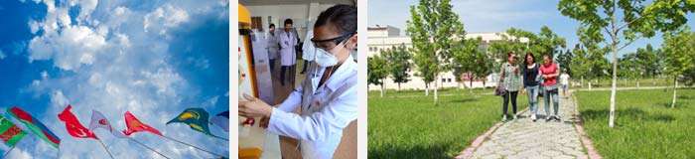Список высших учебных заведений, организаций и научно-исследовательских центров, с которыми были подписаны двусторонние соглашения:
Всего: 268
Турция - 95; Кыргызская Республика - 48; Узбекистан - 34; Казахстан - 26; Азербайджан - 12; Российская Федерация - 11; Турецкая Республика Северного Кипра - 5; Китай - 4; Венгрия - 4; Япония - 3; Украина - 3; Корея - 3; США - 2; Ливия - 2; Англия - 2; Афганистан - 2; Индия - 2; Польша - 2; Монголия - 2; Македония - 2; Таджикистан - 1; Германия - 1; Белорусия - 1; Белград - 1.

Для получения полной информации войдите на наш веб сайт...

Воплощение Великой Мечты: Кыргызско-Турецкий Университет ‘‘Манас’’
Выдающийся писатель Чингиз Айтматов, чье творчество оказало влияние на всё человечество и принесло ему мировую славу, при жизни оказал огромную поддержку Кыргызско-Турецкому Университету ‘‘Манас’’, в котором он занимал должность советника по культуре. Во время одного из своих визитов в университет он сказал:
«Кто бы мог подумать, что на этой пустынной земле, где ничего не было, будет построен кыргызско-турецкий университет, возведены здания, и тысячи молодых людей смогут здесь получать образование и науку мирового уровня… Кто мог бы предположить, что этот университет внесёт вклад в духовную и научную сферы XXI века… Это шанс, данный нам историей.»
Как и говорил наш великий Айтматов, университет Манас когда-то был лишь смелой мечтой, которую можно было представить только в воображении. Но однажды настал тот долгожданный момент: многолетнее ожидание закончилось, и дети Великого Турана воссоединились. Вдохновлённые этим историческим объединением, Кыргызстан и Турция начали совместную работу, и так был основан Кыргызско-Турецкий Университет ‘‘Манас’’— один из самых значимых образовательных проектов, инвестирующих в будущее народов. Как сказал Чингиз Айтматов: «Кто бы мог подумать!»
Университет, оправдавший ожидания
Став центром больших надежд и восторженного энтузиазма, Кыргызско-Турецкий Университет ‘‘Манас’’ оправдал доверие своих основателей и стал предметом гордости тюркских народов. Сегодня он — один из ведущих образовательных учреждений, готовящих высококвалифицированных специалистов, объединяющих тюркский мир под одной крышей. Благодаря своим впечатляющим достижениям за последние годы университет занял высокие позиции в рейтингах авторитетных международных агентств.
Международное признание
Сегодня, когда говорят о Кыргызско-Турецком Университете ‘‘Манас’’, сразу приходят на ум его престижные международные достижения:
• Три года подряд входит в топ-1000 лучших университетов мира по версии QS.
• Обладатель 4-звёздного рейтинга QS.
• 230-е место среди университетов Азии и 10-е место в Центральной Азии в рейтинге QS.
• Включён в QS Sustainability Rankings за успехи в экологической устойчивости, социальной ответственности и управленческом совершенстве.
• Входит в число лучших университетов мира по преподаванию современных языков по версии QS.
• Занимает ведущие позиции в рейтинге Times Higher Education Impact Rankings.
• Стал первым университетом, который вывел Кыргызское высшее образование на мировую арену.
Стремление к статусу мирового бренда
Кыргызско-Турецкий Университет ‘‘Манас’’ — гордость Президента Турецкой Республики Реджепа Тайипа Эрдогана и Президента Кыргызской Республики Садыра Жапарова. Университет, который привлекает внимание глав государств и пользуется их широкой поддержкой, движется к статусу мирового бренда под руководством ректора профессора доктора Алпаслана Джейлана — известного исследователя истории и археологии Центральной Азии, посвятившего свою жизнь служению Тюркскому миру.
Беспрецедентный рост
За последние 5 лет Кыргызско-Турецкий Университет ‘‘Манас’’ совершил значительный скачок в развитии:
• Полностью перестроил свои процессы в соответствии с международными стандартами качества и получил независимую аккредитацию.
• Привёл учебные программы в соответствие с мировыми образовательными стандартами.
• Завершил процесс цифровизации.
• Открыл современные лаборатории во всех сферах науки.
• Расширил телевизионное и радиовещание по всему Кыргызстану благодаря модернизации медиацентра.
• Учредил новые академические подразделения.
• Улучшил техническую, технологическую и физическую инфраструктуру кампуса, открыл новые социальные объекты, артезианские скважины, учебные мастерские, зоны отдыха, продуктовые системы под брендом «Манас», читальные залы и пешеходные дорожки.
Социальная миссия: «Больше, чем университет…»
Цель университета — не только обучение, но и активное участие в социальных проектах. Девиз Манасского университета — «Больше, чем университет…», что подчёркивает его роль в развитии общества. Среди многочисленных социальных проектов — инициатива «Посещения сельских школ и деревень», в рамках которой преподаватели и сотрудники университета посещают сёла, выявляют проблемы местных жителей и находят пути их решения.
Манасский университет также сыграл ключевую роль в судьбе Токтобюбю Апсатар кызы, молодой кыргызстанки с ограниченными возможностями. Университет официально признал её почётным выпускником, оплатил лечение в Турции и организовал её путешествие.
Преимущества быть студентом Манасского университета
Быть студентом Кыргызско-Турецкого Университета ‘‘Манас’’ — это привилегия. Среди его преимуществ:
• Дипломы двух стран (Кыргызстана и Турции), признаваемые в десятках государств.
• Бесплатное образование мирового уровня и стипендиальные программы.
• Комфортабельный кампус, включающий современные общежития, медицинский центр, спортивные комплексы, библиотеки, VR-залы и студенческие кафе.
• Участие в студенческом самоуправлении (Студенческий совет, Международный студенческий союз).
• Бесплатное медицинское обслуживание 24/7.
• Проживание в комфортных общежитиях с круглосуточной горячей водой и интернетом.
• Более 30 студенческих клубов для профессионального и личностного развития.
• Возможность изучать иностранные языки: русский, китайский и западные языки.
• Обменные программы и зарубежные стажировки.
• Продолжение образования в магистратуре и докторантуре.
Наследие и глобальная перспектива
Манасский университет рассматривает принадлежность к нему как пожизненную привилегию. Быть Манасовцем — значит идти по стопам Манаса Великого, не теряя своей идентичности в современном мире. Выпускники университета, владеющие передовыми знаниями и технологиями, занимают ведущие позиции по всему миру, прославляя имя своей альма-матер.
Двери Кыргызско-Турецкого Университета ‘‘Манас’’ всегда открыты для амбициозных, целеустремлённых и честолюбивых молодых людей, готовых стать архитекторами будущего Тюркского мира.

Наше учреждение и статус:
Мы являемся Государственным университетом со специальным статусом, созданным в соответствии с соглашением, подписанным между Турецкой Республикой и Кыргызской Республикой 30 сентября 1995 года.
Наш Попечительский Совет:
Общее управление нашим университетом осуществляется Попечительским Советом, состоящим из восьми членов, назначаемых правительствами обеих стран на основе принципа совместного управления. Председателем Попечительского Совета является профессор доктор Ибрахим ЧАПАК.
Наша миссия:
Наш университет стремится к максимальному развитию сотрудничества в области языка, науки, истории, литературы, культуры, искусства, экономики и спорта, особенно среди тюркских государств, а также к распространению универсальных гуманитарных ценностей через академический состав и студентов.
Наше видение:
Опираясь на фундаментальное наследие Тюркского мира, мы стремимся стать уважаемым, продуктивным и известным университетом международного уровня, который доказал свою состоятельность на международной арене, обладает богатым академическим опытом, является лидером, имеет дух участия и философию, а также вносит вклад в цивилизацию.
Наши цели:
• Достичь международного уровня в области образования;
• Стать центром притяжения в научной сфере;
• Быть важной ценностью для общества и делового мира;
• Внести вклад в мировую науку;
• Достичь уровня университета, являющегося примером в области интернационализации;
• Стать важной силой в объединении и развитии Тюркского мира.
Язык обучения:
Языками обучения в нашем университете являются турецкий язык и кыргызский язык. Оба языка преподаются на высоком уровне в подготовительных классах.

В нашем кампусе есть все условия для удобства и развития студента, как в учебном плане, так и в социальном.
В начале 2000-2001 учебного года Кыргызско-Турецкий университет « Манас», начал предоставлять своим студентам студенческое общежитие. Студенты, которые живут в студенческих общежитиях, чувствуют покой, доверие и свободу. Если брать во внимание все предоставленные возможности и условия, то можно с уверенностью говорить, что наши студенческие общежития лучшие в стране, и они могут служить примером. Мы стараемся, чтобы наши студенты были разносторонне-развитыми личностями, поэтому им предоставляется не только проживание, но и социально- культурные и спортивные мероприятия, где они могут показать себя. С этой целью в определенное время проводятся различные мероприятия: чтение литературных стихов, беседы, разговоры и развлекательные вечера, постановка театральных игр, поздравления, информационные совещания, походы и спортивные соревнования. Таким образом, студенты, приехавшие со всех стран Тюркского Мира, имеют возможность узнать друг - друга и слиться в одно целое. Студенты, проживающие в Старом общежитии, которое начало предоставлять свои услуги в 2000-м году (в наличии которого 500 мест), и Новом общежитии, которое начало свою работу в 2013 году (в наличии 688 мест), имеют возможность выучить языки, культуру и традиции друг друга.
Персонал студенческого общежития составляют опытные руководители и работники, которые на высоком уровне предоставляют спектр различных услуг. Что касается иностранных студентов подготовительных курсов, первоначально идет ознакомительная работа с ними и никаких определений их баллов в первое время не производится, то есть они зачисляются в общежитие вне очереди. Студентам, не обучающимися на подготовительных курсах, но набравшие на вступительных экзаменах наивысшие баллы и являющимися успешными на протяжении всего учебного процесса, места в общежитии предоставляются в первую очередь. Также рассматриваются средние баллы в конце учебного года, которые накапливаются с 1 го курса. Если студент и раньше проживал в общежитии рассматривается его отношение к правилам поведения в общежитии, принимал ли он участие в мероприятиях или нет и т.д.. После проведения всех проверочных работ, учитывая все плюсы и минусы, студентам даются баллы и, начиная со студента, набравшего самый наивысший балл устанавливается очередь. ( Подробную информацию можете прочитать в директиве студенческого общежития КТУМ). Иностранные студенты, не обучающиеся на подготовительных курсах, смогут жить в общежитии только в том случае, если у них хорошая успеваемость в учебе. Если успеваемость студентов (включая иностранных студентов) 1, 2, 3, 4 курсов неудовлетворительная, им не дается право регистрироваться первыми. Учитывая экономические возможности студентов, цены на общежития установлены довольно низкие. Проживание в старом общежитии стоит 1200 сом, в новом общежитии 1500 сом. Оплата производится наличными деньгами в начале каждого полугода. Также производится депозит в сумме 2500 сом. ( Эти деньги возвращаются в конце года)

Старое общежитие состоит из двух частей, 1я половина мужской блок, 2я половина женский блок. В каждой комнате проживают по 4 или 6 человек. В каждой комнате есть туалет и душ. Есть также беспроводной бесплатный интернет, а также присутствует отдельное интернет-кафе.
Центр здоровья, центр саморазвития и консультирования студентов, а также центральная библиотека КТУМ всегда рада приветствовать наших студентов. Для занятия спортом оборудованы газон для футбола и площадки из каучука для волейбола и баскетбола. Эти площадки и новый закрытый спортивный комплекс также всегда открыты для студентов. Буфет- кафетерии готовы обслуживать студентов с 08:00 до 23:00. Уборка в комнатах студенческого общежития производится самими студентами, уборка коридоров и окружающей среды производятся работниками фирмы, с которыми заключен договор. Охрана и безопасность в кампусе Джал полностью под наблюдением работников службы безопасности нашего университета.
Условия регистрации в общежитие Вы можете найти здесь

Студенты с ограниченными возможностями здоровья

МЫ ВСЕГДА ПОБЕЖДАЕМ ТРУДНОСТИ
Наша главная цель – дать высшее образование в равных условиях всем нашим учащимся. Согласно международным нормам нашей первостепенной задачей является внести свой вклад в формирование всесторонне развитой личности, вне зависимости от возможностей и состояния здоровья. Нормы, принятые на национальном и международном уровнях, гласят, что все люди равны и что трудоустраивающая организация в лице работодателя обязана предоставить рабочие места всем на одинаковых условиях. Наряду с этим наш университет несёт ответственность за обеспечение и защиту прав студентов с ограниченными возможностями и создаёт все условия для получения высшего образования. Хотелось бы подчеркнуть, что в осуществлении данных задач немаловажную роль играют административный и преподавательский состав университета.
Первый проректор
кандидат политических наук, доцент Алмаз Ибраев
(Руководитель Бюро поддержки студентов с ограниченными возможностями)
“КТО МЫ?”
Руководителем Бюро поддержки студентов с ограниченными возможностями является Первый проректор, проф. Асылбек Кулмырзаев. В работу бюро привлечены сотрудники из административного и преподавательского состава, имеющие опыт работы в данной области и специализациализирующихся в области образования для лиц с ограниченными возможностями. Бюро предоставляет информацию о проделанной работе в определении нужд и потребностей в области образования, а также физических, психологических и социальных потребностей сотрудников и учащихся университета и, в соответствие вышеизложенному, о проведении необходимых мероприятий администрации университета.
Контакты
Форма заявки

Студенческий совет
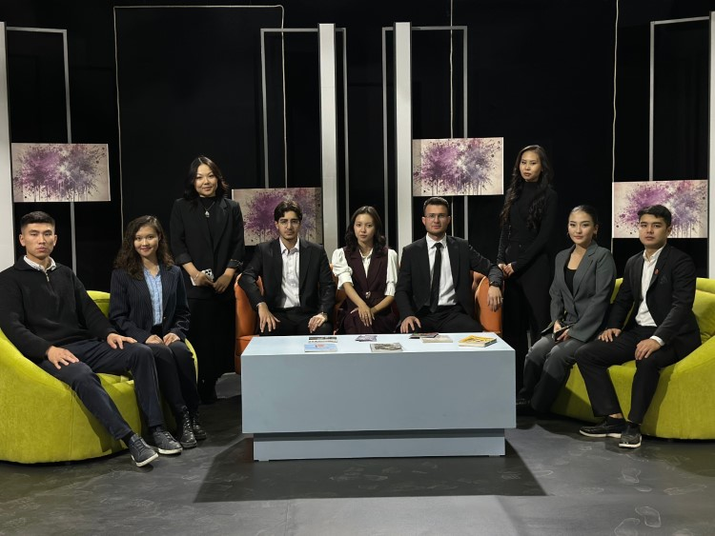
Руководство Кыргызско-Турецкого университета «Манас» в рамках «Положения о студенческом совете и студенческих клубах» КТУ «Манас», принятого решением Ученого совета КТУ «Манас» № 2001-34 от 1 марта 2001 года, оказывает поддержку студенческому совету в защите и представлении интересов студентов как внутри университета, так и за его пределами. Университет также содействует организации и проведению общественных, культурных и спортивных мероприятий с участием студентов.
Студенческий совет КТУ «Манас» является органом самоуправления, уполномоченным защищать и представлять интересы студентов. Он обеспечивает взаимодействие студентов с университетским руководством и вовлекает студентов в процесс управления университетом. Члены студенческого совета имеют возможность посещать заседания факультетов и кафедр, а председатель совета – заседания Ученого совета. Это участие позволяет обмениваться мнениями и предложениями с руководством университета, рассматривать и реализовывать интересные предложения студентов, а также находить оптимальные решения их проблем.

Правление Студенческого совета на 2025-2026 учебный год
№ | Имя-Фамилия | Факультет/Высшая школа Отделение/Программа | Должность
1 | Аймэри Абдыкадырова | Факультет экономики и управления | Председатель
2 | Мехмет Йылдырым | Ветеринарный факультет | Заместитель председателя
3 | Кенжегул Акылбекова | Гуманитарный факультет | Генеральный  секретарь
4 | Бектур Бактыбек уулу | Инженерный факультет | Бухгалтер
5 | Ахелик Сйерик | Факультет искусств | Член
6 | Эмир Анарбеков | Факультет коммуникации | Член
7 | Бурулмырза Камчыбекова | Гуманитарный факультет | Член

Ревизионный комитет Студенческого совета
№ | Имя-Фамилия | Факультет/В.Ш. Отделение/Программа | Должность
1 | Табигат Эрикова | Факультет коммуникации | Председатель
2 | Мехмет Акиф Шахин | Инженерный факультет | Член
3 | Асхат Жолдошбеков | Гуманитарный факультет | Член
Студенческие клубы
Студенческие клубы играют важную роль в жизни кампуса. Они созданы студентами для развития личных качеств и навыков командной работы, а также для организации внеклассных мероприятий в области науки, культуры и спорта. В 2022-2023 учебном году в университете функционирует 39 студенческих клубов.
Список студенческих клубов:
- Клуб «Agro Progress»
- Театральный клуб
- Клуб международных отношений
- Клуб «Biota»
- Клуб «PR»
- Философский клуб
- Клуб «Manas Art»
- Клуб информатики
- Интеллектуальный клуб «Ойлоншоу»
- Велоклуб
- Клуб «История Центральной Азии»
- Клуб любителей животных
- Клуб юных маркетологов
- Клуб молодёжных проектов
- Клуб туризма
- Клуб «Enactus Manas»
- Дебатный клуб (кыргызская лига)
- Дебатный клуб (русская лига)
- Клуб экономики
- Скетч-клуб “Тамашака”
- Благотворительный клуб «Ак-Ниет»
- Литературный клуб
- Клуб сноубордистов
- Клуб «AIESEC»
- Клуб саморазвития личности
- Клуб альпинизма, поисково-спасательной и первой помощи
- Английский разговорный клуб
- Музыкальный клуб
- Клуб «Дамла»
- Клуб химиков
- Клуб «Пусула»
- Клуб «Хочу говорить по-турецки»
- Клуб философии Центральной Азии
- Клуб «Тюркский мир»
- Клуб «Молодые лидеры»
- Клуб «Хочу говорить по-русски»
- Клуб «E-Lab»
- Клуб «Эмпатия»
- Социологический клуб
- Молодёжная организация Тюркского мира
- Театральный клуб Тюркского мира
- Спортивный клуб «Манас»
- Клуб стрельбы Тюркского мира
- Горный клуб Манас: Шаг к вершине
- Клуб Тюркский мир им. Ч. Айтматова

Программы обмена
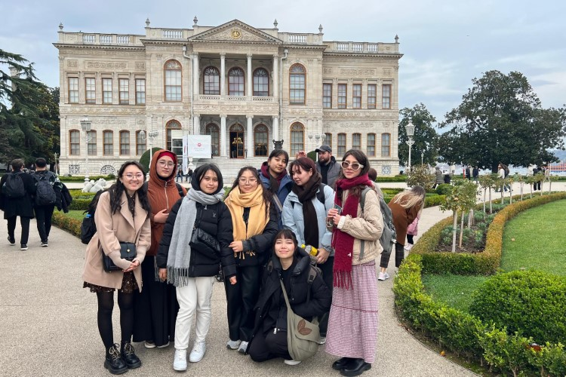
Кто может приехать в Кыргызско-Турецкий университет «Манас» по обмену?
Чтобы поступить в университет Манас в качестве студента по обмену, ваш университет должен иметь формальное соглашение по обмену студентами с университетом Манас. Это могут быть либо программы обмена, такие как соглашение об обмене Erasmus, Mevlana или Orhun, либо соглашение с конкретным факультетом (или даже соглашение с конкретным отделением), либо соглашение между университетами.
Обратитесь в международный офис вашего университета (центральный офис или офис вашего факультета / отдела), чтобы узнать, есть ли соглашение с университетом Манас и имеете ли вы право на обмен. Ваш международный офис также может объяснить, какие предметные области вы можете изучать как студент по обмену, как это определено в конкретном соглашении об обмене, заключенном с Университетом Манас.
Если ваш университет не имеет соглашения с университетом Манас, посмотрите другие возможности обучения, которые могут быть вам доступны.
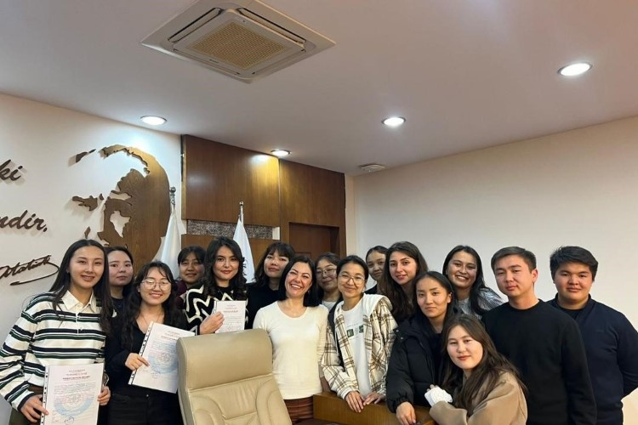
Как быть номинированным на обмен в университет Манас
Вы подаете заявку на обмен в своем университете либо через центральный международный офис, либо через международного координатора на вашем факультете или отделении. В вашем университете есть свои процедуры, которым вы должны следовать.
Ваш университет сможет проинформировать вас о процессе подачи своих студентов для участия в обмене и их конкретных требованиях. Они также могут проинформировать вас о условиях обмена, приедете на один семестр (полгода) или два семестра (один год) обучения.
Языками обучения в университете «Манас» являются кыргызский, турецкий и английский.
Когда можно подать на участие в программе обмена?
Ваш университет может проинформировать вас, когда можно подавать заявку на номинацию, чтобы пройти обмен и какой процесс подачи необходимых документов.
После того, как ваш университет выберет вас и назначит вас для участия в программе по обмену, вы получите ссылку на специальное онлайн-приложение для выдвинутых студентов по обмену, чтобы официально подать заявку на обучение по обмену. Эта ссылка на заявку будет предоставлена ​​либо координатором вашего домашнего университета, либо непосредственно координатором в университете Манас.
Сроки подачи заявок для номинированных студентов по обмену:
- с 1 апреля по 15 мая для обучения по обмену в осеннем (сентябрьском) семестре.
- 1 октября - 15 ноября для занятий по обмену в весеннем (январе) семестре.
Прием на обмен зависит от следующего:
- Тип соглашения между вашим домашним университетом и университетом Манас (например, общеуниверситетское соглашение или соглашение об обмене на уровне конкретного факультета или отдела)
- Открыт ли курс для студентов по обмену
- Отвечаете ли вы определенным требованиям для поступления на курсы
- Свободные места на курсах

Фонд социальной помощи

За счет средств фонда, созданного при добровольной финансовой поддержке академического и административного персонала университета, нуждающимся студентам приобретаются карточки питания, оказывается медицинская и другая необходимая помощь. Количество бесплатных карточек питания для студентов зависит от размера поступающих в фонд средств. Фонд оказывает нуждающимся студентам, списки которых составляют кураторы на факультетах и в высшей школе, отдел обслуживания и эксплуатации студенческих общежитий и центр психологической помощи и консультирования, продовольственную и финансовую помощь, в том случае, если университет не в силах покрыть затраты в соответствии с Положением о порядке покрытия затрат на медицинские услуги. Кроме того, финансовая помощь (ссуда) также оказывается студентам, которые в летний период не могут поехать на родину в связи с отсутствием денежных средств на покрытие транспортных расходов.

Центр саморазвития и консультирования студентов

Цели и задачи центра:
Основная деятельность центра – это обеспечение психологического здоровья и личностного роста студентов. Оказание психологической помощи при преодолении кризисных и стрессовых ситуаций, оптимизации межличностных отношений в нахождении и понимании себя, своих потребностей, ценностей и целей. Проведение психодиагностики и подача необходимых рекомендаций. Работа с профессиональным самоопределением. Психологическая коррекция поведения, изучение социально-психологических процессов в их среде, формирование позитивного отношения к учебе, социальным нормам и ценностям. Формирование чувства толерантности к межкультурным различиям обучающихся через призму глубокого уважения, понимания и познания себя. Психологическое сопровождение студента при краткосрочных, долгосрочных и групповых консультациях.
Обращение возможно при следующих обстоятельствах:
- При затруднениях в определении личных и общественных целей
- При принятии решений, связанных с учебой и будущей профессией
- При проблемах адаптации к новой среде
- Также проводятся краткосрочные и долгосрочные индивидуальные консультации
- Групповые консультации, семинары по личностному росту
- Наряду с индивидуальными консультациями студентам предоставляется различная информация, касающаяся университета.
В течение года ведется профилактическая работа по самоорганизации личности студента – социально-психологические тренинги и семинары.
Наши принципы: добровольность и конфиденциальность.

Университет Манас

Офис международого сотрудничества
Отдел международных связей Кыргызско-Турецкого университета «Манас» является подразделением, которое поддерживает стратегию интернационализации нашего университета и направлено на развитие глобального академического сотрудничества. Наш отдел обеспечивает координацию академических партнерств, реализуемых с университетами и международными организациями по всему миру. Отдел международных связей способствует реализации программ обмена, направленных на повышение мобильности студентов и академического персонала, поддерживает разработку международных проектов и осуществляет деятельность, направленную на укрепление глобальной академической сети нашего университета. В этом контексте он вносит вклад в повышение международной узнаваемости Кыргызско-Турецкого университета «Манас» и развитие его академического сотрудничества.

